LA CIUDADANA ALEJANDRA GUTIÉRREZ CAMPOS, PRESIDENTA MUNICIPAL DE LEÓN, ESTADO DE GUANAJUATO, A LOS HABITANTES DEL MISMO HACE SABER:
QUE EL HONORABLE AYUNTAMIENTO QUE PRESIDO, CON FUNDAMENTO EN LOS ARTÍCULOS 76 FRACCIÓN I, INCISO D), 99 FRACCIÓN II Y 103 DE LA LEY ORGÁNICA MUNICIPAL PARA EL ESTADO DE GUANAJUATO, 16 FRACCIÓN II DE LA LEY DEL SISTEMA DE SEGURIDAD PÚBLICA DEL ESTADO DE GUANAJUATO Y 23 FRACCIÓN I, 28, 29 Y 30 DE LA LEY PARA LA PREVENCIÓN SOCIAL DE LA VIOLENCIA Y LA DELINCUENCIA DEL ESTADO DE GUANAJUATO Y SUS MUNICIPIOS; EN SESIÓN EXTRAORDINARIA CELEBRADA EN FECHA 23 DE DICIEMBRE DE 2021 APROBÓ EL SIGUIENTE:

A C U E R D O

PRIMERO. Se aprueba el Programa para la Prevención Social de la Violencia y la Delincuencia, del Municipio de León, Guanajuato, en los términos y condiciones del documento que como anexo forma parte integral del presente acuerdo, mismo que se inserta a continuación:
PROGRAMA MUNICIPAL DE PREVENCIÓN SOCIAL DE LA VIOLENCIA Y LA DELINCUENCIA
2021 - 2024
Dirección General de Prevención del Delito y Participación Social

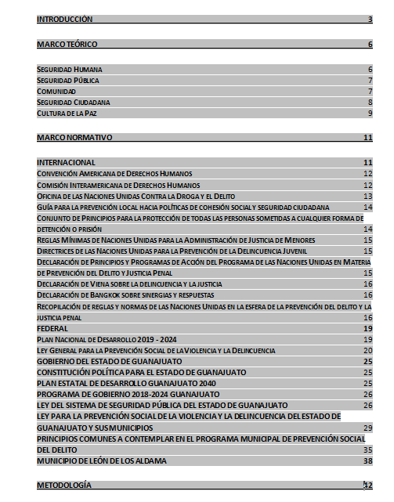

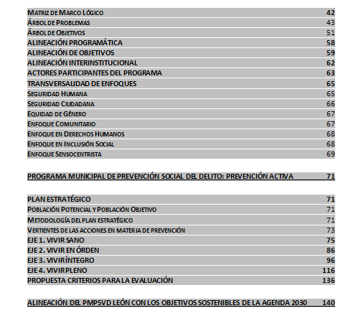

INTRODUCCIÓN

Una de las obligaciones esenciales para todo ente público consiste en decir qué va a hacer, pero esa no es una obligación sencilla, pues no supone una simple lista de ideas, sino que debe resultar de un proceso metodológico, científico que permita que lo que se proponga sea la respuesta adecuada, la más viable y que mejor atienda la problemática que pretende resolver.
Atender las problemáticas de seguridad nunca tendrá una respuesta sencilla, no se resuelve con más prisiones, con más policías y más detenciones; se contiene y disminuye cuando se logra conocer el origen de la conducta delictiva, sus factores de riesgo individuales y estructurales, y se logra vertebrar un actuar multidimensional por parte del gobierno y la comunidad.
En el presente programa, basado en un diagnóstico integral realizado por la misma Dirección General de Prevención del Delito y Participación Social con información validada por reconocidas instancias como INEGI, CONEVAL y SESNSP, se busca identificar los factores que debilitan los anclajes sociales que permiten a una persona llevar una vida en orden poniéndola a ella y a todos nosotros en riesgo.
Delimitamos un árbol de problemas, donde se analizaron no solo las principales problemáticas sino sus manifestaciones y afectaciones para nuestra comunidad, buscando las respuestas que permitan como hemos mencionado, tener escenarios a corto, mediano y largo plazo, pues si bien la prevención debe darnos un futuro, este no será deseable sino tenemos un presente que mejore y nos de mejores condiciones de vida.
Al plantear las soluciones, es evidente la necesidad de una atención multidimensional que brinde atención a todas las necesidades detectadas, a fin de incidir en la contención y disminución de las mismas, para ello es necesario que la solución se de en el marco de los lineamientos, recomendaciones y obligaciones que distintos instrumentos internacionales, nacionales, estatales y municipales contemplan para nuestra materia, además de alinear nuestro programa con las bases de planeación establecidas para todos los niveles de gobierno.
La ONU marca los Objetivos de Desarrollo Sustentable, a los cuales nuestro país se sumó, y que nuestra Presidenta Municipal puntualizo también como parte de lo que la administración municipal busca lograr, hemos alineado nuestro programa a estos ODS, pues entendemos que nadie se debe quedar atrás y necesitamos dar todas las herramientas posibles para ello.
Prevención Activa es lo que buscamos con este programa, que la posibilidad de evitar consecuencias lamentables para toda nuestra comunidad sea fortalecida, para ello delimitamos 4 ejes, Vivir Sano, Vivir en Orden, Vivir Integro y Vivir Pleno, estos ejes buscan, en ese mismo orden, atender las problemáticas de adicciones, falta de respeto a la cultura de legalidad y paz, cuidar el patrimonio de las personas y la integridad física de las mismas; bajo este esquema hemos sumado el talento y actuar de toda la administración municipal, para lo cual analizamos todos los programas de las dependencias parte de la misma, clasificándolos de acuerdo a su nivel de intervención (primaria, secundaria, terciaria), y al modelo de prevención bajo el cual operan (criminogenésis, victimología, situacional, social, penal y comunitaria), dándonos una red de 4 ejes, con 26 macroproyectos de los cuales derivan 130 acciones.
Todo ello requiere un trabajo integral de la administración, pues acciones sin coordinación, seguimiento y evaluación, difícilmente producirán resultados, para ello la Comisión Municipal de Prevención Social de la Violencia y la Delincuencia será el medio con el cual se acordarán estos trabajos, derivados de la particularización de los diagnósticos, lo cual permitirá dar una atención focalizada en beneficio de cada colonia de nuestra ciudad.
Tener un rumbo claro es vital para que todo actuar tenga un fin, en la administración 2021-2024 tenemos claro que Vivir Tranquilos es la meta, pues de poco sirve alcanzar otros indicadores favorables sino tenemos paz y orden social.

MARCO TEÓRICO

MARCO TEÓRICO

Para cada uno de los aspectos que el Programa Municipal de Prevención Social de la Violencia y la Delincuencia hace referencia, se requiere del conocimiento de conceptos respecto a la Seguridad Pública y Seguridad Ciudadana como punto central. Es por esto, que resulta relevante hacer la referencia de la investigación, y, por consiguiente, el presente apartado describe los conceptos operacionales que se utilizarán como herramienta de comunicación dentro del programa, así como el marco conceptual que integrarán las estrategias, objetivos y líneas de acción teniendo como base los modelos actuales, vigentes y progresivos que comparte Derechos Humanos en relación a la Prevención del Delito.

Seguridad Humana
En la actualidad las diversas problemáticas que acontecen en el mundo generan ambientes inseguros, además de que así se percibe por la propia comunidad, por ello, se propician ambientes no aptos para tener un pleno desarrollo, invadiendo aspectos de sus vidas y, por tanto, menoscabando su dignidad.
El Instituto Interamericano de Derechos Humanos actualmente lidera un proyecto de Seguridad Humana para América Latina, concibiendo a ésta como: “La seguridad humana consiste en proteger, de las amenazas críticas (graves) y omnipresentes (generalizadas), la esencia vital de todas las vidas humanas de forma que se realcen las libertades humanas y la plena realización del ser humano.
La seguridad humana integra tres libertades: la libertad del miedo, la libertad de la necesidad (o miseria) y la libertad para vivir con dignidad:”
Ilustración 1 Elaboración propia: DGPDyPS

Seguridad Pública
Como parte de salvaguardar la integridad de las personas, el Estado tiene la obligación de brindar la seguridad pública compartiendo responsabilidades las autoridades Federales, Estatales y Municipales, conforme a sus atribuciones y competencias.
En el numeral 21 de la Constitución Política de los Estados Unidos Mexicanos, se encuentra señalada dicha obligación, estableciendo lo siguiente:
“La seguridad pública es una función del Estado a cargo de la Federación, las entidades federativas y los Municipios, cuyos fines son salvaguardar la vida, las libertades, la integridad y el patrimonio de las personas, así como contribuir a la generación y preservación del orden público y la paz social, de conformidad con lo previsto en esta Constitución y las leyes en la materia. La seguridad pública comprende la prevención, investigación y persecución de los delitos, así como la sanción de las infracciones administrativas, en los términos de la ley, en las respectivas competencias que esta Constitución señala. La actuación de las instituciones de seguridad pública se regirá por los principios de legalidad, objetividad, eficiencia, profesionalismo, honradez y respeto a los derechos humanos reconocidos en esta Constitución.”²

Comunidad
El trabajo que se realiza en materia de prevención social de la violencia y la delincuencia requiere de la participación de la comunidad, elemento esencial en el cual las acciones recaen. De esta forma, se focaliza el trabajo, a través de la suma de responsabilidades compartidas entre comunidad-gobierno.
La Real Academia Española (RAE), refiere el término de comunidad como: “conjunto de personas vinculadas por características o intereses comunes”.
La comunidad puede variar de acuerdo al contexto y las características que posea, es por ello, que las intervenciones sociales dependerán del espacio geográfico, siempre tomando en cuenta las necesidades e intereses de la misma, pero, sobre todo, la voluntad colectiva que los habitantes tengan de participar, determinará la ejecución o no de acciones en pro de su pleno desarrollo y bienestar.

Seguridad Ciudadana
A través del tiempo se ha dado un giro en cuanto al enfoque de la seguridad pública, no solamente responsabilizar al Estado de esta obligación, sino que se busca que la comunidad se integre en estrategias y acciones, coadyuvando en la disminución del delito, mediante su participación activa, fortaleciendo los factores de protección y disminuyendo los factores de riesgo.
El PNUD (Programa de las Naciones Unidas para el Desarrollo) define a la Seguridad Ciudadana como: “(…) el proceso de establecer, fortalecer y proteger el orden civil democrático, eliminando las amenazas de violencia en la población y permitiendo una coexistencia segura y pacífica. Se le considera un bien público e implica la salvaguarda eficaz de los derechos humanos inherentes a la persona, especialmente el derecho a la vida, la integridad personal, la inviolabilidad del domicilio y la libertad de movimiento.
La seguridad ciudadana no trata simplemente de la reducción de los delitos sino de una estrategia exhaustiva y multifacética para mejorar la calidad de vida de la población, de una acción comunitaria para prevenir la criminalidad, del acceso a un sistema de justicia eficaz, y de una educación que esté basada en los valores, el respeto por la ley y la tolerancia.
El enfoque del PNUD a la seguridad ciudadana y comunitaria trata de atender todas las causas potenciales de los delitos y de la violencia. Este enfoque multifacético ayuda a los países a incorporar las medidas de prevención de la violencia y de control de la criminalidad, a ocuparse de una amplia gama de problemas como la falta de cohesión social, la impunidad, el tráfico de drogas, la proliferación de armas ilegales, el tráfico de seres humanos y la migración.”
El Dr. Lucio Rubio comenta al respecto que “La Seguridad Ciudadana tiene su base de acción en la participación de la sociedad civil, que implica para la población logar adecuados niveles de educación, mayores índices en la salid colectiva, una mejor distribución del ingreso, permanente desarrollo infraestructural y tecnológico, elevado nivel de calidad ambiental, libertad y planeación, paz social, lo que implica todo ello se constituya en valores de medición de la seguridad de cualquier país, que además explique el fenómeno de la inseguridad como déficit gubernamental”.

Cultura de la Paz
A través de la prevención del delito se busca fortalecer la integridad y bienestar de la comunidad, así como mantener el orden social y fomentar la cultura de paz, lo que trae consigo, la resolución pacífica de conflictos y la sana convivencia.
La Carta de las Naciones Unidas de 1945 (a la cual estamos suscritos como nación) establece como finalidad: “practicar la tolerancia y a convivir en paz con buenos vecinos”, en su Art. 1, manifiesta “Mantener la Paz y la seguridad Internacionales (…)”
A través del fomento de una cultura de paz, la sociedad puede mantener lazos fuertes, que permitan la unión entre habitantes, generando la búsqueda de un bien común, además de mantener la organización de la comunidad, y, que ésta coadyuve al trabajo del Estado. De esta manera, las acciones pueden generan un mayor impacto, además de propiciar espacios más seguros, y las relaciones entre pares mejore.

MARCO NORMATIVO

MARCO NORMATIVO

El principio de legalidad que nuestra Carta Magna establece para los entes públicos señala la obligación de un actuar fundado por parte de los mismos, por lo que es necesario que para el presente programa contemplemos todas las leyes, principios, recomendaciones, normas, proyectos, acciones y agregados que inciden en la materia, pues son las que fundan, sostienen, promueven y se toma en consideración en el Programa Municipal de Prevención Social de la Violencia y la Delincuencia (PMPSVD) para el Municipio de León, por tal motivo es importante alinear los objetivos tanto a nivel internacional hasta aterrizarlo a lo local, para con esto, garantizar una concordancia y congruencia en apego a los convenios celebrados a nivel internacional como regional. Esta visión escalonada basada siempre en el principio y respeto a los Derechos Humanos

INTERNACIONAL
Los siguientes instrumentos son aquellos a los que está suscrito México como Estado miembro de las Naciones Unidas, esto significa que, en común acuerdo entre los Estados participantes, se adoptarán dichos principios que servirán de referente para alineación programática en materia de Derechos Humanos dentro de nuestro ordenamiento legal.
Parte de los efectos de la globalización es que impacta en todos los rubros en los que un Estado busca alcanzar y promover el desarrollo de su nación, estos cambios se ven de igual forma visible en lo que anteriormente era el modelo tradicional de diseñar una Política Criminal, únicamente desde un punto de vista legal, punitivo, disuasivo y reactivo en materia de Seguridad. Sin embargo, nuevos tiempos implican nuevos retos, nuevas aperturas implican un análisis mayor, integral, multidisciplinario, y por tal motivo, se requiere incluso mutar del modelo tradicional de Política Criminal a uno más inclusivo de Política Criminológica, entendida ésta última, como aquella que conjuntará de manera multidisciplinaria e interdisciplinaria los distintos enfoques encuadrados en la prevención del delito para el estudio, diseño, elaboración, implementación y evaluación de una nueva política pública; una política criminológica que arroja en el presente caso, nuestro Programa Municipal de Prevención Social de la Violencia y la Delincuencia (PMPSVD), más humana, más inclusiva, progresivamente consciente de las nuevas modalidades de convivencia social, promoviendo los valores vigentes que nos han ayudado a conformarnos como sociedad y atento a la necesidades imperantes que aquejan a nuestra ciudad dentro del marco correspondiente.
De igual forma iremos describiendo en el presente apartado legal, aquellas fuentes de información catalogadas como Soft Law, que orientaran un mejor camino para la elaboración del Programa, así como también, aquellas normas de Derecho Duro que son normas internacionales precisas, de carácter obligatorio y exigibles.
El PMPSVD toma en consideración el siguiente listado emitido por Naciones Unidas al ceñirse al marco de lo que a continuación se establece:

Convención Americana de Derechos Humanos.
La Convención Americana de Derechos Humanos es un tratado internacional que refiere los derechos, principios y libertades que deber ser respetados y por todos los Estados miembros a la Convención, garantizando así el libre y pleno ejercicio a toda persona, sin discriminación por cualquier motivo.
Para el la implementación del presente programa será de importancia impulsar y fortalecer los mecanismos gubernamentales para garantizar el disfrute de derechos como la integridad personal, la libertad y la propiedad, por mencionar algunos.

Comisión Interamericana de Derechos Humanos
La CIDH tiene la función principal de promover la observancia y la defensa de los derechos humanos en las Américas. De conformidad con el artículo 106 de la Carta de la Organización.
Dicha Comisión Interamericana de Derechos Humanos se ha pronunciado de forma reiterada sobre la impunidad por violaciones a los derechos humanos como uno de los principales obstáculos para la vigencia del Estado de Derecho en la región. Ello exige de los Estados la adopción de medidas inmediatas y comprehensivas para combatir este grave problema de derechos humanos.
En nuestro caso la promoción de una Cultura de la Legalidad será punto de partida para cumplir con la recomendación.

Oficina de las Naciones Unidas Contra la Droga y el Delito
La Oficina de las Naciones Unidas contra la Droga y el Delito (UNODC) establecida en 1977, es una Oficina líder a nivel mundial en la lucha contra las drogas y la delincuencia, con el objetivo de contribuir así con la paz y la seguridad de las personas, a través de instrumentos internacionales legales y un conjunto de reglas y normas de las Naciones Unidas en materia de prevención del delito y justicia penal.
En el tema prevención del delito, la UNODC elabora el Manual sobre la aplicación eficaz de las Directrices para la prevención del delito el cual dicta los principios básicos para la prevención, el papel que los gobiernos deben tener en el desarrollo de programas y proyectos, el conocimiento, la planificación, seguimiento y evaluación de estrategias preventivas y el enfoque de trabajo entre las comunidades y la sociedad civil.
Cada estudio, compendio, manual, protocolo derivado de la UNODC servirá de base para la elaboración de contenidos conceptuales y alimentación estadística para los proyectos y material formativo.

Guía para la prevención local hacia políticas de cohesión social y seguridad ciudadana
La Guía elaborada por ONU-HABITAT establece los contenidos mínimos necesarios para la elaboración de políticas locales de prevención para la seguridad ciudadana, destacando las etapas de inicio, diagnóstico, implementación y evaluación de la política y los mecanismos que deben seguirse para el éxito de cada una de las etapas. Expone además esta guía la importancia de involucrar al conjunto de actores de la sociedad civil, del Estado y del municipio.
Hacemos mención que la presente metodología servirá de base para el trabajo comunitario a nivel micro que ayudará a puntualizar en zonas específicas los trabajos de investigación y diseño del Plan de Acción en las colonias y comunidades a trabajar; si bien el Diagnostico en Seguridad Municipal ya realizado ha arrojado datos generales de gran ayuda para determinar perfiles, problemas, zonas y causas, lo ideal para enriquecer y extender su contenido, será el trabajo en conjunto que se haga en cada lugar establecido como de atención prioritaria.

Conjunto de Principios para la protección de todas las personas sometidas a cualquier forma de detención o prisión
Este conjunto de principios tiene por objetivo fomentar e impulsar de manera permanente la protección de todas las personas sometidas a cualquier forma de detención o prisión. Se compone por 39 principios entre los que destacan el trato humano, el respeto a la dignidad y derechos humanos, el cumplimiento de la ley, información del proceso, entre otros.
Para el presente programa, alinearemos nuestros contenidos formativos de Cultura de la Legalidad dirigidos a la ciudadanía en general bajo el presente conjunto de principios.

Reglas Mínimas de Naciones Unidas para la Administración de Justicia de Menores
El presente documento busca crear condiciones que garanticen al menor una vida significativa en la comunidad, fomentando durante el periodo de edad en que el menor es más propenso a un comportamiento desviado, un proceso de desarrollo personal y educación lo más exento de delito y delincuencia posible. La integridad y respeto a los derechos de los menores formará parte de nuestros contenidos formativos en el marco de la Cultura de la Legalidad.

Directrices de las Naciones Unidas para la Prevención de la Delincuencia Juvenil
Busca procurar un desarrollo armonioso de los adolescentes, respeto y cultivo de su personalidad a partir de la primera infancia, enfocando la vida con criterio humanista para no adquirir actitudes criminógenas. Parte importante de nuestra población objetivo está dirigida a la población de jóvenes, será ellos quienes serán beneficiarios de las acciones de prevención del delito desde múltiples áreas de la administración pública.

Declaración de Principios y Programas de Acción del Programa de las Naciones Unidas en Materia de Prevención del Delito y Justicia Penal
Pretende concretamente buscar la reducción de la criminalidad, la consecución de una mayor eficacia y efectividad en el cumplimiento de la ley y la administración de justicia, la observación de los derechos humanos y la promoción de las más altas normas de equidad, humanidad y conducta profesional. Dichos principios sirven de marco referencial para el fortalecer el contenido formativo en materia de Cultura de la Legalidad

Declaración de Viena sobre la delincuencia y la justicia
Frente a los retos del siglo XXI plantea contar con programas adecuados de prevención y readaptación como parte fundamental de una estrategia eficaz de control del delito y que de esos programas deben tomar en cuenta los factores sociales y económicos que pueden hacer a las personas más vulnerables y propensas a incurrir en conductas delictivas. Dentro del análisis y resultados del diagnóstico, se toman en cuenta cuestiones estructurales que inciden de manera indirecta con la gestación o comisión de conductas antisociales, por tal motivo, se cumple con la observancia de la misma.

Declaración de Bangkok sobre sinergias y respuestas
Alianzas estratégicas en materia de prevención del delito y justicia penal: Recalca la importancia de los congresos de las Naciones Unidas sobre prevención del delito y justicia penal, ya que constituyen un importante foro intergubernamental, haciendo contribuciones a las políticas y prácticas nacionales al facilitar el intercambio de opiniones y experiencias, movilizar a la opinión pública y recomendar opciones políticas a nivel nacional, regional e internacional, realizando así una importante contribución al progreso y a la promoción de la cooperación internacional en la esfera de la prevención del delito y la justicia penal. El intercambio académico y científico de la información para su difusión y divulgación será parte de nuestras acciones a través de la realización de foros en materia de prevención del delito con enfoque de participación ciudadana.

Recopilación de reglas y normas de las Naciones Unidas en la esfera de la prevención del delito y la justicia penal.
La Recopilación, en el tema de la prevención, pretende describir los contenidos mínimos en relación a las directrices de la asistencia técnica en la prevención urbana, así como para la salvaguarda de la salud y seguridad de las personas, bajo un contexto en que las instituciones gubernamentales y todos los sectores de la sociedad civil organizada puedan cumplir la función que les corresponde en la prevención del delito; algunos de los lineamientos principales de dicha recopilación son los siguientes:
- Directrices para la cooperación y la asistencia técnica en la esfera de la prevención de la delincuencia urbana: Establece criterios de “Planificación y ejecución de actividades de cooperación” donde considera la problemática, el plan de acción en materia de prevención, así como la Ejecución del Plan de Acción.
- Declaración de las Naciones Unidas Sobre el Delito y la Seguridad Pública: Describe el impacto global que algunas conductas delictivas tiene en los Estados miembros con otros países, invitando a involucrarse en ciertas líneas de acción para la Seguridad Pública y Prevención del delito comentando: “Los Estados Miembros tratarán de proteger la seguridad y el bienestar de sus ciudadanos y de todas las personas dentro de sus respectivas jurisdicciones adoptando medidas nacionales eficaces para luchar contra las graves manifestaciones de la delincuencia transnacional.”
- Medidas para el control de las armas de fuego a los efectos de prevenir la delincuencia y salvaguardar la salud y la Seguridad Pública: Relata como “El Consejo Económico y Social” alienta a los Estados miembros a adoptar sistemas regulatorios de empleo de armas de fuego utilizadas por civiles.
- Directrices para la Prevención del Delito: Menciona que las estrategias de prevención del delito bien planificadas no sólo previenen el delito y la victimización, sino que también promueven la seguridad de la comunidad y contribuyen al desarrollo sostenible de los países.
- Directrices para la cooperación y la asistencia técnica en la esfera de la prevención Declaración sobre los principios fundamentales de justicia para las víctimas de delitos y del abuso de poder: Resalta los derechos fundamentales de las víctimas, así como también de sus familiares o personas que por la cercanía hayan sufrido daños por asistir a la víctima o para prevenir la victimización.
- Declaración sobre la eliminación de la violencia contra la mujer: Establece la urgente necesidad de una aplicación universal a la mujer de los derechos y principios relativos a la igualdad, seguridad, libertad, integridad y dignidad de todos los seres humanos.
- Estrategias y Medidas Prácticas del Modelo para la eliminación de la violencia contra la mujer en el campo de la prevención del delito y la justicia penal: Debido a la naturaleza polifacética de la violencia ejercida contra la mujer, se indica la necesidad de adoptar diferentes estrategias para las diversas manifestaciones de violencia y las variadas situaciones en las que ocurre. Por ello el PMPSVD incluirá un plan de acción integral dentro de los proyectos de sus ejes que se fortalecerá con la participación de otras dependencias relacionadas con el tema.

FEDERAL
A nivel Federal existen múltiples instrumentos jurídicos que contemplan las estrategias, enfoques, objetivos y principales líneas de acción a tomar en cuenta para poder alinear y darle congruencia a nuestro PMPSVD, entre ellos incluimos los siguientes.

Plan Nacional de Desarrollo 2019 - 2024
El Plan Nacional de Desarrollo 2019–2024 publicado en el Diario Oficial de la Federación establece es su Estrategia “1. Política y Gobierno” un “Cambio de Paradigma en la Seguridad” o conocido también como el “Plan de Paz y Seguridad”, la cual incluye los siguientes objetivos remarcando aquellos coincidentes con nuestro programa los siguientes en color naranja:

Ilustración 2 Fuente: DOF Plan de Desarrollo 2019-2024
En el objetivo llamado “Articular la Seguridad Nacional, la Seguridad Pública y la Paz” el cual se relaciona con la prevención del delito de manera directa se comenta lo siguiente:
“La prevención será uno de los ejes estratégicos de la seguridad pública. Se impulsará y consolidará una amplia política de prevención y participación ciudadana. Se partirá de estrategias focalizadas según la naturaleza de los problemas locales y regionales, comenzando por los territorios más violentos; será prioridad la recuperación de los espacios públicos. Se reafirmará el combate a los delitos que más afectan a la sociedad, como la extorsión, el robo, el secuestro, el homicidio, el tráfico de personas, el contrabando y el comercio ilegal de armas, el feminicidio, la violencia de género y los crímenes de odio. Se convocará a las asociaciones civiles y organismos ciudadanos a sumar su esfuerzo y experiencia para garantizar resultados óptimos; complementaremos este esfuerzo con la conformación de redes vecinales.”

Ley General para la Prevención Social de la Violencia y la Delincuencia
Esta ley integra los principios básicos y la estructura en la que deberán funcionar el Programa de Prevención, estableciendo las bases que deberán contemplar los programas a nivel Estado y Municipio.

Principios
Los principios que se muestran a continuación guardan relación con los instrumentos internacionales arriba descritos, siendo éstos los puntos base para la conformación de líneas estratégicas los cuales no sólo rigen el programa, sino que también se aplican al interior de la organización productora y ejecutora del programa para poder garantizar una visión humana en los productos y servicios que del PMPSVD emanen y conduzcan.

Ilustración 3 Elaboración propia: DGPDyPS
En materia legal cumpliremos con lo que establecen las normas en materia de prevención del delito, metodológicamente implementaremos procesos para cumplir con los principios que integran disciplinas, ciencias, dependencias, modelos de transparencia y mediante el trabajo en conjunto implementaremos un modelo actualizado, progresivo e incluyente en favor de la prevención del delito.

Instancias de coordinación
La prevención es ahora un sistema articulado, compuesto por diversas instancias que permiten que el mismo se materialice en los distintos niveles y ámbitos de gobierno, es decir, sus componentes deber concentrarse en la materialización de cada una de las necesidades que plantea el nuevo enfoque de la Seguridad, y por tal motivo existe un Consejo supremo que coordina los esfuerzos a realizar, un área administrativa que se encargue del análisis de información y/o administración de los recursos entre muchos procesos, un Centro que dicte los lineamientos generales sobres los temas formativos esenciales a replicar en la ciudadanía, y una comisión que se encargue de monitorear, evaluar, proponer acciones relacionadas con la prevención del delito así como promover la participación ciudadana entre nuestra sociedad. Dicho modelo se verá replicado más adelante en nuestro PMPSVD.

Ilustración 4 Fuente: LGPSVD. Elaboración Propia DGPDyPS

De la coordinación de programas
Pero no basta con poner una estructura, sino que es necesario poner las normas que regirán el trabajo conjunto entre las mismas, en la ley que nos ocupa, de los artículos 17 al 19, nos marcan como debe ser esta coordinación, señalando que los programas que las mismas instancias implementen deben tener un efecto “multiplicador”, para que puedan ser implementados por otras organizaciones, organismos públicos e instancias de gobierno. Señalan también que estas políticas preventivas deben ser evaluadas no solo por el mismo gobierno, sino por la sociedad civil organizada, así como por especialistas en la materia; asimismo señala las obligaciones básicas de las autoridades para materializar este trabajo:

Ilustración 5 Elaboración Propia DGPDyPS
Una Política Criminal exitosa será aquella que realice procesos metodológicos para el estudio y análisis de la información mediante criterios compartidos que puedan homologar indicadores de medición criminal para poder a futuro evaluar las políticas implementadas; por tal motivo, se contemplan dichos criterios en el programa a través de un área especializada en Política Criminal que incorpora en el programa dichos criterios no sólo al incorporar trabajo con la sociedad, sino también en la promoción del desarrollo de ciencia criminológica mediante la incorporación de líderes sociales, especialistas en la materia como semilleros de ideas, para intercambio de información y ceración de nuevos instrumentos de medición que abonen a nuestra bases de datos criminológicos y así funcionar con mayor eficacia.

Del programa nacional para la prevención social de la violencia y la delincuencia
En el último apartado de la Ley General para la Prevención Social de la Violencia y la Delincuencia se habla acerca de la creación de un Programa Nacional, y el elemento central de la prevención debe estar orientado a elevar la calidad de vida en las personas, el cual deberá contribuir a proveer a las personas protección en las áreas de libertad, seguridad y justicia, con base en objetivos precisos, claros y medibles, a través de:
Ilustración 6 Elaboración propia: DGPDyPS
Ésta guía arriba descrita, muestra cómo deben integrarse los elementos para cumplir con los objetivos establecidos en el programa, no es una regla en sentido estricto, sino una ruta básica de elementos que por los que debe pasar el programa; dichos elementos están contemplados durante el proceso de formación del diagnóstico de seguridad y durante el proceso de diseño de la política pública del PMPSVD.
Si buscamos elevar la calidad de vida debemos tener identificado primero las causas generales que ocasionan la sensación o percepción de inseguridad, para ello se realiza un diagnóstico a nivel macro de las causas y consecuencias de todo aquello que aqueja a la ciudadanía.
La metodología de elaboración de diagnósticos participativos será aplicable a aquellas zonas de atención prioritaria que surgen como resultado del diagnóstico general, esta estrategia sirve para ahondar a nivel micro en las causas puntuales de la delincuencia, y al mismo tiempo, para la elaboración de un Plan de Acción específico y puntual para su atención y prevención.
La formación y capacitación del personal operativo que aterrizará las acciones de prevención del delito es también una necesidad real para gestionar y atender, la actualización en conocimientos y el estudio de nuevos mecanismos para el trabajo comunitario es de gran ayuda para aterrizar nuestra cartera de servicios y contenidos.
La participación Interinstitucional cobra gran relevancia para ampliar dicha cartera y acciones dirigidas a la atención de los problemas particulares que lleguen a surgir de las principales zonas en riesgo.
La ejecución del Plan de Acciones particularizado, o a nivel micro, contará con la participación interinstitucional, y de igual forma, deberá cumplir con requisitos básicos para el monitoreo de sus acciones, así como también, alguna evaluación final al término de la intervención.

GOBIERNO DEL ESTADO DE GUANAJUATO
Para fortalecer las acciones en relación a la prevención social de la violencia y la delincuencia, éstas se deben encontrar en sintonía con lo establecido en nuestra Carta Magna, y, por ende, alineadas con el marco normativo Estatal, remarcando que de esta manera las bases y criterios del PMPSVD no trasgreden o invaden esferas de las políticas públicas. A continuación, se describen los principios, normas, elementos y metodología para su respectiva elaboración y aplicación:

CONSTITUCIÓN POLÍTICA PARA EL ESTADO DE GUANAJUATO
Existen principios comunes a lo que establecen las normas internacionales en materia de seguridad, justicia y prevención del delito que toma en cuenta la presente Constitución Política, dichos principios se aterrizan en la garantía y protección de Derechos Humanos referido en el artículo primero, así como el artículo 104 que refiere el trabajo coordinado entre federación y Municipios para garantizar la seguridad pública, la cual como obligación del Estado, compete brindar a los ciudadanos salvaguardando en todo momento su integridad.

PLAN ESTATAL DE DESARROLLO GUANAJUATO 2040
El modelo de Seguridad y Justicia presentado en el Plan Estatal busca crear y establecer lugares donde la paz sea el referente principal para garantizar la convivencia social estableciéndolo mediante líneas estratégicas. Específicamente la línea estratégica 4.2 Seguridad y Justicia, busca aumentar y consolidar el Estado de Derecho, garantizando la felicidad a través del desarrollo de un ámbito de paz.
La Prevención Social de la Violencia y la Delincuencia forma parte de los objetivos que establece el presente Plan de Gobierno, sin lugar a dudas, la prevención del delito como eje central para garantizar la paz es imperante, urgente y real como estrategia para el bienestar de la sociedad en general tal y como lo referencia la estrategia 4.2.1.1 y 4.2.1.6, donde se establece la consolidación de un modelo de prevención social de la violencia y la delincuencia mediante la participación de todas las dependencias y entidades del Ejecutivo estatal, así como federación, municipios y ciudadanía.
Hemos de mencionar que este último elemento es el mayor reto para el éxito de nuestro programa, el elevar la participación ciudadana y dejar los cimientos para una eficiente estrategia de medición de resultados.

PROGRAMA DE GOBIERNO 2018-2024 GUANAJUATO
El presente Programa de Gobierno menciona que para poder fortalecer la Seguridad y la Paz Social es necesario la coordinación entre los sectores académicos, sociales y gubernamentales y así lograr una mayor efectividad en la aplicación de políticas públicas. Y no sólo eso, sino que a su vez se resalta la importancia que tiene la investigación criminológica para poder eficientar las acciones que se realicen en la materia; así encontramos que se requiere el fortalecimiento de tres ámbitos importantes en la prevención del delito:
- El área de vinculación con la ciudadanía;
- El área de estudios, investigación y análisis de la Política Criminal y;
- El área de la Prevención del Delito que ejecute las acciones a realizar.

LEY DEL SISTEMA DE SEGURIDAD PÚBLICA DEL ESTADO DE GUANAJUATO
La presente Ley tiene por objeto la regulación de la función de la Seguridad Pública, la vigilancia de la Seguridad, establecer las bases de coordinación entre el Estado y sus municipios y otras instancias relacionadas con la Seguridad Pública. En lo concerniente al PMPSVD se destacan acciones a realizar supra líneas descritas del tipo vinculatorias, de investigación y ejecución de acciones de prevención entre las que se tienen las facultades coincidentes entre Estado y municipios, descrito en el artículo noveno de la Ley, fracción XIV, XXI, XXII y XXIII, refiriendo esto último de la siguiente manera:
- Determinar la participación de la comunidad y de instituciones académicas para coadyuvar en los procesos de evaluación de las políticas de prevención del delito, así como de las Instituciones de Seguridad Pública, a través de mecanismos eficaces;
- Generar bases de datos especializadas que permitan administrar la prevención social de la violencia y la delincuencia, así como reducir la victimización y persistencia de delitos en zonas con altos niveles de delincuencia;
- Realizar estudios periódicos sobre la victimización y la delincuencia;
- Impulsar la participación ciudadana y comunitaria, en la prevención social de la violencia y la delincuencia en los términos que dispone la Ley de la materia.
En cuanto a las atribuciones que tienen los Ayuntamientos para la prevención del delito se destacan las siguientes:
- Aprobar los programas de seguridad pública y de prevención social de la violencia y la delincuencia de su competencia, en los términos de la Ley de la materia, y coadyuvar en la elaboración de los programas estatales de seguridad pública y de prevención del delito;
- Proporcionar a la Secretaría la información necesaria para darle seguimiento a la ejecución y resultados de las funciones y programas de seguridad.
La participación interinstitucional es de suma importancia en la elaboración programática, y sumado a eso, el liderazgo y la visión de la presente administración también es vital para poder materializar dichas acciones, por tal motivo, se reconoce la voluntad de la voz mayoritaria al dejar estipulado la importancia de la participación de nuestra Presidenta Municipal como artífice y líder de la estrategia central en esta Política Pública en materia de Prevención Social del Delito.
Por lo anterior el numeral 17 determina que una de las atribuciones del Presidente Municipal, es la de establecer estrategias y políticas que sirvan de apoyo a la ejecución de los programas estatales, regionales o municipales en materia de seguridad pública, y de prevención social de la violencia y la delincuencia en los términos de la Ley de la materia.
Respecto al Informe del Director de Seguridad Pública Municipal, el artículo 18 establece que se deberá rendir trimestralmente un informe al Ayuntamiento y a la Secretaría, sobre los avances del Programa Municipal de Seguridad Pública, y el de Prevención Social de la Violencia y la Delincuencia en los términos de la Ley de la materia, así como de la situación que prevalezca en el municipio.
Dentro del aspecto metodológico para la elaboración del programa, se estipula en el artículo 30 del Programa Estatal de Seguridad Pública y de Prevención Social de la Violencia y la Delincuencia, que el PMPSVD deberá contar o cumplir con los siguientes elementos:
- Un diagnóstico sobre la seguridad pública en el ámbito de su competencia;
- La incorporación de la prevención como elemento central de las prioridades en la calidad de vida de las personas;
- Los objetivos del programa;
- Las estrategias para el logro de dichos objetivos;
- Los subprogramas específicos, las acciones y metas operativas, los mecanismos previstos para la coordinación con otras entidades o dependencias federales, estatales y municipales, así como aquéllos que requieran concertación con los ciudadanos en los términos previstos por esta Ley;
- Los responsables administrativos de su ejecución; y
- Los protocolos de actuación para los auxiliares en materia de seguridad pública en acciones de seguridad pública.
No sólo es importante dejar en claro los principios por los que se regirá el programa, de igual forma, las acciones que se realicen a nivel municipal, deben guardar congruencia y relación directa con lo que establece la Federación y el Estado para así garantizar el aterrizaje de las estrategias generales y garantizar el trabajo en conjunto, es por esto, que se requiere de la vinculación de los programas municipales con el Programa Nacional de Seguridad Pública, el Programa Nacional para la Prevención Social de la Violencia y Delincuencia y con el Programa Estatal de Seguridad Pública, esto previsto en el artículo 31.

LEY PARA LA PREVENCIÓN SOCIAL DE LA VIOLENCIA Y LA DELINCUENCIA DEL ESTADO DE GUANAJUATO Y SUS MUNICIPIOS
La presente Ley tiene por objeto establecer las bases de coordinación entre el Estado y los municipios en materia de prevención social de la violencia y la delincuencia en el marco de los Sistemas Estatal y Nacional de Seguridad Pública, es decir, se describen los elementos a considerar y la metodología de aplicación para el diseño e implementación del PMPSVD, aunado al marco nacional líneas superiores descritas, las cuales establecen las líneas de trabajo a considerar, es como se alineará de forma tripartita las estrategias y objetivos.
Destacando entre ellos la implementación de las políticas de prevención en el Estado y los municipios, estableciendo en el numeral tres que el Estado y los municipios desarrollarán políticas públicas, programas y acciones en materia de prevención social de la violencia y la delincuencia con carácter transversal, en donde se fijarán objetivos, estrategias, metas, acciones e indicadores orientados a reducir los factores de riesgo que favorezcan la generación de violencia y delincuencia, así como a combatir las distintas causas y factores que las generan; se asignarán recursos suficientes, responsabilidades, se coordinarán acciones y se evaluarán sus resultados.
Aunado a lo anterior, en el artículo cinco se plantea la obligatoriedad de la prevención social, donde la planeación, programación, implementación y evaluación de las políticas públicas, programas, estrategias y acciones se realizará en los ámbitos estatal y municipal, por conducto de las Instituciones de Seguridad Pública y demás instituciones que en razón de sus atribuciones deban contribuir directa o indirectamente al cumplimiento de esta Ley, debiendo observar los siguientes principios, ámbitos y niveles de intervención:

Ilustración 7 Elaboración propia: DGPDyPS
Principios de la prevención social de la violencia y la delincuencia
Integralidad | Afirmatividad | Corresponsabilidad | Continuidad de las Políticas Públicas
Interdisciplinariedad | Diversidad | Proximidad | Participación Ciudadana y Comunitaria
Transparencia y rendición de cuentas | Cohesión Comunitaria | Intersectorialidad y Transversalidad | Trabajo Conjunto
Tabla 1 Elaboración propia: DGPDyPS. Principios prevención.

A continuación, se muestra la forma en que tenemos distribuido los distintos ámbitos que interactuarán dentro del programa estatal para la prevención social de la violencia y la delincuencia, debemos tomar en cuenta que en el ámbito reincidiario, los municipios se deslindan debido al alcance de competencias que tienen sobre el tema.
- Ámbito Social: se busca implementar estrategias integrales de desarrollo social, económico, de educación, cultura, movilidad, deporte, empleo, vivienda, en conjunto con actividades que reduzcan la marginación y la exclusión social; fomentar la resolución de conflictos, realizar estrategias dirigidas a la educación y sensibilización de la sociedad.
- Ámbito Comunitario: se refiere principalmente al aspecto de la prevención que atiende los factores que generan violencia y delincuencia mediante la participación ciudadana y comunitaria.
- Ámbito Situacional: dicho ámbito consiste en la modificación del entorno para propiciar la convivencia y la cohesión social con el objeto de reducir los factores de riesgo.
- Ámbito Psicosocial: incide en las motivaciones individuales hacia la violencia o las condiciones criminógenas de su entorno psicosocial.
- Ámbito Policial: busca promover mediante un diagnóstico de la problemática, incentivos que modifiquen el ambiente físico para dificultar las diferentes manifestaciones de los delitos y de las infracciones administrativas; el modelo está orientado a la detección de oportunidades potenciales para cometer delitos y prevenirlos.
- Ámbito Reincidiario: Abarca el conjunto de medidas destinadas a las personas que han cometido delitos y que se encuentran recluidas tanto en los Centros de Reinserción Social del Estado.

Los niveles de intervención de prevención del delito, son importados del modelo epidemiológico que orientan sus tiempos de aplicación en una especie de mezcla con la población objetivo a atender, estos son los que se muestran el grafico siguiente.

Ilustración 8 Elaboración propia: DGPDyPS
La Prevención Primaria se dirige a toda la sociedad en general en un sentido antes de que ocurra o se presuma la comisión de alguna conducta constitutiva como delictiva o incluso antisocial; para el caso de la Prevención Secundaria, ésta se enfoca más a la atención de grupos en riesgo específicos o que por sus características particulares, es presumible que puedan incurrir en faltas administrativas o conductas delictivas; y, dentro de la esfera de Prevención Terciaria, podemos incluir a todas aquellas personas que ya han cometido alguna falta administrativa o conducta delictiva, pero por sus características particulares, es necesario realizar algún tipo de acción o intervención con ellos para reducir la probabilidad de que vuelva a cometer alguna otra conducta antisocial.
Todos los municipios en común acuerdo deberán realizar acciones que estén alineadas con los objetivos del programa estatal de prevención del delito, esto quiere decir, que dentro del PMPSVD se deberán incluir acciones encaminadas a atender lo que establece la Ley Estatal en Materia de Prevención donde se establecen las siguientes atribuciones de los municipios:

Ilustración 9 Elaboración Propia: DGPDyPS
Sin duda alguna uno de los más grandes retos es y será siempre establecer y gestionar los más adecuados criterios para el monitoreo y evaluación del programa, debido a que no existe como tales criterios estrictos que obliguen a los municipios a implementar, sí es necesario vincular o establecer convenios de participación con instituciones académicas o de participación social ciudadana organizada, a efectos de retroalimentar las acciones y evaluar el mismo programa en beneficio de la ciudadanía. Por ello, el numeral 25 establece que las políticas de prevención social deberán ser evaluadas periódicamente con la participación de instituciones académicas, profesionales, especialistas en la materia y organizaciones de la sociedad civil de la entidad.
Existen elementos mínimos que deben considerarse para formular un programa en materia de prevención, así como también, un tiempo máximo para su publicación, lo cual implica un proceso de revisión y aprobación por parte del Ayuntamiento para echar andar las acciones. Esto se estipula en el artículo 28, estableciendo que el Programa de Prevención Social de la Violencia y la Delincuencia deberá expedirse a más tardar seis meses después de la instalación del Ayuntamiento respectivo.
Ilustración 10 Elaboración propia: DGPDyPS

La congruencia en materia programática nos refiere que los objetivos o estrategias generales deben estar acorde a lo que se pretende proponer a nivel local, es decir, que desde los planes publicados por la Federación y el Estado debe existir una congruencia o relación lógica hasta el nivel último de acciones a realizar por el PMPSVD, que dichas acciones sí se sitúen en el marco referencial general.
Ilustración 11 Elaboración propia: DGPDyPS

Consejos de Consulta y Participación Ciudadana y los Observatorios Ciudadanos de Seguridad Pública.
Otra estrategia para garantizar el modelo de monitoreo y evaluación de la prevención del delito es aquel donde incluye los Consejos de Consulta y Participación Ciudadana y los Observatorios en Materia de Seguridad Pública, es decir, aprovechando la sinergia de la conformación de estas instancias es como se enriquece la opinión y el seguimiento del presente PMPSVD, garantizando con ello, que la visión sea multidimensional, con un enfoque mayor de participación ciudadana.
Para ello, la ley que nos ocupa, en su numeral 37 señala la obligación que tienen los municipios de conformar este órgano de participación entre sociedad y gobierno, el cual tiene entre sus fines más importantes el fomentar la participación de la sociedad civil, en colaboración con las instancias públicas respectivas, en la planeación, elaboración, evaluación y supervisión de las actividades en materia de seguridad pública y prevención social de la violencia y la delincuencia, que se lleven a cabo en sus ámbitos de competencia, de acuerdo con esta Ley y los reglamentos correspondientes.
Además de la participación sociedad-gobierno que establecimos en el párrafo anterior, este actuar de la autoridad en la materia debe ser evaluado por un órgano externo, para lo cual se constituye el Observatorio Ciudadano, el cual, como la norma lo establece, tiene como objetivo la integración y coordinación de un sistema de medición y evaluación con participación ciudadana, de las acciones en seguridad pública y prevención social de la violencia y la delincuencia en el Estado.
Monitoreo
Evaluación
Recomendación

Ilustración 12 Elaboración Propia: DGPDyPS

PRINCIPIOS COMUNES A CONTEMPLAR EN EL PROGRAMA MUNICIPAL DE PREVENCIÓN SOCIAL DEL DELITO

El siguiente recuadro contiene un extracto de los principales principios que rigen aquellas leyes publicadas por el Congreso de Guanajuato, aplicables en nuestra entidad y que encuentran relación para guiar el contenido programático del Programa Municipal de Prevención Social del Delito.
LEY DE LOS DERECHOS DE NIÑAS, NIÑOS Y ADOLESCENTES DEL ESTADO DE GUANAJUATO
Igualdad | No discriminación | Inclusión | Participación | Interculturalidad
Acceso a una vida libre de violencia |  | Interés superior de la niñez | Familia como espacio primordial de desarrollo
LEY DE ACCESO DE LAS MUJERES A UNA VIDA LIBRE DE VIOLENCIA
Igualdad Jurídica | Respeto a la dignidad humana de las mujeres | La no discriminación | La libertad de las mujeres
LEY DE VÍCTIMAS DEL ESTADO DE GUANAJUATO
Dignidad | Buena fe | Enfoque diferencial y especializado | Gratuidad | Igualdad y no discriminación
Máxima protección | No criminalización | Victimización Secundaria | Participación conjunta | Trato preferente
LEY PARA PREVENIR, ATENDER Y ERRADICAR LA VIOLENCIA EN EL ESTADO DE GUANAJUATO
Respeto a la vida | Dignidad Humana | Una vida libre de violencia | Igualdad | Equidad
LEY DE INCLUSIÓN PARA LA PERSONAS CON DISCAPACIDAD EN EL ESTADO DE GUANAJUATO
Igualdad | Equidad | Accesibilidad | No discriminación | Participación e inclusión plena y efectiva en sociedad
Respeto a la dignidad | Autonomía individual | Libertad de toma de decisiones propias | Independencia de las personas
LEY PARA UNA CONVIVENCIA LIBRE DE VIOLENCIA EN EL ENTORNO ESCOLAR PARA EL ESTADO DE GUANAJUATO
Respeto dignidad humana | Interés superior del menor | No discriminación | Cultura de la Paz | Igualdad de Género
Prevención de la Violencia | Solución pacífica de conflictos | Cohesión Comunitaria | Pluriculturalismo | Resiliencia
LEY PARA LAS JUVENTUDES DEL ESTADO DE GUANAJUATO
Reconocimiento de sus derechos | Diseño de políticas con enfoque de D.H. | Interculturalidad, internacionalización y ciudadanía global | Participación en voluntariados | Protección y desarrollo en jóvenes
Igualdad y equidad | Orientación e información | Proyectos de vida | Prevención de factores de riesgo psicosociales | Participación de los jóvenes para el sistema democrático
LEY DEL SISTEMA ESTATAL ANTICORRUPCIÓN DE GUANAJUATO
Legalidad | Objetividad | Profesionalismo | Honradez | Lealtad
Imparcialidad | Eficiencia | Eficacia |  | Transparencia
Economía | Integridad | Competencia | Equidad
LEY PARA PREVENIR, ATENDER Y ERRADICAR LA DISCRIMINACIÓN EN EL ESTADO DE GUANAJUATO
Universalidad, indivisibilidad, interdependencia y progresividad de D.H. |  | Los D.H. como orientadores para diseño de políticas públicas | Perspectiva de igualdad de género
LEY DE JUSTICIA CÍVICA DEL ESTADO DE GUANAJUATO
Difusión de la cultura cívica | Corresponsabilidad con los ciudadanos | Respeto a las libertades y derechos de los demás | Fomento de la paz social y sentido de pertenencia a la comunidad
Fomento de la participación ciudadana | Capacitación a los cuerpos policiales en materia de cultura cívica |  | Prevalencia del dialogo para la resolución de conflictos

Tabla 2 Elaboración Propia: DGPDyPS

MUNICIPIO DE LEÓN DE LOS ALDAMA
A nivel municipal se cuenta con un conjunto de reglamentos que establecen las funciones, principios, objetivos y otros elementos que abonarán a la conformación de un comité Interinstitucional para la Prevención Social del Delito, se enuncian a continuación los de mayor relación con las acciones de prevención a ejecutar.
REGLAMENTOS | DENOMINACIÓN DEL ACTOR PARA FINES DEL PROGRAMA | OBJETIVO DE LA NORMA
Consejo Municipal de Consulta y Participación Ciudadana en Materia de Seguridad Pública. | CMCPCSP |  | Vertebrar la acción municipal en materia de prevención mediante el fomento de la participación de la sociedad civil.
Reglamento de Justicia Cívica para el municipio de León, Guanajuato. | Justicia Cívica |  | Aprendizaje significativo en el infractor mediante la conmutación de sanciones y el fomento a la cultura de la paz y la legalidad.
Reglamento de Policía y Vialidad para el Mpo. de León, Gto. | SSP |  | Regular la conducta de los ciudadanos para el orden y paz social, las normas de convivencia y establecimiento de faltas o infracciones.
Reglamento Interior de la Dirección General de Policía Municipal | Policía |  | Estructura de del cuerpo seguridad municipal y su regulación de la organización y funcionamiento.
Reglamento Interior de la Dirección General de Tránsito | Tránsito |  | Regula la organización y funcionamiento de la dirección, sus atribuciones, derechos y obligaciones.
Reglamento del Consejo de Honor y Justicia | CHJ |  | Evaluar el actuar de los cuerpos de seguridad a través de la evaluación de sus atribuciones.
Reglamento del Sistema Municipal de Protección Civil | Protección Civil |  | Establecer y regular el sistema de Protección Civil con impacto en los ciudadanos ante riesgos.
Reglamento Interior de la Dirección de Mediación | Mediación |  | Mecanismos alternos de solución de conflictos entre particulares y regular el funcionamiento de la Dirección.
Reglamento de la Economía del Conocimiento y la Innovación | Secretaría para la reactivación Económica de León |  | Impulsar y facilitar la apropiación y aprovechamiento académico, social y tecnológico del conocimiento para beneficio de la administración y sociedad.
Reglamento del Sistema de Protección Integral de niñas, niños y adolescentes | PINNA |  | Definir la estructura de organización del sistema integral que brindará protección a niñas, niños y adolescentes en el municipio de León.
Reglamento del Instituto Municipal de las Mujeres | IMMUJERES |  | Regular la política municipal de igualdad sustantiva entre mujeres y hombres y establecer un sistema municipal para la igualdad de género.
Reglamento del Sistema para la Igualdad Sustantiva entre Mujeres y Hombres | Igualdad M y H |  | Establece la organización, estructura y funcionamiento del sistema para la igualdad.
Reglamento para la integración de organizaciones de participación ciudadana de la zona urbana | Participación Ciudadana Urbana |  | Reconocer la participación ciudadana con el fomento y acercamiento municipal, facilitando proyectos, atendiendo ciudadanos, colones y coordinando trabajo con asociaciones civiles.
Reglamento para la integración de organizaciones de participación ciudadana de la zona rural | Participación Ciudadana Rural |  | Órgano representativo para constituir, integrar y organizar el funcionamiento de los órganos de participación ciudadana en la zona rural.
Reglamento del Consejo Consultivo de la Salud | Salud |  | Regular la organización del consejo para facilitar gestoría, cultura de salud y detección de necesidades en la materia.
Reglamento del Instituto Municipal de la Juventud | IMJU |  | Impulsar el desarrollo de los jóvenes para lograr e incrementar su integración y participación plena y eficaz en la vida económica, laboral, política, cultural, recreativa, científica y social.
Protocolo de Actuación de la Policía Municipal para la Atención y Protección de las Mujeres Víctimas de Violencia de Género | Policía |  | Guía de actuación para las y los elementos de la Policía Municipal frente a casos de violencia de género contra las mujeres
Reglamento del Instituto Cultural de León | Instituto Cultural |  | Impulsar los procesos humanos de creación y recreación de valores, creencias, artes y costumbres en la comunidad leonesa
Reglamento para la Gestión Ambiental | Gestión Ambiental |  | Propiciar el desarrollo sustentable del municipio mediante la regulación de procedimientos de política ambiental.
Reglamento Adultos Mayores | Adultos Mayores |  | Establece la creación, organización y funcionamiento del Consejo.
Código de Ética de las y los Servidores Públicos de la Administración Pública | Administración Pública Municipal |  | Disposiciones de ética observables por los servidores públicos.
Reglamento de Seguridad Privada | Seguridad Privada |  | Establecimiento de alcances de la seguridad privada y creación del consejo consultivo.
Tabla 3 Elaboración propia: DGPDyPS Reglamentación Municipal

METODOLOGÍA

METODOLOGÍA

Matriz de Marco Lógico
La metodología de Marco Lógico es un modelo de éxito empleado por organismos económicos internacionales, organismos no gubernamentales, gobiernos nacionales y sub nacionales para el proceso de planificación, seguimiento, evaluación de proyectos entre otros. Para el caso de México este modelo es aceptado por entidades gubernamentales en los 3 órdenes de gobierno.
La MML es una herramienta para facilitar el proceso de conceptualización, diseño, ejecución y evaluación de proyectos. Su énfasis está centrado en la orientación por objetivos, la orientación hacia grupos beneficiarios y el facilitar la participación y la comunicación entre las partes interesadas.

Ilustración 13 Elaboración propia DGPDyPS

Árbol de Problemas

Para conocer las principales causas y factores de riesgo que condicionan el fenómeno de la violencia y la delincuencia en el municipio de León, se realizó el Diagnóstico Municipal de Seguridad 2021 para la Prevención del Delito, donde se analizaron 11 bases de datos, con 3,244 indicadores en los temas sociodemográfico, económico, social, de seguridad y percepción de las siguientes bases de datos abiertas y cerradas:

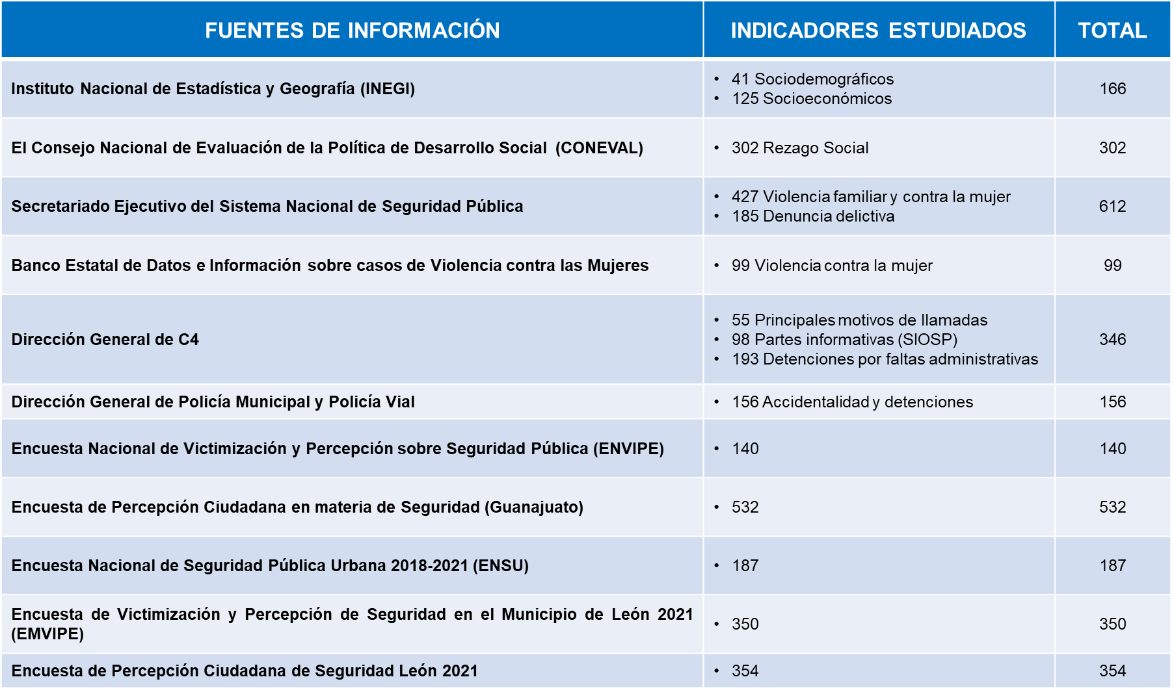
Ilustración 14 Elaboración propia: DGPDyPS Fuentes de Información

Una vez obtenidos los datos, que además fueron complementadas con la elaboración de una encuesta en materia de percepción ciudadana en el tema de seguridad y prevención del delito, la información resultante se sistematizó, encuadrándose de la siguiente manera:

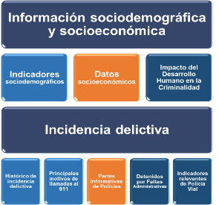
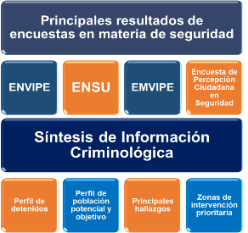

Ilustración 15. Temáticas del Diagnóstico en Seguridad

En dicho diagnóstico se describen las principales problemáticas en el tema de seguridad y prevención del delito en el municipio de León, a través de un análisis criminológico que conjunta la teoría y la realidad social, actual e histórica, de las manifestaciones de violencia y delincuencia que se vive en el municipio.
De acuerdo a lo anterior, en cuanto a fuentes secundarias de información, se consultó el Censo Nacional de Población y Vivienda 2020 del Instituto Nacional de Estadística y Geografía de donde se obtuvo información sobre estructura poblacional de la ciudad de León en cuanto a sexo y edad, así como temas de derechohabiencia, estado civil, religión, condición de las viviendas y servicios básicos, que fundamentan el contexto sociodemográfico del municipio.
En el tema socioeconómico, el mismo INEGI, se consultó la Encuesta Nacional de Ingresos y Gastos de los Hogares (ENIGH) que arroja datos sobre el ingreso corriente, las tasas de ocupación y desocupación, índices de empleabilidad y características poblacionales, entre otros.
Por otra parte, para el análisis de la situación actual del desarrollo social, se consultó información del CONEVAL, donde se indica la medición de pobreza en México y Guanajuato, el índice de rezago social en el estado y los indicadores que conlleva a analizar a nivel León, por ejemplo, el caso de la educación académica, donde se analizaron datos tendientes a las tasas de inscritos en el último periodo finalizado en León, así como las de abandono escolar y reprobación.
En el tema de seguridad, específicamente de incidencia delictiva, las bases de datos del Secretariado Ejecutivo del Sistema Nacional de Seguridad Pública sirvieron para el análisis de variables relacionadas con la incidencia de delitos contra el patrimonio, la familia, la libertad y seguridad sexual, la sociedad, la vida y otros bienes jurídicos en el municipio de León, durante 2018, 2019, 2020 y 2021. Además, el Banco Estatal de Datos e Información sobre Casos de Violencia contra las Mujeres, permitió analizar indicadores específicos de violencia contra las mujeres, en el estado de Guanajuato.
En el caso más específico del análisis de incidencia delictiva y faltas administrativas en municipio de León, la Dirección General del Centro de Cómputo, Comando, Comunicaciones y Control (C4) proporcionó datos referentes los principales motivos de llamadas al 91, partes informativas de policía y detenidos por la comisión de faltas administrativas. Con ello derivó un análisis de la información, que condujo a la elaboración de mapas de calor para la identificación de colonias y zonas con mayor incidencia de conductas antisociales en el municipio.
Para contrastar la información estadística de incidencia de delitos y faltas administrativas, se consultaron las encuestas nacionales ENVIPE y ENSU, donde los indicadores consultados estaban encaminados a la prevalencia delictiva en hogares, costos del delito, cifra negra, percepción sobre seguridad pública, percepción del desempeño, atestiguamiento de incivilidades, victimización, acoso personal y violencia sexual violencia en el entorno familiar.
De la misma manera, en el escenario local, la Encuesta de victimización y percepción de inseguridad en el municipio de León, Guanajuato (2021) realizada por “Parametría” condujo al análisis de variables relacionadas con percepción de inseguridad temor a la delincuencia, situaciones de violencia y delincuencia en el entorno próximo, victimización, mecanismos de denuncia, cifra negra, prevalencia delictiva y percepción del desempeño y confianza en las autoridades.
Por último, para tener datos de información primaria, la Dirección General de Prevención del Delito y Participación Social realizó la Encuesta de Percepción Ciudadana sobre Seguridad y Prevención del Delito (2021) de manera aleatoria en los comités de colonos y redes ciudadanas, con el objetivo de tener un panorama amplio de las necesidades, opiniones y percepción de la seguridad en las colonias del Municipio de León, a través de los rubros: acceso a servicios básicos, sociedad civil organizada, percepción de inseguridad y confianza en las autoridades, violencia y delincuencia, violencia contra las mujeres, consumo de drogas, pandillas, cohesión, participación social y recreación, cultura de legalidad y la denuncia, factores de riesgo situacional, resolución pacífica de conflictos y discriminación.
Del análisis criminológico que se realizó de toda la información recabada, derivó el presente árbol de problemas, el cual es una técnica participativa que ayuda a definir problemas, causas y efectos de manera organizada, generando un modelo de relaciones causales en torno a un problema. Se origina con la identificación del problema más importante, que constituirá el tronco del árbol; luego, se identifica sus causas (raíces) y consecuencias (ramas). En las raíces se expresan las causas y orígenes del problema central; pueden jerarquizarse, ordenándose en causas principales y secundarias. El mismo proceso con las consecuencias.
En el caso del presente árbol de problemas, en el centro se ubica la problemática principal de la cual se desprenden al inferior 5 causas macro desglosadas cada una por componentes de su problemática, y en la parte superior se ubicarán 5 efectos macro desglosados de igual en todos sus componentes.

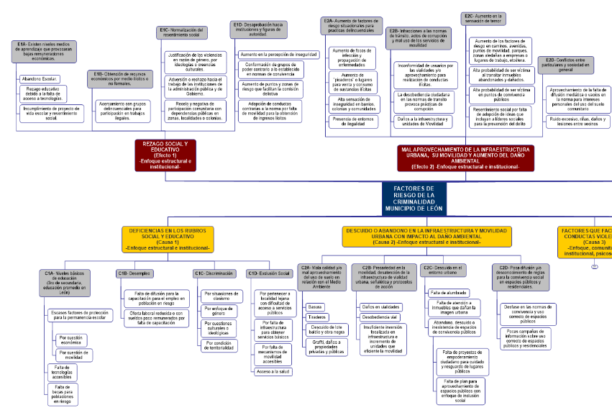
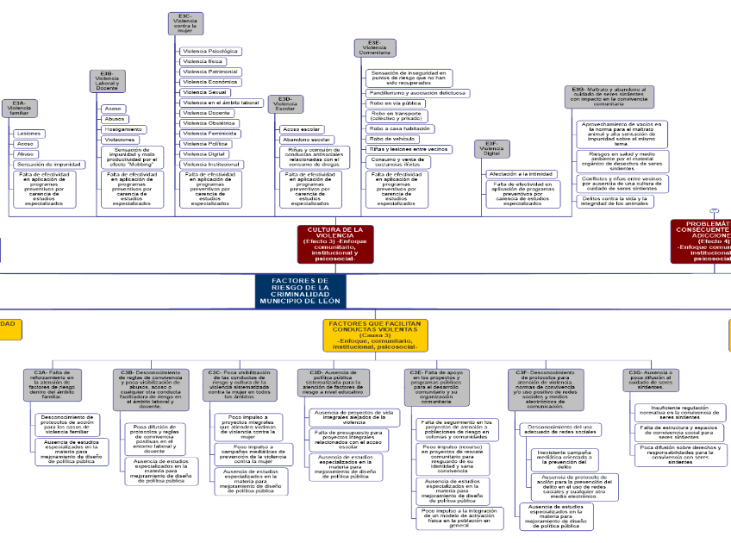
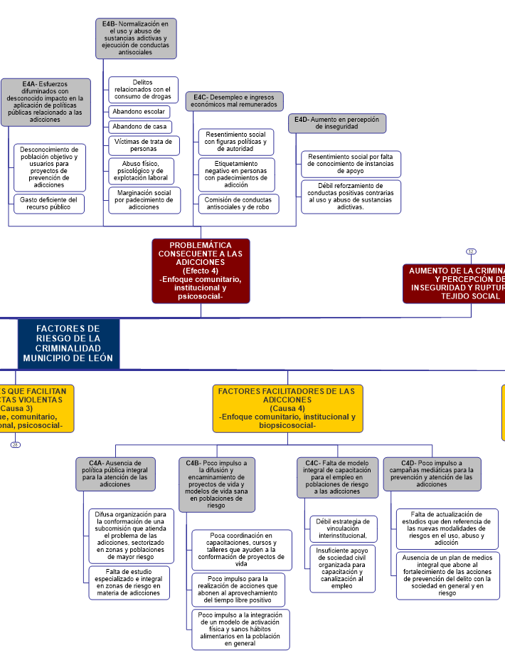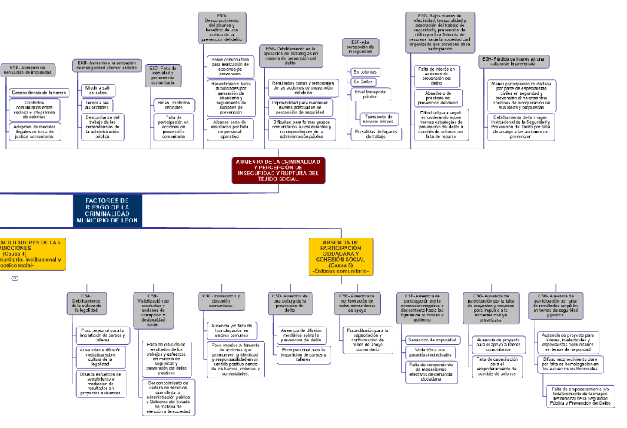
Acorde a los resultados arrojados por el diagnóstico en seguridad para el Municipio de León de los Aldama, se logaron identificar 5 variables causales primarias que conjunta cada una, un conjunto de problemas identificados en las distintas encuestas de percepción ciudadana e indicadores de criminalidad, siendo estas las siguientes:

Ilustración 16 Elaboración Propia: DGPDyPS

Árbol de Objetivos
El árbol de objetivos consta de una metodología similar al árbol de problemas. En este caso, el árbol de objetivos reúne los medios y alternativas para solucionar el problema principal. Gracias a ello, se logra una visión positiva de las situaciones negativas que aparecían en el árbol anterior, aunque utilice la misma estructura. Así, se busca ir resolviendo el problema paso a paso.
En la parte inferior se ubican los medios para lograr atender el objetivo central y en la parte superior encontramos los fines propuestos que más adelanten encuentran concordancia con los ejes y objetivos que el PMPSVD presentará.

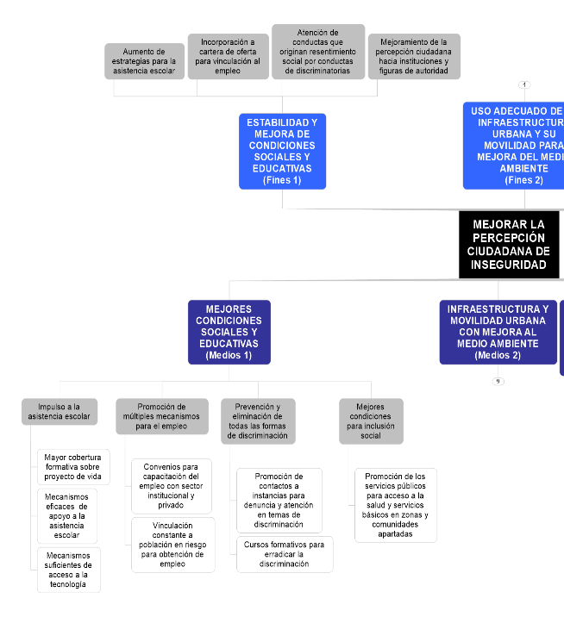

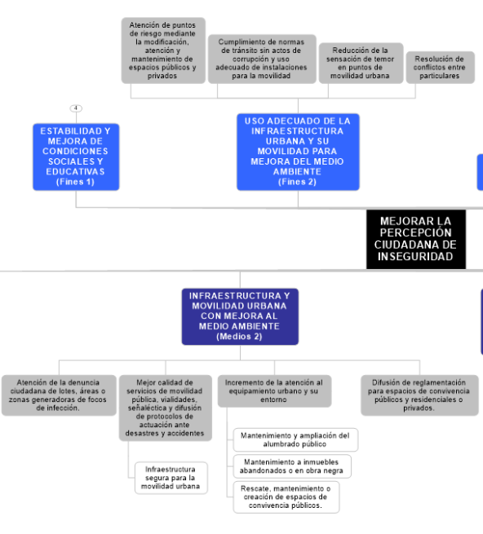

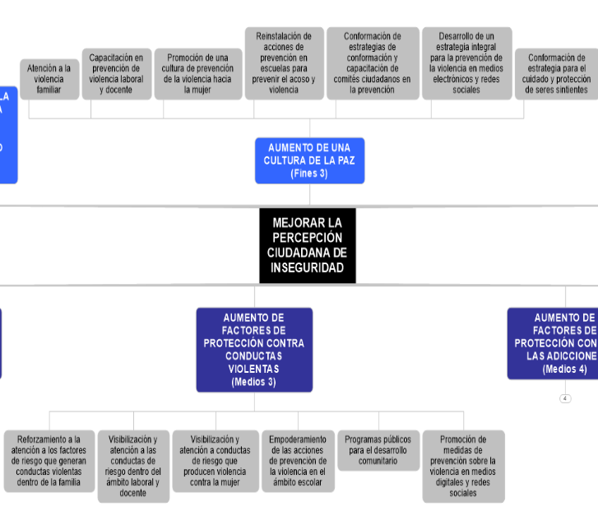
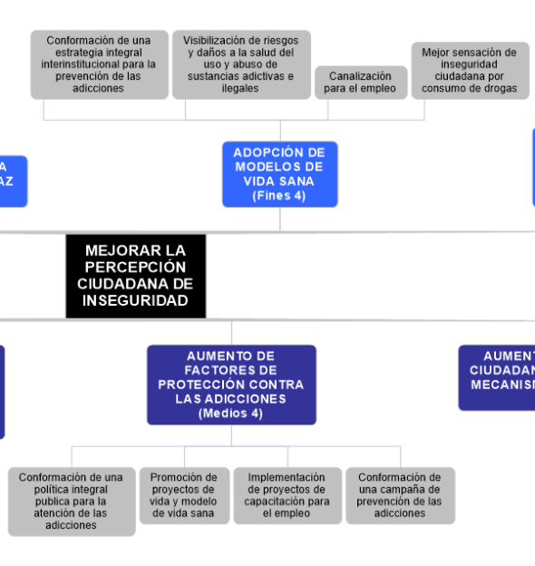

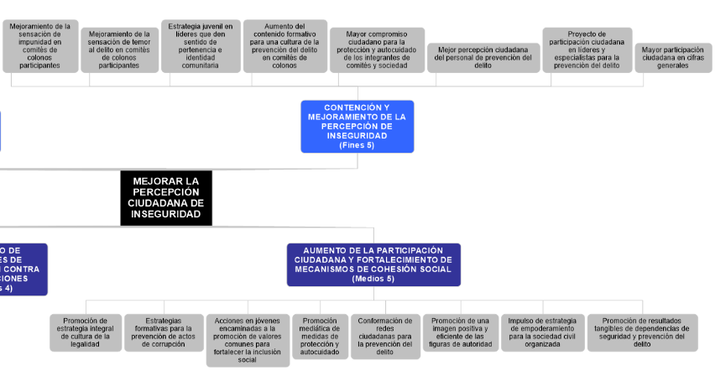

En relación con los resultados arrojados por el árbol de problemas del Municipio de León de los Aldama, se identificaron también 5 fines específicos que deberán ser atendidos de manera transversal y coordinada para mejorar la percepción ciudadana de inseguridad, siendo estos las siguientes:

Ilustración 17 Elaboración Propia: DGPDyPS

ALINEACIÓN PROGRAMÁTICA

La presente administración pública, tiene como objetivo, alinear sus acciones a lo que establece la Agenda 2030 en sus 17 ejes para el cumplimiento de los objetivos de desarrollo sustentable, establecido por la ONU y aceptado por México en el año 2017.
En concordancia con dichos objetivos, el Plan de Gobierno Municipal 2021-2024 contempla tres banderas a lograr, Vivir Sano, Vivir Mejor y Vivir Tranquilo, es dentro de esta última donde se señala como un programa macro el “Nuevo Modelo de Seguridad”, del cual se desprende el Proyecto que incorpora el PMPSVD denominado “Prevención Activa”; más adelante se describirá a fondo la alineación programática de los ejes con la Agenda 2030, pero a continuación esquematizamos la alineación planteada:

Ilustración 18 Elaboración propia: DGPDyPS

ALINEACIÓN DE OBJETIVOS
El presente apartado hace una breve descripción de los programas y estrategias que se tienen a nivel nacional y estatal en materia de prevención del delito, con el objetivo de alinear el presente programa de Prevención Activa a los objetivos en los mencionados programas, es decir, la última columna de “Objetivos” es guía referente para ajustar los propios.

Estrategia Nacional de Seguridad Pública
Estrategia específica | Acciones | Objetivo | Alineación al  PMPSVD
Prevención del delito | Desarrollo Alternativo | Crear, de la mano de las dependencias encargadas de la política económica y social, alternativas económicas sostenibles para los hogares y comunidades que dependen del ingreso provisto por actividades ilícitas como el cultivo de drogas, la extracción y distribución ilegal de hidrocarburos, el robo de autotransporte, etc. | EJE 3
 | Prevención Especial de la Violencia y la Delincuencia | Se trabajará en disuadir a los autores de conductas delictivas de su reincidencia mediante intervenciones restaurativas, orientadas a su protección, resocialización y la reparación del daño cometido a las víctimas. | N/A
Programa Sectorial de Seguridad y Paz Social 2019-2024
Línea estratégica | Objetivo estratégico | Objetivo sectorial | Alineación al  PMPSVD
Impulso a la prevención social | Consolidar la prevención social de las violencias y la delincuencia con un enfoque innovador e incluyente | Fortalecer los esquemas de sensibilización para la prevención de las violencias en los ámbitos social, comunitario, psicosocial y situacional | EJE 2
 |  | Generar información con un enfoque innovador en la prevención social de las violencias y la delincuencia | EJE 4
 |  | Impulsar mecanismos de coordinación interinstitucional y ciudadana con enfoque en la prevención social de las violencias y la delincuencia | EJE 3
Línea estratégica | Objetivo estratégico | Objetivo sectorial | Alineación al  PMPSVD
Efectividad del sistema de seguridad pública | Fortalecer la efectividad del Sistema de Seguridad Pública Estatal mediante un enfoque de innovación | Otorgar información oportuna para la prevención y el combate al delito, apoyado de la innovación tecnológica para mejorar la información y comunicación | EJE 4
 |  | Fortalecer las capacidades de las instituciones municipales de seguridad pública mediante la capacitación, equipamiento e innovación en tecnologías y procesos | EJE 4
Fortalecimiento de la certeza jurídica | Fortalecer la gobernabilidad en el estado | Fortalecer los mecanismos de coordinación y cooperación entre los órdenes y poderes de gobierno, organismos autónomos, asociaciones civiles, religiosas y la sociedad | EJE 3
 |  | Fortalecer los mecanismos para la promoción de la cultura cívica, democrática y la participación ciudadana | EJE 2
 |  | Proveer información oportuna, veraz y objetiva de los fenómenos que inciden en la estabilidad social, económica, política, tecnológica y de seguridad ciudadana de la entidad y sus municipios | EJE 2
 |  | Fortalecer la promoción de la cultura de paz a través de la comunicación oportuna, veraz y objetiva en materia de seguridad ciudadana | EJE 2
Fortalecimiento de la certeza jurídica | Fortalecer la cultura de la legalidad y respeto a los derechos humanos en la entidad | Impulsar la protección y ejercicio de los derechos de niñas, niños y adolescentes en el Estado de Guanajuato | EJE 4
 |  | Fortalecer la restitución de la protección y ejercicio de los derechos de niñas, niños y adolescentes guanajuatenses o que transitan por el estado de Guanajuato | EJE 4
Tabla 4Elaboración propia: DGPDyPS Estrategia Nacional

Programa Estatal para la Prevención Social de la Violencia y la Delincuencia
Línea estratégica transversal | Objetivo transversal | Estrategias | Alineación al  PMPSVD
Salud, bienestar y calidad de vida | Generar entre la población hábitos saludables bajo un enfoque preventivo con el propósito de mejorar su calidad de vida | Promoción de estilos de vida saludables en el ámbito personal, familiar y comunitario | EJE 1
 |  | Desarrollo de acciones integrales para la prevención y atención de las adicciones | EJE 1
 |  | Prevención del embarazo en adolescentes y salud reproductiva | EJE 1
 |  | Fortalecimiento de acciones para la promoción de conductas saludables | EJE 1
Infraestructura comunitaria y cohesión territorial | Construir y mejorar el equipamiento urbano que coadyuva con la disuasión del comportamiento antisocial y reducción de factores de riesgo | Construcción, rehabilitación y/o acondicionamiento de infraestructura escolar y deportiva | EJE 3
 |  | Impulso a la cohesión social mediante el uso y control del espacio público comunitario | EJE 3
Desarrollo Humano y justicia social | Fortalecimiento de los derechos sociales que potencien las capacidades de las personas para la mejora de sus condiciones de vida en comunidad | Inclusión laboral, formación y desarrollo de capacidades y habilidades para el empleo | EJE 3
 |  | Certeza jurídica y atención de grupos sociales en situación de riesgo | EJE 1
 |  | Impulso a la participación, corresponsabilidad y empoderamiento ciudadano | EJE 3
 |  | Fomento a la institucionalización de la política de prevención social en los municipios del estado | EJE 4
 |  | Difusión de la ciencia, cultura y educación como elemento de desarrollo humano | EJE 4
Legalidad, convivencia pacífica e igualdad entre hombres y mujeres | Promover entornos de legalidad, convivencia pacífica e igualdad entre hombres y mujeres con el fin de mejorar los vínculos sociales y afectivos | Difusión de la no violencia, denuncia y reconstrucción del tejido social | EJE 2
 |  | Promoción de la cultura, de la legalidad y el autocuidado | EJE 2
 |  | Fomento de entornos en paz y sin violencia | EJE 2
 |  | Fortalecimiento de las relaciones interpersonales mediante los valores en el ámbito familiar | EJE 2
 |  | Impulso al derecho de mujeres, niñas y adolescentes a una vida libre de violencia y discriminación | EJE 4
Tabla 5Elaboración propia: DGPDyPS Programa Estatal

ALINEACIÓN INTERINSTITUCIONAL
La participación conjunta de todas las dependencias garantiza que el alcance de los proyectos que integran el programa tenga mayor amplitud, que los objetivos estratégicos se cumplan con una calidad superior a la que una sola dependencia podría llegar a intentar. La interinstitucionalidad en materia de prevención del delito implica la participación de todas las áreas de la administración pública en un único fin, fortalecer las acciones del Programa de Prevención Social de la Violencia y la Delincuencia, para lo cual se conformó la Comisión Municipal para la Prevención Social de la Violencia y la delincuencia, en la cual participan las siguientes dependencias:
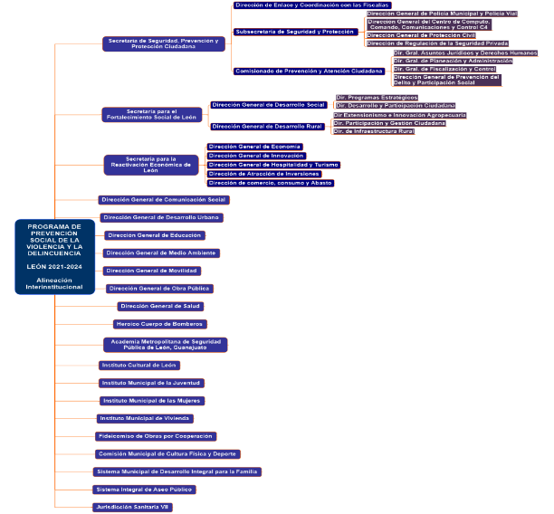
Ilustración 19 Elaboración Propia: DGPDyPS

ACTORES PARTICIPANTES DEL PROGRAMA
Los actores centrales del programa son aquellos que de manera directa o indirecta se involucran en el diseño, análisis e implementación de la presente política pública; la administración al momento de la fase de ejecución se llevará a cabo por parte de la Secretaría de Seguridad, Prevención y Protección Ciudadana, quien a través de sus distintas áreas que la integran se encargarán de monitorear y ejecutar las acciones.
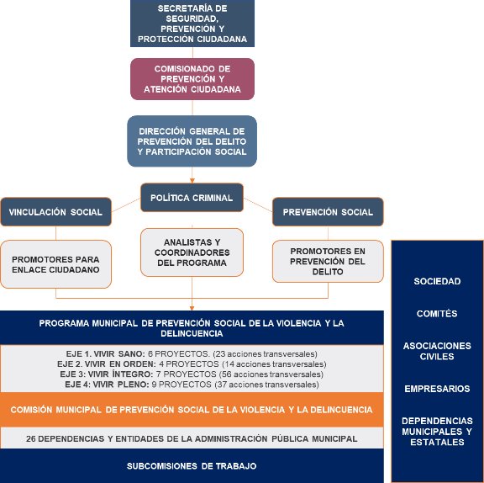
Ilustración 20 Elaboración Propia: DGPDyPS

Durante la primera fase de elaboración del Diagnóstico de Seguridad para la Prevención Social, la Secretaría de Seguridad, Prevención y Protección Ciudadana dotó a través de sus distintas áreas de análisis de información múltiples indicadores de criminalidad los cuales han sido enriquecidos con encuestas, estudios y distintas fuentes de información.
En la segunda fase se realizó la suma de programas y proyectos de las diversas entidades y dependencias de la Administración Pública Municipal para tener una visión multidimensional en el Programa, bajo un enfoque de transversalidad e interinstitucionalidad.
En la tercera fase se llevará a cabo la implementación de los diversos proyectos que componen el programa, los cuales se fortalecerán con la alianza e intervención de asociaciones civiles, empresariales y de distintos sectores de la sociedad para el logro de objetivos comunes en materia de seguridad, así como en la evaluación de resultados.

TRANSVERSALIDAD DE ENFOQUES
Los enfoques en materia de prevención sirven para delimitar el campo conceptual, ético, humano, científico y cualquier otro que en la práctica ayude a ejercer de forma correcta, guías en materia de derechos humanos, o cualquier otro tipo de derecho progresivo de nueva generación, que acorde a los tiempos dinámicos, son necesarios para garantizar una convivencia acorde a necesidades cambiantes en nuestra ciudad. Dichos enfoques se entrelazan para fortalecer las acciones y así buscar resultados con mayor impacto impulsando el desarrollo sostenible en la sociedad.

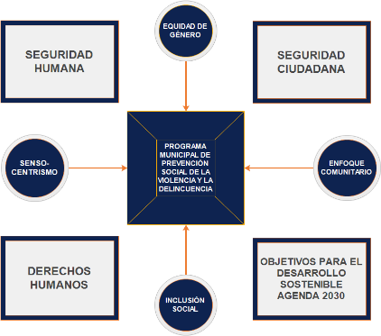
Ilustración 21 Elaboración Propia: DGPDyPS. Enfoques.

Seguridad Humana
La seguridad humana toma como punto de partida al ser humano, y con su visión multidimensional e integral, ofrece una perspectiva comprehensiva para proteger a las personas de las amenazas críticas y extendidas que afectan su supervivencia, sus medios de vida y su dignidad. Esta protección se complementa con las estrategias de empoderamiento de la población, para garantizar el derecho de las comunidades y de las personas a emprender y construir su proyecto de vida digna.
El concepto de seguridad humana cobra fuerza a partir de su incorporación y conceptualización en el Informe sobre Desarrollo Humano del PNUD de 1994, que lo introduce de manera formal en el trabajo de las Naciones Unidas.
La CHS en su Informe “La Seguridad Humana Ahora”, define la seguridad humana de la siguiente forma:
“…consiste en proteger la esencia vital de todas las vidas humanas de una forma que realce las libertades humanas y la plena realización del ser humano. Seguridad humana significa proteger las libertades fundamentales: libertades que constituyen la esencia de la vida. Significa proteger al ser humano contra las situaciones y las amenazas críticas (graves) y omnipresentes (generalizadas). Significa utilizar procesos que se basan en la fortaleza y las aspiraciones del ser humano. Significa la creación de sistemas políticos, sociales, medioambientales, económicos, militares y culturales que, en su conjunto, brinden al ser humano las piedras angulares de la supervivencia, los medios de vida y la dignidad”.

Seguridad Ciudadana
La seguridad ciudadana se basa en el principio de la convivencia, el desarrollo estructural y la construcción de comunidades firmes para el ejercicio de sus libertades civiles y democráticas.
“La seguridad ciudadana es concebida por la comisión interamericana de derechos humanos como aquella situación donde las personas pueden vivir libre de las amenazas generadas por la violencia y el delito, a la vez que el Estado tiene las capacidades necesarias para garantizar y proteger los derechos humanos directamente comprometidos frente a las mismas. En la práctica, la seguridad ciudadana, desde un enfoque de los derechos humanos, es una condición donde las personas viven libres de la violencia proveniente de actores estatales o no estatales.”

Para PNUD la seguridad ciudadana es una de las dimensiones de la seguridad humana y, por lo tanto, del desarrollo humano, define a la seguridad humana como la condición de vivir libre de temor y libre de necesidad.

Equidad de Género
El género es un conjunto de prácticas, creencias, representaciones y prescripciones sociales que surgen entre los integrantes de un grupo humano en función de una simbolización de la diferencia anatómica entre hombres y mujeres.
Transversalización del enfoque de equidad de género:
La estrategia metodológica adoptada por el PNUD para lograr que el diseño y elaboración del INDH incorpore análisis y propuestas desde la perspectiva de la equidad e igualdad entre los géneros, para influir en el diseño y la implementación de políticas públicas que promuevan esta perspectiva. “Es el proceso que determina las implicaciones para las mujeres y los hombres de cualquier acción prevista incluyendo la legislación, políticas y programas, en todas las áreas y a todos los niveles. Es una estrategia para hacer de las preocupaciones y experiencias de las mujeres y de los hombres una dimensión integral del diseño, implementación, monitoreo y evaluación de políticas y programas en todas las esfera, de modo que tengan iguales ventajas para que las desigualdades entre los géneros no sean perpetuadas”.

Enfoque Comunitario
El Enfoque del Desarrollo Impulsado por la Comunidad
El desarrollo impulsado por la comunidad (DIC) es un enfoque referido al desarrollo local que otorga a los grupos comunitarios (incluidos los Gobiernos locales) el control de las decisiones sobre planificación y los recursos de inversión. Es un instrumento potente y eficaz para empoderar a las comunidades y brindar servicios a poblaciones que de otro modo quedarían desatendidas. Es un enfoque singular porque se aleja de los planteamientos tradicionales sobre el desarrollo, enfocados en la asistencia a los Gobiernos centrales.
Los programas de DIC se basan en los principios de transparencia, participación, empoderamiento local, respuesta ante la demanda, mayor rendición de cuentas ante los ciudadanos y fortalecimiento de la capacidad local. Al promover la toma de decisiones en el nivel local y poner los recursos bajo el control directo de los grupos comunitarios, se logra brindar servicios básicos eficientes y, cuando estas iniciativas se mantienen en el tiempo, se reduce de manera observable la pobreza, en particular en las poblaciones y las comunidades más desfavorecidas.

Enfoque en Derechos Humanos
En todos los aspectos de la prevención del delito se deben respetar el Estado de Derecho y los Derechos Humanos reconocidos en los instrumentos internacionales en los que los Estados Miembros son parte. Se debe promover activamente una cultura del imperio de la ley.

Enfoque en Inclusión Social
Se deben integrar consideraciones de prevención del delito en todos los programas y políticas sociales y económicas pertinentes, incluidas los que tratan del empleo, la educación, la salud, la vivienda y la planificación urbana, la pobreza, la marginación social y la exclusión. Se debe hacer particular hincapié en las comunidades, las familias, los niños y los jóvenes en situación de riesgo.

Enfoque Sensocentrista
La convivencia dentro de una ciudad no es estática, va modificando sus características comunes, no tanto en esencia, pero sí en amplitud de sus integrantes dentro de la familia, espacios de trabajo y cualquier otro de convivencia social; con esto se incorporan nuevos patrones culturales, invitando a sus “seres sintientes” a formar parte de modelos familiares incluyentes, lo cuales tienen impacto directo en la calidad de vida de las personas y su convivencia social pacífica. Todo ser sintiente, por el mero hecho de serlo, es merecedor de consideración moral directa. Los animales son seres vivos dotados de dignidad. La sensibilidad se sitúa como la condición umbral para el ingreso en la comunidad de seres detentadores de derechos básicos en la justicia, y cuyo objetivo es el de orientar las políticas públicas sobre animales.

PROGRAMA MUNICIPAL: PREVENCIÓN ACTIVA

PROGRAMA MUNICIPAL DE PREVENCIÓN SOCIAL DEL DELITO: Prevención Activa

PLAN ESTRATÉGICO

Población Potencial y Población Objetivo
La población potencial se refiere a la población total que se encuentra afectada, para el presente programa, la cobertura abarca la población total del municipio de León, es decir, buscar incidir de manera directa e indirecta sobre los (número población) habitantes de la ciudad. En cuanto a la población objetivo, el presente programa se enfoca en las poblaciones de riesgo en dos sentidos, aquellos que cometen conductas antisociales de impacto en la sociedad, así como aquellos en quienes recae dicha afectación; es decir, la población objetivo es un porcentaje o una parte de la población potencial total.

Metodología del plan estratégico
El Programa Municipal de Prevención Social de la Violencia y la Delincuencia (PMPSVD) se elaboró bajo una metodología transversal, participativa e interinstitucional, entre diferentes dependencias y entidades de la Administración Pública Municipal, integradas a la Comisión Municipal de la Prevención Social de la Violencia y la Delincuencia, quienes desde sus atribuciones busquen dar cumplimiento a los objetivos en materia de prevención.
A través de la persona (enlace) representante del titular de la dependencia, se hizo el llenado del documento denominado “Directorio de Programas y Acciones”, mismo que contenía los rubros siguientes: Marco institucional; Área; Programa/Proyecto; Objetivo; Fines a alcanzar; Requisitos del programa; Mecánica de operación; Acciones; Población objetivo; Cobertura espacial; Temporalidad.
Los rubros anteriores están relacionados con las acciones y proyectos que cada una de las dependencias y entidades de la Administración Pública Municipal lleva a cabo y que impacta de forma significativa en la prevención social de la violencia y la delincuencia.
De la misma forma, se identificaron los factores de riesgo que los proyectos o acciones atiende y que fueron tomados del árbol de problemas expuesto anteriormente, con el objetivo de alinear acciones focalizadas y conseguir un impacto mayor. Así mismo, se menciona el ámbito de prevención que se atiende (social, comunitario, psicosocial y situacional) y los niveles de intervención (primario, secundario y terciario), con el mismo objetivo de llevar a la ciudadanía proyectos y programas específicos en los diferentes ámbitos de la prevención. Así pues, tenemos que de las 130 acciones a desarrollar por la Administración Pública Municipal en el marco del PMPSVD, 59 impactan en el ámbito de la prevención social, 34 en el ámbito comunitario, 8 en el ámbito psicosocial y 29 en el ámbito situacional. Además, del total de acciones, 114 atienden el nivel de prevención primaria, 14 el nivel secundario y 2 el nivel terciario. A través de este documento la Dirección General de Prevención del Delito y Participación Social, concentró la información y la alineó a los ejes del PMPSVD. A continuación, se mencionan los 26 proyectos correspondientes a los 4 ejes que forman parte del PMPSVD:
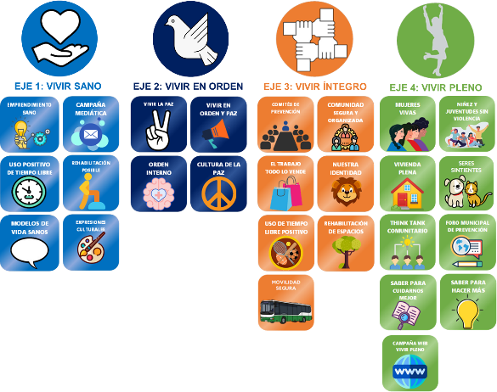

Vertientes de las acciones en materia de prevención
Bajo este esquema transversal y colaborativo la Dirección General de Prevención del Delito y Participación Social será la encargada del diseño y administración del programa, así mismo participará en cada eje y proyecto con acciones específicas al tema en cuestión. Además, participará en conjunto con otras dependencias y asociaciones de la sociedad civil en las fases de evaluación del programa.
A continuación, se muestran las metas específicas de la Dirección General de Prevención del Delito y Participación Social, enunciando en el primer recuadro, las tres principales acciones que se integran en el Plan de Gobierno, de las cuales, se desglosarán múltiples acciones para poder cumplimentar los objetivos del PMPSVD.

PLAN DE GOBIERNO |  | ACCIONES | METAS
Programa del Plan de Gobierno: Nuevo Modelo de Seguridad  Proyecto:  Prevención Activa |  | Publicación del Programa Municipal de Prevención del Delito | Elaborar y publicar 1 Programa
 |  | Cumplir con los 4 ejes del programa de Prevención de la SSPPC que permitirán el conocimiento permanente de la problemática delictiva, la participación de la comunidad y el trabajo con la sociedad civil organizada | Cumplir al 100% los 4 ejes del Programa de Prevención de la SSPPC durante el trienio.
 |  | Reactivar los Comités de Seguridad Urbana para el trabajo permanente en materia de prevención en el municipio  Intervenciones Integrales Comunitarias | Reactivar al 100%, 500 comités de seguridad urbana, durante el trienio
DESGLOSE DE ACCIONES POR ÁREAS QUE CONFORMAN LA DIRECCIÓN GENERAL DE PREVENCIÓN DEL DELITO Y PARTICIPACIÓN SOCIAL
OBJETIVO | ACCIÓN | ACTIVIDAD | METAS
Presencia de una cultura de prevención  Presencia de una cultura de prevención | Programa Municipal Prevención del Delito  Área: Prevención del Delito | Realización de platica en tema de prevención social de la violencia a ciudadanos de León | 1800
 |  | Generación de acciones (Recuperación y rehabilitación de espacios públicos para generar entornos seguros) a favor de la comunidad para el cumplimiento de infractores de justicia cívica | A Demanda, priorizando polígonos de intervención prioritaria.
 |  | Intervenciones Integrales Comunitarias | 600
 |  | Seguimiento a Comités de Seguridad Urbana | 500
 |  | Realización de campañas para difusión de medidas de prevención | 10
 | Investigación, Análisis y Diseño Criminológico  Área: Política Criminal | Realización del Diagnostico Municipal de Seguridad | 1
 |  | Actualización del Diagnóstico Municipal de Seguridad | 3
 |  | Realización de Estudios e investigaciones especializados en materia de Prevención Social de la Violencia y la Delincuencia (estudios especializados) | A Demanda
 |  | Conformación de un sistema de estadística criminológica municipal (Generar informe estadístico criminológico municipal) | 12
 |  | Estudio Etiológico del Delito | 2
Presencia de una cultura de prevención | Red de Alianzas Socio-gubernamentales  Área: Vinculación y Participación Social | Elaboración de convenios de colaboración con Instituciones de la Sociedad comprometidas con la prevención social de la violencia y la delincuencia | 100
 |  | Realización de Sesiones del Consejo de Consulta y Participación | 18
 |  | Realización de Sesiones de la Comisión Municipal de Prevención Social de la Violencia y la Delincuencia | 18

Tabla 6 Elaboración propia DGPDyPS. Metas

EJE 1. VIVIR SANO

Objetivo: Generar acciones en materia de Prevención Social sobre uso, abuso y adicciones a sustancias psicoactivas legales e ilegales de forma interdisciplinaria e interinstitucional de los diferentes órdenes de gobierno, para brindar alternativas favorables para las y los jóvenes.

Problemáticas que atiende:
- Falta de modelo integral de capacitación para el empleo.
- Débil estrategia de vinculación interinstitucional.
- Insuficiente apoyo de sociedad civil organizada para capacitación y canalización al empleo.
- Falta de difusión para la capacitación para el empleo en población en riesgo.
EMPRENDIMIENTO SANO

DEPENDENCIA | ACCION | BENEFICIARIOS | ALINEACIÓN A PROGRAMA DE GOBIERNO |  |  |  | TEMPORALIDAD
 |  |  | PROGRAMA | PROYECTO | INDICADOR | METAS
DGPDyPS | Capacitación para el empleo | Mujeres y jóvenes | Nuevo Modelo de Seguridad | Prevención Activa | Número de planes de acción respecto de la meta establecida | 1 plan de acción integral para jóvenes  1 plan de acción integral para mujeres | A demanda, detectada por las intervenciones en los polígonos prioritarios.
IMJU | Reconocer y fortalecer proyectos de jóvenes o comunidades juveniles. | 1,200 jóvenes por la participación de los eventos creados por las comunidades | León para todos | Proyecto integral para el Desarrollo Humano y la Inclusión Social | Porcentaje de personas reconocidas | Reconocer y fortalecer 50 proyectos de personas jóvenes o de comunidades juveniles al año | Trianual
DGI | Impulsar la economía naranja y el desarrollo de Laboratorios de Innovación para el apoyo a jóvenes emprendedores con énfasis en desarrollo tecnológico. | 100 proyectos de emprendimiento de alto impacto o social constituidas empresarialmente.  Población económicamente activa con nueva oferta de oportunidades para la mejora en la inserción laboral de alto valor en las empresas. | León de Oportunidades | Innovación y Emprendimiento | Número de proyectos constituidos o consolidados de emprendimiento de alto impacto o social, en el año. | Apoyar en su constitución o consolidación empresarial a 100 proyectos de emprendimiento de alto impacto o social, durante el trienio | Trianual
DEPENDENCIA | ACCION | BENEFICIARIOS | ALINEACIÓN A PROGRAMA DE GOBIERNO |  |  |  | TEMPORALIDAD
 |  |  | PROGRAMA | PROYECTO | INDICADOR | METAS
SREL | Impartir cursos de capacitación para la vida y el trabajo. | 2,600 personas en el trienio | León de Oportunidades | Autoempleo | Número de personas que desarrollaron una nueva competencia laboral especializada. | Impartir acciones de capacitación especializada a 2,600 personas durante el trienio | Trianual
DGDSH | Impartir cursos de capacitación para la vida y el trabajo. | 14,000 personas beneficiadas. | León de Oportunidades | Autoempleo | Número cursos impartidos respecto de la meta prevista anualmente | Impartir 560 cursos durante el trienio | Trianual

Problemáticas que atiende:
- Poco impulso de las campañas mediáticas para la prevención y atención de las adicciones.
- Ausencia de un plan de medios integral que abone al fortalecimiento de las acciones de prevención del delito.
CAMPAÑA MEDIÁTICA

DEPENDENCIA | ACCION | BENEFICIARIOS | ALINEACIÓN A PROGRAMA DE GOBIERNO |  |  |  | TEMPORALIDAD
 |  |  | PROGRAMA | PROYECTO | INDICADOR | METAS
DGPDyPS | Difusión mediática de prevención | Niñas, niños, adolescentes, jóvenes y público en general | Nuevo Modelo de Seguridad | Prevención Activa | Número de campañas realizadas respecto a la meta establecida | 3 campañas | Continuo, una anual

REHABILITACIÓN POSIBLE
Problemáticas que atiende:
- Ausencia de transversalidad para la atención y tratamiento en materia de adicciones.

DEPENDENCIA | ACCION | BENEFICIARIOS | ALINEACIÓN A PROGRAMA DE GOBIERNO |  |  |  | TEMPORALIDAD
 |  |  | PROGRAMA | PROYECTO | INDICADOR | METAS
DGPDyPS | Canalización en población de riesgo o a petición del padre o tutor. | Adolescentes y jóvenes | Nuevo Modelo de Seguridad | Prevención Activa | Número de convenios celebrado respecto a la meta establecida | 1 convenio de colaboración SSG  1 convenio colaboración con Centros de Tratamientos Especializados en Adicciones. | A demanda, derivada de los diagnósticos de Interacción Integral Comunitaria.
DGS | Coadyuvar con los centros de rehabilitación existentes para ampliar la cobertura de los programas de atención. | 2,400 trianual | León Saludable | Prevención de enfermedades, Adicciones y Educación Nutricional | Tasa de variación en personas que recibieron tratamiento integral respecto de años anteriores | Incremento del 10% en el número de personas que recibieron tratamiento integral respecto de años anteriores | Trianual

Problemáticas que atiende:
- Poco impulso a modelos de vida sana en poblaciones de riesgo.
- Poco impulso para la realización de acciones que abonen al aprovechamiento del tiempo libre positivo.
- Poco impulso a la integración de un modelo de activación física y sanos hábitos alimentarios en la población en general.
USO POSITIVO DE TIEMPO LIBRE

DEPENDENCIA | ACCION | BENEFICIARIOS | ALINEACIÓN A PROGRAMA DE GOBIERNO |  |  |  | TEMPORALIDAD
 |  |  | PROGRAMA | PROYECTO | INDICADOR | METAS
DGPDyPS | Impartición de cursos talleres y eventos | Niñas, niños, adolescentes, jóvenes y sociedad organizada | Nuevo Modelo de Seguridad | Prevención Activa | Número de intervenciones realizadas respecto a la meta establecida | 30 intervenciones por año en zonas prioritarias.  10 intervenciones por año en zonas de prioridad media  A demanda en el resto de la ciudad. | A demanda, derivada de los diagnósticos de Interacción Integral Comunitaria.
COMUDE León | Reconocer a los atletas más sobresalientes en las diferentes disciplinas deportivas en la ciudad y desarrollar mecanismos de participación y promoción de los mismos con organizaciones privadas para posicionar a León como ciudad líder en promoción del deporte. | 200 beneficiarios | León Ciudad Emoción | Marca Ciudad | Porcentaje de reconocimientos otorgados respecto del total | Reconocer a 48 atletas anualmente | Continua
DEPENDENCIA | ACCION | BENEFICIARIOS | ALINEACIÓN A PROGRAMA DE GOBIERNO |  |  |  | TEMPORALIDAD
 |  |  | PROGRAMA | PROYECTO | INDICADOR | METAS
COMUDE León | Otorgar apoyos a equipos deportivos representativos de León, de acuerdo a la normativa |  | León Ciudad Emoción | Patrimonio Cultural e Identidad Leonesa | Porcentaje de apoyos otorgados respecto del total requerido y viable | Otorgar el 100% de apoyos requeridos y viables anualmente. | Continua
COMUDE León | Implementar el modelo de inclusión social y deportiva. | En torneos 4000 jóvenes al año, en Domingos Recreativos los habitantes de las zonas donde se lleven al cabo, en mi barrio habla los asistentes de la Delegación, colonias y barrios. | León para todos | Proyecto integral para el Desarrollo Humano y la Inclusión Social | Porcentaje de avance en la implementación del modelo | Implementar el modelo de inclusión social y deportiva durante el trienio | Trianual
IMJU | Diseñar un programa de desarrollo de habilidades mediante un esquema de estímulos para jóvenes. | 300 personas apoyadas | Salir adelante | Becas Juventud León - 450 | Porcentaje de personas beneficiadas con las becas otorgadas respecto del total | Otorgar 300 becas de internacionalización durante el trienio. | Trianual

Problemáticas que atiende:
- Poco impulso a modelos de vida sana en poblaciones de riesgo.
- Poca coordinación en capacitaciones, cursos y talleres que ayuden a la conformación de proyectos de vida.
- Poco impulso a la integración de un modelo de activación física y sanos hábitos alimentarios en la población en general.
MODELOS DE VIDA SANOS

DEPENDENCIA | ACCION | BENEFICIARIOS | ALINEACIÓN A PROGRAMA DE GOBIERNO |  |  |  | TEMPORALIDAD
 |  |  | PROGRAMA | PROYECTO | INDICADOR | METAS
DGPDyPS | Capacitaciones sobre valores y estrategias para adoptar modelos de vida sanos | Niñas, niños, adolescentes, jóvenes y sociedad organizada | Nuevo Modelo de Seguridad | Prevención Activa | Número de capacitaciones realizadas respecto a la meta establecida | 1 compendio de prevención de adicciones (para publicación electrónica).  Capacitaciones a demanda, derivada de los diagnósticos de Interacción Integral Comunitaria. | Continua
DIF | Implementar espacios fijos y móviles para el fomento de la sana alimentación, así como el mantenimiento preventivo y correctivo a los diferentes comedores | 10, 000 beneficiarios trianuales. | León sin hambre | Comedores comunitarios | Porcentaje de espacios implementados para el fomento de la sana alimentación respecto de la meta anual establecida | Implementación espacios fijos y móviles para el fomento de la sana alimentación y mantenimiento preventivo y correctivo a los diferentes comedores, para prestar un mejor servicio a la población | Trianual
DEPENDENCIA | ACCION | BENEFICIARIOS | ALINEACIÓN A PROGRAMA DE GOBIERNO |  |  |  | TEMPORALIDAD
 |  |  | PROGRAMA | PROYECTO | INDICADOR | METAS
DGDSH | Otorgar apoyos alimentarios a las personas y realizar diagnósticos de la situación de vida de los involucrados para favorecer a los sectores que más lo necesitan. |  | León sin hambre | Proyecto integral de asistencia social | Porcentaje de avance en la entrega de apoyos alimentarios otorgados respecto de lo previsto | Otorgar apoyos alimentarios, realizando diagnósticos de la situación de vida de los involucrados para favorecer a los sectores que más lo necesitan de manera anual | Continua
DGS | Implementar campañas para la prevención de enfermedades mediante un esquema de tamizajes preventivos, así como intervención correctiva inicial. | 14 escuelas secundarias y 14 escuelas prescolares públicas del municipio de León Gto | León Saludable | Prevención de enfermedades, Adicciones y Educación Nutricional | Porcentaje de avance de las campañas realizadas respecto de años anteriores conforme a la meta anual que establezca la unidad municipal responsable | Cumplimiento de las campañas programadas para los tamizajes preventivos de manera anual durante el trienio | Trianual
 | Implementar campañas para la prevención de enfermedades mediante un esquema de tamizajes preventivos, así como intervención correctiva inicial. | 4,500 personas | León Saludable | Prevención de enfermedades, Adicciones y Educación Nutricional | Porcentaje de avance de las campañas realizadas respecto de años anteriores conforme a la meta anual que establezca la unidad municipal responsable | Cumplimiento de las campañas programadas para los tamizajes preventivos de manera anual durante el trienio | Trianual
DEPENDENCIA | ACCION | BENEFICIARIOS | ALINEACIÓN A PROGRAMA DE GOBIERNO |  |  |  | TEMPORALIDAD
 |  |  | PROGRAMA | PROYECTO | INDICADOR | METAS
DGS | Implementar un programa basado en el modelo islandés "Planet Youth" para la prevención de adicciones en el municipio de León. | Los niños, niñas y adolescentes de municipio de León. Gto. | León Saludable | Prevención de enfermedades, Adicciones y Educación Nutricional | Porcentaje de avance en la implementación del programa respecto del total | Implementación del programa con base en el modelo islandés "Planet Youth" para la prevención de adicciones en todo el municipio de León. | Continua
DGEDU | Realizar talleres para personas promotoras de la educación de la sexualidad, para contribuir a la disminución de los embarazos en adolescentes. |  | León para todos | Proyecto integral para el Desarrollo Humano y la Inclusión Social | Porcentaje de talleres realizados respecto de la meta anual planteada por la unidad responsable | Impartir talleres para personas promotoras de la educación de la sexualidad, con instituciones gubernamentales y no gubernamentales y de prevención de embarazos con un total de 900 anuales, durante el trienio. | Trianual
IMJU | Impartir talleres entre los jóvenes para fomentar hábitos saludables | 3600 jóvenes | León Saludable | Prevención de enfermedades, Adicciones y Educación Nutricional | Porcentaje de talleres realizados respecto de la meta anual planteada por la unidad responsable | Realizar talleres que establezca la unidad responsable entre los jóvenes para fomentar la alimentación saludable y prevenir enfermedades y desórdenes alimenticios en 2022 y 2023. | 2022 y 2023

EXPRESIONES CULTURALES
Problemáticas que atiende:
- Poco impulso a modelos de vida sana en poblaciones de riesgo a través de la cultura.
- Falta de actualización de estudios que den referencia de las nuevas modalidades de riesgos en el uso, abuso y adicción.

Temporalidad: Continua

DEPENDENCIA | ACCION | BENEFICIARIOS | ALINEACIÓN A PROGRAMA DE GOBIERNO |  |  |  | TEMPORALIDAD
 |  |  | PROGRAMA | PROYECTO | INDICADOR | METAS
DGPDyPS | Actividades culturales como teatro, música, artes en talleres, cursos o presentaciones. | Niñas, niños, adolescentes y jóvenes | Nuevo Modelo de Seguridad | Prevención Activa | Número de planes de presentaciones respecto a la meta establecida | 1 plan de acción integral para presentaciones | Anual, derivada del diagnóstico de las Intervenciones Integrales Comunitarias
ICL | Reconocer a jóvenes leoneses destacados en las artes, la cultura, la ciencia y el desarrollo social. | 36,000 | León Ciudad Emoción | Marca Ciudad | Porcentaje de personas beneficiadas respecto de la meta establecida | Realizar 58 acciones para beneficiar a 36,000 mil personas durante el trienio del ámbito del teatro, la danza y las artes durante el trienio | Trianual

EJE 2. VIVIR EN ÓRDEN

Objetivo: Formar ciudadanos en la Cultura de Legalidad, tendiendo como eje central la convivencia pacífica y segura, abonando con ello a la difusión, formación y aplicación de Mecanismos Alternos de Resolución de Conflictos.

VIVIR LA PAZ
Problemáticas que atiende:
- Falta de reforzamiento en la atención de factores de riesgo dentro del ámbito familiar.
- Desconocimiento de reglas de convivencia.
- Poca visibilización de las conductas de riesgo y cultura de la violencia.
- Ausencia de política pública sistematizada y transversal para la atención de factores de riesgo.
- Desconocimiento de protocolos para atención de violencia.

DEPENDENCIA | ACCION | BENEFICIARIOS | ALINEACIÓN A PROGRAMA DE GOBIERNO |  |  |  | TEMPORALIDAD
 |  |  | PROGRAMA | PROYECTO | INDICADOR | METAS
DGPDyPS | Capacitaciones sobre prevención de la violencia, cultura de la legalidad y resolución de conflictos | Población en general | Nuevo Modelo de Seguridad | Prevención Activa | Numero de capacitaciones, pláticas y compendios de acuerdo a la meta establecida | 450 pláticas, capacitaciones, dando prioridad a las resultantes de las Interacciones Integrales Comunitarias.  1 compendio de prevención de la violencia para la publicación electrónica  1 compendio de cultura de legalidad para publicación electrónica | Continua
SSPPC | Cubrir las vialidades primarias de la ciudad con equipamiento tecnológico para disminuir la accidentalidad y detectar posibles delitos y faltas al reglamento de policía y vialidad | Población en general | Nuevo Modelo de Seguridad | Tolerancia cero | Porcentaje de vialidades primarias de la ciudad cubiertas con equipamiento respecto del total | Cobertura del 100% de las vialidades primarias de la ciudad con equipamiento tecnológico para 2024 | Continua
DEPENDENCIA | ACCION | BENEFICIARIOS | ALINEACIÓN A PROGRAMA DE GOBIERNO |  |  |  | TEMPORALIDAD
 |  |  | PROGRAMA | PROYECTO | INDICADOR | METAS
DGG | Herramientas para el fortalecimiento de la inclusión social en el Municipio de León | Población en general | León para todos | Proyecto Integral para el Desarrollo Humano y la Inclusión Social | Porcentaje de ejecución del convenio de colaboración con la UNESCO | Ejecutar las acciones (medición, análisis y evaluación de programas y proyectos de desarrollo e inclusión social) derivados del convenio de colaboración con la UNESCO durante el trienio | Trianual
 | Fomentar la internalización de las acciones de inclusión del municipio de León a través de la colaboración con organismos, asociaciones o gobiernos nacionales o internacionales | Población en general | León para todos | Proyecto Integral para el Desarrollo Humano y la Inclusión Social | Porcentaje de avance en la implementación del convenio de colaboración con organismos, asociaciones o gobiernos nacionales o internacionales | Implementar el convenio de colaboración con organismos, asociaciones o gobiernos nacionales o internacionales | Continua
DIF | Fomentar la cultura de la inclusión a personas en situación de vulnerabilidad y minorías mediante brigadas en espacios públicos y educativos | N/A | León para todos | Proyecto Integral para el Desarrollo Humano y la Inclusión Social | Porcentaje de brigadas llevadas a cabo respecto de la meta establecida por el DIF anualmente | Llevar a cabo 50 brigadas en espacios públicos para el fomento de la cultura incluyente de manera anual durante el trienio | Trianual

VIVIR EN ORDEN Y PAZ
Problemáticas que atiende:
- Poca difusión de protocolos y reglas de convivencia positivas en los ámbitos familiar, escolar, comunitario y digital.
- Ausencia o poca difusión al cuidado de seres sintientes.

DEPENDENCIA | ACCION | BENEFICIARIOS | ALINEACIÓN A PROGRAMA DE GOBIERNO |  |  |  | TEMPORALIDAD
 |  |  | PROGRAMA | PROYECTO | INDICADOR | METAS
DGPDyPS | Campaña mediática para la prevención de la violencia | Mujeres, adolescentes y jóvenes en el noviazgo, familias. | Nuevo Modelo de Seguridad | Prevención activa | Número de campañas de acuerdo a la meta establecida | 2 campañas | Continua
 | Campaña de prevención sobre delitos de mayor impacto y mecanismos de denuncia | Población en general | Nuevo Modelo de Seguridad | Prevención activa | Número de campañas de acuerdo a la meta establecida | 2 campañas | Continua
DGG | Desarrollar una estrategia de campañas y talleres de fomento a la Inclusión Social y Derechos Humanos para funcionarios públicos de atención directa a la ciudadanía por parte de todas las dependencias | Funcionarios públicos de atención directa a la ciudadanía | León para todos | Proyecto Integral para el Desarrollo Humano y la Inclusión Social | Porcentaje de avance en el desarrollo de la estrategia | Desarrollar la estrategia de campañas y talleres de fomento a la Inclusión Social y Derechos Humanos para funcionarios públicos de atención directa a la ciudadanía | Continua
JC | Realizar una campaña de difusión de cultura de la legalidad y justicia cívica (reglamentos) | Población en general | Nuevo Modelo de Seguridad | Tolerancia Cero | Porcentaje de implementación de la campaña realizada respecto del total | Implementar la campaña integral de difusión del cumplimiento de las leyes y reglamentos para el 2022 | Continua

Problemáticas que atiende:
- Poco impulso a proyectos integrales que atienden víctimas de violencia contra la mujer.
- Poca difusión de protocolos y reglas de convivencia positivas en todos los ámbitos.
- Poca promoción de la salud física y mental.

ORDEN INTERNO

DEPENDENCIA | ACCION | BENEFICIARIOS | ALINEACIÓN A PROGRAMA DE GOBIERNO |  |  |  | TEMPORALIDAD
 |  |  | PROGRAMA | PROYECTO | INDICADOR | METAS
DGPSyPS | Canalización psicológica a personas en grupos de riesgo | Mujeres (enfoque de género) y jóvenes | Nuevo Modelo de Seguridad | Prevención activa | Número de planes de acciones y convenios de acuerdo a la meta establecida | 1 plan de acción integral para la canalización  Convenios de colaboración resultantes de participación civil organizada y de los diagnósticos focalizados | A demanda
DGS | Implementar una plataforma de asistencia médica y dotación de cuadro básico de medicamentos | 5000 atenciones a personas que requieran una atención por parte del personal de salud | León Saludable | Apoyos para la salud familiar | Porcentaje de implementación de la plataforma respecto del total | Implementar la plataforma de asistencia médica y cuadro básico de medicamentos para 2023 | Continua

Problemáticas que atiende:
- Desconocimiento de reglas de convivencia.
- Poca visibilización de las conductas de riesgo y cultura de la violencia.
- Desconocimiento de protocolos para atención de violencia.
- Ausencia o poca difusión al cuidado de seres sintientes.
- Poca confianza en autoridades.
CULTURA DE LA PAZ

DEPENDENCIA | ACCION | BENEFICIARIOS | ALINEACIÓN A PROGRAMA DE GOBIERNO |  |  |  | TEMPORALIDAD
 |  |  | PROGRAMA | PROYECTO | INDICADOR | METAS
DGPDyPS | Promover valores comunes que fortalezcan el tejido social y promuevan ambientes de sana paz | Población en general | Nuevo Modelo de Seguridad | Prevención activa | Número de planes de acción y concursos de expresión artístico de acuerdo a la meta establecida | 1 plan de acción integral  2 concursos de expresión artístico  Acciones focalizadas en los polígonos prioritarios. | Continua
ICL | Construcción y operación de módulos móviles con oferta de talleres y eventos artísticos itinerando en las 7 Delegaciones | 20,000 | León Ciudad Emoción | Marca Ciudad | Porcentaje de personas beneficiadas respecto a la meta establecida | Beneficiar a 20,000 personas con la reactivación de las actividades del museo itinerante, actividades de coros infantiles en las delegaciones y actividades que fomenten lectoescritura en el trienio | Trianual
DEPENDENCIA | ACCION | BENEFICIARIOS | ALINEACIÓN A PROGRAMA DE GOBIERNO |  |  |  | TEMPORALIDAD
 |  |  | PROGRAMA | PROYECTO | INDICADOR | METAS
ICL | Realizar un programa anual de conferencias, proyectos académicos, exposiciones y activaciones artísticas en los diferentes recintos ubicados en zonas con valor histórico para la ciudadanía | 150,000 | León Ciudad Emoción | Patrimonio Cultural e Identidad Leonesa | Porcentaje de actividades realizadas respecto de lo programado en el año | Realizar al 100% las siguientes actividades dentro del Programa: Congreso de Educación Artística para el Desarrollo Humano, Procesos de innovación pedagógica, 4 ciclos de exposiciones en galerías de la Coordinación de Artes Visuales, Bienal de Artes Visuales, Festival literario, Vinculación con Orquestas y Coros Infantiles Comunitarios, Catálogo de Arquitectura Leonesa del Siglo XX, Proyecciones de cine, actividades escénicas en recintos históricos, Festival de la Muerte, actividades en barrios, campañas de difusión, impresión de la revista cultural Alternativas y primera etapa del Centro Cultural Altamirano. | Anual

EJE 3. VIVIR ÍNTEGRO

Objetivo: Proteger el patrimonio de los ciudadanos, ganado con su esfuerzo, dedicación y talento, formando en modelos de Prevención Situacional, fortalecidos con la Organización Comunitaria como una base para la promoción de la Participación Ciudadana y reparación del Tejido Social.

COMITÉS DE PREVENCIÓN
Problemáticas que atiende:
- Intolerancia y desunión comunitaria.
- Ausencia de conformación de redes comunitarias de apoyo.
- Ausencia de participación por la percepción negativa o descontento hacia las figuras de autoridad y gobierno, falta de recursos y resultados.

DEPENDENCIA | ACCION | BENEFICIARIOS | ALINEACIÓN A PROGRAMA DE GOBIERNO |  |  |  | TEMPORALIDAD
 |  |  | PROGRAMA | PROYECTO | INDICADOR | METAS
DGPDyPS | Reactivar los Comités de Seguridad Urbana para el trabajo permanente en materia de prevención del delito en el municipio | De manera directa se tendría la participación de 2,500 ciudadanos integrantes de los 500 comités, de manera indirecta a la comunidad en general. | Nuevo Modelo de Seguridad | Prevención Activa | Porcentaje de comités de seguridad urbana reactivados respecto del total previsto | Reactivar al 100%, 500 comités de seguridad urbana, durante el trienio | Continua  (Creación de CSU primer año, trabajo de seguimiento continuo)
DGEDU | Fortalecer el derecho a la participación de los estudiantes en la construcción de la ciudad "Red Internacional de las niñas y los niños". | El 50.8 % de la población de la ciudad, son niños, niñas y adolescentes. | León para todos | Proyecto integral para el Desarrollo Humano y la Inclusión Social | Porcentaje de niños que participan respecto de la meta establecida | Implementar 3 proyectos de los propuestos por los consejos de niñas y niños de la ciudad | Durante el trienio

Problemáticas que atiende:
- Oferta laboral reducida o con sueldos poco remunerados por falta de capacitación dentro de comunidades en situación de riesgo.
- Falta de difusión para la capacitación para el empleo en población en riesgo.
EL TRABAJO TODO LO VENDE

DEPENDENCIA | ACCION | BENEFICIARIOS | ALINEACIÓN A PROGRAMA DE GOBIERNO |  |  |  | TEMPORALIDAD
 |  |  | PROGRAMA | PROYECTO | INDICADOR | METAS
DGPDyPS | Capacitar para el empleo | Mujeres y jóvenes | Nuevo Modelo de Seguridad | Prevención Activa | Número de planes respecto de la meta establecida | 1 “Plan de Negocios en comunidades” | A demanda, derivada de los diagnósticos de Interacción Integral Comunitaria.
SRE | Desarrollar esquemas de apoyo al autoempleo | 1,500 personas en el trienio | León de Oportunidades | Autoempleo | Número de personas que desarrollaron una nueva competencia laboral | Capacitar a 1,500 personas para el autoempleo durante el año, para mejorar la inserción y/o situación laboral | Durante el trienio
SRE | Brindar apoyo a familias para el desarrollo de negocios de comercio y servicios | 1,200 (meta trianual) | León de Oportunidades | En Marcha | Número de familias beneficiadas con un equipamiento y capacitación por año, mejorando el ingreso familiar | Equipar y capacitar a 1,200 emprendedores, con micro y pequeñas empresas durante el trienio | Durante el trienio

DEPENDENCIA |  | ACCION | BENEFICIARIOS |  | ALINEACIÓN A PROGRAMA DE GOBIERNO |  |  |  |  |  |  | TEMPORALIDAD
 |  |  |  |  | PROGRAMA | PROYECTO |  | INDICADOR |  | METAS
SRE | Desarrollar esquemas de Financiamiento para la reactivación económica |  |  | 5,000 créditos otorgados (meta trianual) | León de Oportunidades |  | Power Pyme |  | Número de mujeres empresarias beneficiadas |  | Otorgar créditos en un fondo revolvente por 20 millones de pesos a 5,000 mujeres empresarias durante el trienio. |  | Durante el trienio

Problemáticas que atiende:
- Poco impulso a la difusión y encaminamiento de proyectos de vida y modelos de vida sana en poblaciones de riesgo.
- Poco impulso para la realización de acciones que abonen al aprovechamiento del tiempo libre positivo.
- Descuido en el entorno urbano.
USO DE TIEMPO LIBRE POSITIVO

DEPENDENCIA | ACCION | BENEFICIARIOS | ALINEACIÓN A PROGRAMA DE GOBIERNO |  |  |  | TEMPORALIDAD
 |  |  | PROGRAMA | PROYECTO | INDICADOR | METAS
DGPDyPS | Promover cursos y talleres deportivos para recuperación de espacios | Niñas, niños, adolescentes, jóvenes y mujeres | Nuevo Modelo de Seguridad | Prevención Activa | Torneo y eventos realizados respecto de la meta establecida | 1 torneo deportivo anual  1 evento de actividad física anual | Durante el trienio
DGM | Impartir talleres de fomento al uso de la bicicleta, seguridad para los ciclistas, peatones y conductores de manera integral | Más de mil mujeres, hombres y niños | Movilidad Segura | Ciclociudad | Talleres impartidos respecto del total anual | Impartir 50 talleres de fomento al uso de la bicicleta, seguridad para los ciclistas, peatones y conductores de manera integral | Durante el trienio
DGM | Realizar 12 eventos de Paseo Ciclista en la ciudad anualmente | Toda la ciudadanía. Se estima la participación de al menos 1500 personas por evento | Movilidad Segura | Ciclociudad | Eventos de paseo ciclista realizados respecto del total anual | Realizar 36 eventos de Paseo Ciclista en la ciudad durante el trienio | Durante el trienio

DEPENDENCIA | ACCION | BENEFICIARIOS | ALINEACIÓN A PROGRAMA DE GOBIERNO |  |  |  | TEMPORALIDAD
 |  |  | PROGRAMA | PROYECTO | INDICADOR | METAS
DGMA | Implementar el pase verde en espacios públicos para el acceso gratuito a la ciudadanía | Población en general | León Verde | Red de Parques Urbanos y Áreas Naturales | Tasa de variación de personas impactadas con acceso gratuito respecto del total de personas impactadas en el año anterior | Permitir la entrada gratuita un día a la semana, en las 7 unidades deportivas municipales y el acceso gratuito al Parque Metropolitano por un día adicional al domingo, entre semana | Durante el trienio
DGMA | Impartir cursos de verano y celebración de festividades conmemorativas para Centros Comunitarios, Plazas de la Ciudadanía, y Espacios Públicos en las 7 delegaciones de la ciudad | Población Universo: 486,048 personas en pobreza moderada  Población Objetivo: 22,000 personas beneficiadas | León Verde | Red de Parques Urbanos y Áreas Naturales | Porcentaje de cursos de verano realizados respecto del total programado | Realizar 42 Cursos de verano, en plazas y centros, así como la realización de eventos para beneficiar a 22,000 personas en el trienio | Durante el trienio

Problemáticas que atiende:
- Falta de apoyo en los proyectos y programas públicos para el desarrollo comunitario y su organización comunitaria.
- Debilitamiento de la cultura de la legalidad.
- Ausencia de una cultura de la prevención del delito.
- Ausencia de conformación de redes comunitarias de apoyo.
COMUNIDAD SEGURA Y ORGANIZADA

DEPENDENCIA | ACCION | BENEFICIARIOS | ALINEACIÓN A PROGRAMA DE GOBIERNO |  |  |  | TEMPORALIDAD
 |  |  | PROGRAMA | PROYECTO | INDICADOR | METAS
DGPDyPS | Capacitar en modelos de Prevención Comunitaria | Población en general | Nuevo Modelo de Seguridad | Prevención Activa | Capacitaciones realizadas respecto de la meta establecida | Capacitar al 100% a los integrantes de los comités de Seguridad Urbana | Durante el trienio
SECRETARIA DE VINCULACIÓN | Relanzar el Miércoles Ciudadano para la atención de solicitudes de la ciudadanía | Población en general | Gobierno cercano | Nuevo Modelo de Atención Ciudadana | Porcentaje de solicitudes y reportes ciudadanos recibidos en el programa de Miércoles Ciudadano | tender y responder anualmente el 100% de los reportes y solicitudes recibidas por la ciudadanía | Durante el trienio
SECRETARIA DE VINCULACIÓN | Lanzar el programa Mi Barrio Habla en comunidades rurales y urbanas | Población en general | Gobierno cercano | Nuevo Modelo de Atención Ciudadana | Eventos realizados en la colonia o comunidad, respecto del total | Realizar 46 eventos al año en la diferentes colonias y comunidades de las delegaciones. | Durante el trienio
DEPENDENCIA | ACCION | BENEFICIARIOS | ALINEACIÓN A PROGRAMA DE GOBIERNO |  |  |  | TEMPORALIDAD
 |  |  | PROGRAMA | PROYECTO | INDICADOR | METAS
C4 | Instalar Puntos de Monitoreo Inteligente para aumentar la conexión de cámaras de particulares sumadas al proyecto León Vigilante | Ciudadanía en general, más visitantes y población flotante ( 2.2 millones de personas) | Nuevo Modelo de Seguridad | Calidad Máxima | Porcentaje de incremento en la cobertura de instalación de puntos de monitoreo inteligente | Duplicar el porcentaje de cobertura de los puntos de monitoreo inteligente pasando del 28% al 56% de cobertura en el trienio | Durante el trienio
C4 | Incrementar el número de cámaras de particulares sumadas al proyecto León Vigilante | Ciudadanía en general, principalmente habitantes de fraccionamientos privados | Nuevo Modelo de Seguridad | Calidad Máxima | Porcentaje de cámaras particulares conectadas respecto del total solicitado y viable | Conectar el 100% de cámaras que los particulares soliciten y que sean viables para el proyecto León Vigilante | Durante el trienio
DDR | Brindar atención a Personas Migrantes y Jornaleros. | 7,000 personas que se pretenden atender durante los 3 años de la administración, con más de 12 mil atenciones | León para todos | Proyecto integral para el Desarrollo Humano y la Inclusión Social | Porcentaje de clubes de personas migrantes y jornaleras atendidos | Atender los 6 clubes programados de personas migrantes y jornaleras de manera anual, durante el trienio. | Durante el trienio
DGEDU | Alfabetizar a personas para que puedan desarrollarse en el ámbito educativo, laboral y social. (Convenio con INAEBA) | 15000 personas atendidas trianualmente | León de Oportunidades | Impulso Educativo y Nuevas Vocaciones | Porcentaje de personas alfabetizadas respecto de la meta anual establecida | Atender a 5 mil personas en Alfabetización y Atención al Rezago Educativo y los que no han terminado su educación secundaria para certificarlos de manera anual, durante el trienio | Durante el trienio
DEPENDENCIA | ACCION | BENEFICIARIOS | ALINEACIÓN A PROGRAMA DE GOBIERNO |  |  |  | TEMPORALIDAD
 |  |  | PROGRAMA | PROYECTO | INDICADOR | METAS
DGEDU | Atender a personas que no asisten a la escuela y que se encuentran en situación de rezago educativo. (Convenio INAEBA) | 1500 personas atendidas trianualmente | León de Oportunidades | Impulso Educativo y Nuevas Vocaciones | Porcentaje de personas atendidas respecto de la meta anual establecida | Atender a 500 personas entre 10 y 14 años de edad en riesgo de presentar una condición de rezago educativo de manera anual durante el trienio. | Durante el trienio
IMUVI | Implementar anualmente un esquema para el fomento y atención a la cultura condominal en vivienda social. | En la realización de las distintas actividades propuestas se estima que se podrán beneficiar hasta 44,000 personas que habitan en los distintos condominios que existen en el municipio de León | Salir Adelante | Vivienda digna | Porcentaje de implementación del esquema para el fomento y atención a la cultura condominal | Implementar el esquema de fomento y atención a la cultura condominal durante el trienio | Durante el trienio

Problemáticas que atiende:
- Intolerancia y desunión comunitaria.
- Debilitamiento de la cultura de paz.
- Ausencia de participación ciudadana.
- Poco impulso al fomento de acciones que promueven la identidad y responsabilidad.
NUESTRA IDENTIDAD

DEPENDENCIA | ACCION | BENEFICIARIOS | ALINEACIÓN A PROGRAMA DE GOBIERNO |  |  |  | TEMPORALIDAD
 |  |  | PROGRAMA | PROYECTO | INDICADOR | METAS
DGPDyPS | Promover valores comunitarios para reparación del tejido social | Población en general | Nuevo Modelo de Seguridad | Prevención Activa | Número de pláticas realizadas respecto de la meta establecida | 450 platicas y capacitaciones, focalizadas en los polígonos prioritarios. | Continua
ICL | Realizar exposiciones en las diferentes salas del MIL (Museo de las Identidades Leonesas) con temáticas de identidad, orígenes e historia de León, arte y objetos culturales. | 13,000 | León Ciudad Emoción | Patrimonio Cultural e Identidad Leonesa | Porcentaje de personas beneficiadas con las exposiciones realizadas y las publicaciones editadas en el MIL | Beneficiar a 13 mil de manera anual personas de manera directa con las exposiciones realizadas y las publicaciones que se editen en el MIL | Continua
DGHyT | Instalar decoración emblemática acorde temporadas en los principales puntos y avenidas de la ciudad | Población en general | León Ciudad Emoción | Marca Ciudad | Número de temporadas de decoración emblemáticas en el año instaladas | Instalar al 100% la decoración emblemática durante 4 temporadas anuales durante el trienio | Trianual
DEPENDENCIA | ACCION | BENEFICIARIOS | ALINEACIÓN A PROGRAMA DE GOBIERNO |  |  |  | TEMPORALIDAD
 |  |  | PROGRAMA | PROYECTO | INDICADOR | METAS
ICL | Realizar eventos culturales de impacto nacional e internacional, para proyectar a León | Más de 6,000 asistentes a los eventos culturales (aprox). | León Ciudad Emoción | Atracción y Promoción de Eventos Turísticos, Artísticos y Culturales | Número de festivales y eventos en el año realizados. | Realizar 4 festivales y eventos por año | Trianual
ICL | Realizar festivales de atracción turística para la ciudad. | 1000 jóvenes participantes y los beneficiarios indirectos de la mejora de los entornos públicos | León Ciudad Emoción | Atracción y Promoción de Eventos Turísticos, Artísticos y Culturales | Número de intervenciones realizadas en el año respecto del total previsto. | Realizar 15 intervenciones por cada una de las siete delegaciones, de manera trianual. | Trianual

Problemáticas que atiende:
- Descuido en el entorno urbano.
- Disminución de factores de riesgo ambientales y situacionales.
- Mala calidad y/o mal aprovechamiento del uso de suelo.
- Precariedad en la movilidad, desatención de la infraestructura de vialidad urbana, señalética.
- Poca difusión y/o desconocimiento de reglas para la convivencia social en espacios públicos y residenciales.
- Falta de estructura y espacios de convivencia social para seres sintientes.
REHABILITACIÓN DE ESPACIOS

DEPENDENCIA | ACCION | BENEFICIARIOS | ALINEACIÓN A PROGRAMA DE GOBIERNO |  |  |  | TEMPORALIDAD
 |  |  | PROGRAMA | PROYECTO | INDICADOR | METAS
DGPDyPS | Intervenciones focalizadas de rehabilitación de espacios | Población en general | Nuevo Modelo de Seguridad | Prevención Activa | Intervenciones realizadas respecto de la meta establecida | 600 intervenciones integrales comunitarias | Continua
DGOP | Rehabilitar vialidades prioritarias mediante un sistema de bacheo y mantenimiento eficiente | 1 millón 500 mil | Movilidad Segura | Urbanismo Táctico | Porcentaje de metros cuadrados rehabilitados respecto del total previsto | Intervenir 3,400,000 m2 de vialidades para su rehabilitación | Durante el trienio
DGOP | Realizar el mantenimiento y rehabilitación del sistema de alumbrado público | 1 millón 700 mil | Movilidad Segura | Urbanismo Táctico | Porcentaje del sistema de alumbrado público rehabilitado | Rehabilitar y mantener al menos el 99% del alumbrado público existente durante el trienio. | Durante el trienio
DGOP | Optimizar la señalética en las principales vialidades de la ciudad | 1 millón 200 mil | Movilidad Segura | Urbanismo Táctico | Porcentaje de señalética mejorada | Optimizar 220 cruceros señalizados, 140 km de vialidades señalizadas y 5,000 topes señalizados durante el trienio | Durante el trienio
DEPENDENCIA | ACCION | BENEFICIARIOS | ALINEACIÓN A PROGRAMA DE GOBIERNO |  |  |  | TEMPORALIDAD
 |  |  | PROGRAMA | PROYECTO | INDICADOR | METAS
DGOP | Desarrollar los proyectos ejecutivos y ejecutar las obras viales para pavimentar las vialidades primarias y secundarias de la ciudad, así como obras prioritarias para el desarrollo social | 80 mil | Movilidad Segura | Urbanismo Táctico | Porcentaje de vialidades primarias y secundarias pavimentadas | Pavimentar 95 vialidades durante el trienio | Durante el trienio
DGOP | Ejecutar las acciones de mejora en zonas prioritarias y pares viales | 1 millón 300 mil | Movilidad Segura | Urbanismo Táctico | Porcentaje de cruceros intervenidos | Intervenir 25 cruceros durante el trienio | Durante el trienio
DGOP | Realizar la siguiente etapa de Modernización del Alumbrado Público | 12 mil | Movilidad Segura | Urbanismo Táctico | Porcentaje de modernización de Alumbrado Público respecto del tota | Modernizar el alumbrado público en un conjunto de 60 colonias prioritarias de la ciudad durante el trienio | Durante el trienio
DGMA | Desarrollar el prototipo del Parque Seguro y Educador estableciendo los lineamientos para el sistema de mantenimiento, operación y gestión social | Población en general | León Verde | Red de Parques Urbanos y Áreas Naturales | Porcentaje de avance del Plan Maestro | Elaborar el Plan Maestro de la Red de Parques Urbanos y Áreas Naturales | Durante el trienio
DEPENDENCIA | ACCION | BENEFICIARIOS | ALINEACIÓN A PROGRAMA DE GOBIERNO |  |  |  | TEMPORALIDAD
 |  |  | PROGRAMA | PROYECTO | INDICADOR | METAS
DGDS | Construir, ampliar, rehabilitar, equipar y realizar acciones en espacios públicos para la convivencia que fortalezca el tejido social | Población Objetivo: 1,093,000 personas que habitan en las colonias, barrios, fraccionamiento de mayor consolidación y que presentan mayor inseguridad. | León Verde | Red de Parques Urbanos y Áreas Naturales | Porcentaje de espacios públicos rehabilitados respecto de la meta anual | Rehabilitar al 100% de Espacios Públicos en colonias populares en 7 Delegaciones, en colaboración con Comités de Colonos y Asociaciones anualmente durante el trienio | Durante el trienio
DGMA | Construir y rehabilitar el parque Bosque de la Olla | 71, 817 habitantes (Zona de las Joyas) | León Verde | Red de Parques Urbanos y Áreas Naturales | Porcentaje de avance en la construcción y habilitación del Parque Bosque de la Olla | Construir y habilitar el Parque "Bosque de la Olla", como modelo de parque seguro y educador | Durante el trienio
COMUDE | Realizar obras de rehabilitación en Unidades Deportivas prioritarias con criterios de arborización urbana | 108,953 | León Verde | Red de Parques Urbanos y Áreas Naturales | Porcentaje de Unidades deportivas rehabilitadas | Construcción del 100% de la Obra de Rehabilitación en las Unidades Deportivas | Durante el trienio
COMUDE | Rehabilitar mini deportivas en zonas prioritarias de la ciudad con criterios de arborización urbana | 106352 | León Verde | Red de Parques Urbanos y Áreas Naturales | Porcentaje de minideportivas rehabilitadas respecto de la meta anual | Dar mantenimiento al 100% de las minideportivas existentes |  | Durante el trienio
DEPENDENCIA | ACCION | BENEFICIARIOS | ALINEACIÓN A PROGRAMA DE GOBIERNO |  |  |  | TEMPORALIDAD
 |  |  | PROGRAMA | PROYECTO | INDICADOR | METAS
SIAP | Promover la cultura ambiental para la separación de residuos sólidos urbanos a través de la campaña Basura que no es basura | Toda la ciudadanía se beneficiará al contar con un relleno sanitario con una vida útil mayor, y un medio ambiente más sano | León Verde | León siempre limpio | Porcentaje de avance en la construcción del espacio para separación y tratamiento de residuos sólidos aprovechables | Construcción de un espacio para separación y tratamiento de los residuos sólidos aprovechables |  | Durante el trienio
SIAP | Realizar acciones en materia de limpieza integral de la ciudad | Toda la ciudadanía | León Verde | León siempre limpio | Porcentaje de acciones implementadas en la ciudad en materia de limpieza | Realizar la recolección de residuos en la ciudad de León |  | Durante el trienio
COMUDE | Implementar el Programa "Parque Kinder Joy of Moving" con base en el modelo de prevención de adicciones enfocada a la activación física | Por calcular, dependiendo del espacio, y la capacidad de atención | León Saludable | Prevención de enfermedades, Adicciones y Educación Nutricional | Porcentaje de implementación del programa respecto del total | Implementar el Programa y "Parque Kinder Joy of Moving" durante el trienio |  | Durante el trienio
DDR | Brindar apoyos para rehabilitación, mantenimiento y mejora de las comunidades rurales | 141,412 personas (total de censo de población y vivienda en la zona rural, INEGI, 2020) | Salir Adelante | Ayúdate a Ayudando | Porcentaje de personas beneficiadas con apoyos comunitarios de insumos otorgados | Otorgar 250 apoyos comunitarios de insumos y materiales para la construcción a las personas que conformen el programa de manera anual, durante el trienio |  | Durante el trienio
DEPENDENCIA | ACCION | BENEFICIARIOS | ALINEACIÓN A PROGRAMA DE GOBIERNO |  |  |  | TEMPORALIDAD
 |  |  | PROGRAMA | PROYECTO | INDICADOR | METAS
DDR | Desarrollar el Proyecto de brigadas de empleo temporal asociado a actividades de rescate de espacios públicos. | 141,412 personas (total de censo de población y vivienda en la zona rural, INEGI, 2020) | Salir adelante | Ayúdate a ayudando | Porcentaje de brigadas llevadas a cabo respecto de la meta establecida | Beneficiar a 2500 personas por año durante el trienio |  | Durante el trienio
DGDS | Desarrollar el Proyecto de brigadas de empleo temporal asociado a actividades de rescate de espacios públicos. | 10,500 / En caso de autorizarse la totalidad de recurso autorizado, se considera un apoyo de 4 mil pesos por persona. | Salir adelante | Ayúdate a ayudando | Porcentaje de brigadas llevadas a cabo respecto de la meta establecida | Beneficiar a 2500 personas por año durante el trienio |  | Durante el trienio
IMPLAN | Diseñar una estrategia para la atención de las viviendas abandonadas en las zonas de Villas de San Juan y Brisas del Campestre | Habitantes Villas de San Juan y Brisas del Campestre | Salir Adelante | Vivienda digna | Porcentaje de implementación de la estrategia y el programa respecto del programa establecido | Elaborar el documento de la estrategia e implementar las acciones de acuerdo al programa establecido de manera anual durante el trienio |  | Durante el trienio
DGEDU | Construir y mantener entornos seguros en escuelas en zonas de alta incidencia delictiva | 67827 | Nuevo Modelo de Seguridad | Prevención Activa | Porcentaje de avance en la construcción y mantenimiento de entornos seguros respecto de lo previsto | Instalar al 100% alarmas, luminarias y acciones de mantenimiento en 30 escuelas anualmente durante el trienio |  | Durante el trienio

MOVILIDAD SEGURA
Problemáticas que atiende:
- Precariedad en la movilidad, desatención de la infraestructura de vialidad urbana, señalética y protocolos de acción
- Insuficiente inversión focalizada en infraestructura e incremento de unidades que eficiente la movilidad

DEPENDENCIA | ACCION | BENEFICIARIOS | ALINEACIÓN A PROGRAMA DE GOBIERNO |  |  |  |  | TEMPORALIDAD
 |  |  | PROGRAMA |  | PROYECTO | INDICADOR | METAS
DGPDyPS | Realizar un protocolo de medidas de autoprotección y cuidado en el transporte público | Población en general | Nuevo Modelo de Seguridad |  | Prevención Activa | Número de protocolos realizadas en relación a la meta establecida | 1 protocolo de medidas de autoprotección y actuación en el transporte público | Continua
DGOP | Realizar estudios y proyectos para el desarrollo de ciclovías y rutas peatonales | Población en general | Movilidad Segura |  | Ciclociudad | Porcentaje de avance de proyectos ejecutivos realizados | Proyectos ejecutivos de 112 kilómetros de ciclovias y de 20 kilómetros de ruta peatonal o banquetas | Durante el trienio
DGOP | Construir 112 km de ciclovías adicionales a los existentes | 25 mil | Movilidad Segura |  | Ciclociudad | Kilómetros construidos respecto del total | Construir 112 km de ciclovías | Durante el trienio
DGOP | Construir 20 km de ruta peatonal o banquetas adicionales a los existentes | 12 mil | Movilidad Segura |  | Ciclociudad | Kilómetros construidos de ruta peatonal o banquetas | Construir 20 km de ruta peatonal o banquetas | Durante el trienio
DEPENDENCIA | ACCION | BENEFICIARIOS | ALINEACIÓN A PROGRAMA DE GOBIERNO |  |  |  |  | TEMPORALIDAD
 |  |  | PROGRAMA |  | PROYECTO | INDICADOR | METAS
DGOP | Rehabilitar 45 km de ciclovías deterioradas | 30 mil | Movilidad Segura |  | Ciclociudad | Kilómetros de ciclovias rehabilitadas, respecto del total. | Rehabilitar 45 km de ciclovías | Durante el trienio
DGM | Crear el primer circuito de transporte exprés en la ciudad y Delegaciones | Más de 400 mil habitantes de la zona de influencia | Movilidad Segura |  | Evolución del SIT | Rutas exprés implementadas, respecto del total | Implementar dos rutas exprés para el año 2023 | Durante el trienio
DGM | Realizar un Plan Maestro de nuevas rutas troncales y estaciones de Transferencia | Usuarios del Transporte (800 mil viajes diariamente) | Movilidad Segura |  | Evolución del SIT | Plan Maestro de nuevas rutas troncales y estaciones de Transferencia | Realizar el Plan Maestro de nuevas rutas troncales y estaciones de Transferencia para 2022 | Durante el trienio
DGM | Construir dos nuevas terminales del SIT y habilitar paraderos seguros | 142 mil usuarios diariamente de ambas instalaciones | Movilidad Segura |  | Evolución del SIT | Número de Terminales del SIT construidas | Construir 2 nuevas terminales del SIT para el año 2023 | Durante el trienio
DGM | Construir dos nuevas terminales del SIT y habilitar paraderos seguros | Población en general | Movilidad Segura |  | Evolución del SIT | Número de paradores seguros habilitados | Habilitar 21 paraderos seguros durante el trienio | Durante el trienio
SSPC | Desarrollar e implementar el modelo de corredores seguros que conecten con las principales vialidades de la ciudad | 20 mil | Movilidad Segura |  | Red de corredores seguros | Porcentaje de corredores seguros desarrollados e implementados respecto del total previsto | Desarrollar e implementar al 100%, 25 corredores seguros para el año 2023 | Durante el trienio
DEPENDENCIA | ACCION | BENEFICIARIOS | ALINEACIÓN A PROGRAMA DE GOBIERNO |  |  |  |  | TEMPORALIDAD
 |  |  | PROGRAMA | PROYECTO |  | INDICADOR | METAS
DGM | Realizar estudios de movilidad en zonas de conflicto y pares viales | Más de 650 mil usuarios de vehículos en León | Movilidad Segura |  | Urbanismo táctico | Porcentaje de avance en elaboración de estudios | Realizar 4 estudios en zonas de conflicto y pares viales | Durante el trienio

EJE 4. VIVIR PLENO

Objetivo: Los leoneses merecen vivir sin riesgos, minimizando las situaciones que atentan contra la vida, integridad personal y posibilidades de desarrollo personal, para ello, modelos de Prevención Situacional, Comunitarios de trabajo, fortalecimiento y seguimiento de la Denuncia, aprovechando y maximizando los esfuerzos de las áreas de Mediación y Estaciones de Policía con las que se cuentan actualmente, serán pieza fundamental.

Problemáticas que atiende:
- Poca visibilización de las conductas de riesgo.
- Cultura de la violencia sistematizada contra la mujer.
- Insuficiente impulso a la aplicación de protocolos de atención integral a niñas, niños y mujeres en materia de violencia.
- Poco impulso a campañas mediáticas de prevención de la violencia contra la mujer.
MUJERES VIVAS

DEPENDENCIA | ACCION | BENEFICIARIOS | ALINEACIÓN A PROGRAMA DE GOBIERNO |  |  |  | TEMPORALIDAD
 |  |  | PROGRAMA | PROYECTO | INDICADOR | METAS
DGPDyPS | Atención, canalización y seguimiento de niñas, niños y mujeres en situación de violencia. | Niñas, Niños y Mujeres | Nuevo Modelo de Seguridad. | Prevención Activa. | Número de canalizaciones en relación a la demanda | A demanda, derivada de los diagnósticos de Interacción Integral Comunitaria. | A demanda
IMMUJ | Instalar una unidad fija de atención en la Presidencia Municipal y una unidad móvil de atención en las delegaciones, como parte del proyecto de Mujer a Salvo. | 2, 880 atenciones a mujeres en la unidad de presidencia municipal y 4, 116 atenciones trianuales en las 7 delegaciones a través de la unidad móvil. | León para todos. | Red de espacios seguros para mujeres en situación de riesgo. | Porcentaje de avance en la instalación del número de unidades previstas. | Instalar 2 unidades, 1 fija y 1 móvil. | Trianual
IMMUJ | Promover la vinculación con sociedad civil para la creación de red de espacios seguros para mujeres en situación de violencia. | 3000 | León para todos. | Red de espacios seguros para mujeres en situación de riesgo. | Porcentaje de avance en la implementación de la campaña espacios seguros. | Implementar 10 campañas anuales en coordinación con la sociedad civil para ampliar la red de espacios seguros para mujeres en situación de violencia durante el trienio. | Trianual
IMMUJ | Adecuar espacios para la instalación de casas de transición. | 144 mujeres al año con sus hijas e hijos en los espacios de transición, lo cual da un total de 432. | León para todos. | Modelo de casas de transición para mujeres víctimas de la violencia. | Porcentaje de implementación de casa de transición | Operar una casa de transición para 2022. | 2022
 | Poner en operación el modelo de atención integral a víctimas para mujeres en situación de violencia. | Es un modelo, que se aplicará a las mujeres que se encuentren en los espacios de transición de tal manera que la meta trianual es de 423 mujeres. | León para todos. | Modelo de casas de transición para mujeres víctimas de la violencia. | Porcentaje de mujeres atendidas respecto de la meta anual establecida por la unidad responsable | Garantizar atención medica 24/7 para el 100% de mujeres violentadas que lo soliciten durante todo el trienio. | Trianual
 | Desarrollar un Programa de estímulos para mujeres jefas de familia en la red de estancias seguras. | 480 jefas de familia beneficiadas al año/ 1440 jefas de familia beneficiadas en 3 años | Salir adelante. | Red de Estancias Seguras y programa de becas. | Porcentaje de becas otorgadas a jefas de familia. | Otorgar becas de acuerdo al presupuesto programado, a mujeres jefas de familia incluidas en el programa durante el trienio. | Trianual

Problemáticas que atiende:
- Altos índices de violencia y criminalidad
- Cultura de normalización de la violencia
NIÑEZ Y JUVENTUDES SIN VIOLENCIA

DEPENDENCIA | ACCION | BENEFICIARIOS | ALINEACIÓN A PROGRAMA DE GOBIERNO |  |  |  | TEMPORALIDAD
 |  |  | PROGRAMA | PROYECTO | INDICADOR | METAS
DGPDyPS | Canalizar a niños y jóvenes en situación de riesgo para acceso a la educación | Niñas, niños, adolescentes y jóvenes | Nuevo Modelo de Seguridad | Prevención Activa | Número de canalizaciones derivado de la demanda ciudadana. | A demanda, derivada de los diagnósticos de Interacción Integral Comunitaria. | Continúa derivada de la demanda
DGEDU | Brindar apoyos para la educación y la formación de niños y jóvenes de escasos recursos | 10,800 becas  14,040 útiles escolares  40 obras en instituciones educativas.  4000 apoyos en mantenimiento a escuelas. (34,950 estudiantes beneficiados)  1110 apoyos en material didáctico y deportivo en escuelas (124,200 estudiantes beneficiados)  129 apoyos con material de fomento cívico (25 mil 800 personas)  (Personas beneficiadas)  8 bibliotecas (3 años)  10,000 usuarios de bibliotecas | León para todos | Proyecto integral para el Desarrollo Humano y la Inclusión Social | Porcentaje de apoyos entregados respecto del total | Otorgar el programa de becas de nivel primaria, secundaria y preparatoria, con un total 3,300 beca anuales durante el trienio | Trianual
DEPENDENCIA | ACCION | BENEFICIARIOS | ALINEACIÓN A PROGRAMA DE GOBIERNO |  |  |  | TEMPORALIDAD
 |  |  | PROGRAMA | PROYECTO | INDICADOR | METAS
DIF | Adaptar espacios para el cuidado de las niñas y los niños bajo el modelo de Club DIF. | 240 | Salir adelante | Modelo Club DIF | Porcentaje de clubes intervenidos respecto del total | Intervenir 1 Club Dif de manera anual durante el trienio | Trianual
DIF | Implementar un programa de acceso a la educación para todos. | *3 mil participantes en plataforma ¨*400 estudiantes atendidos en prepa en diferentes modalidades *500 instituciones educativas atendidas en robótica (Aprox. 11 mil alumnos en 3 años) *3 Torneos de Robótica (270 instituciones educativas aprox. 810 alumnos en 3 años) * 3 Eventos de Divulgación STEAM (450 participantes) *100 escuelas atendidas temporalmente, con centros de cómputo móvil. (20 mil alumnos en 3 años) *1 mil 600 alumnos atendidos con tutorías. *150 instituciones educativas con programa cívico-ciudadano. (3 mil 500 estudiantes) *1 App Civi-Album Virtual participando *100 instituciones educativas. (20 mil alumnos en 3 años) | León para todos | Proyecto integral para el Desarrollo Humano y la Inclusión Social. | Porcentaje de implementación del modelo respecto de la meta anual. | Implementar el Modelo León de participación ciudadana incluyente durante el trienio. | Trianual
DEPENDENCIA | ACCION | BENEFICIARIOS | ALINEACIÓN A PROGRAMA DE GOBIERNO |  |  |  | TEMPORALIDAD
 |  |  | PROGRAMA | PROYECTO | INDICADOR | METAS
DIF | Crear un espacio de atención para jóvenes mayores de 18 años. | 20 jóvenes por el trienio | Salir adelante. | Construcción de Plan de Vida para Jóvenes que crecen y se desarrollan en contextos de vulnerabilidad. | Porcentaje de departamentos realizados en el trienio. | Crear 4 espacios de atención para 2023. | Trianual
IMJU | Desarrollar un esquema de seguimiento que integre la elaboración de un proyecto de construcción de plan de vida para jóvenes. | 1) 300 jóvenes y adolescentes con proyecto de vida, anuales; 900 en el trienio 2) Atención a 180 bandas de la ciudad; 3) 1 "Conteo de bandas 2022", uno por el trienio; 4) Desarrollo de 15 eventos anuales. | Salir adelante. | Construcción de Plan de Vida para Jóvenes que crecen y se desarrollan en contextos de vulnerabilidad. | Porcentaje de personas atendidas respecto del total | Atender a 900 personas jóvenes con un plan de vida medible, durante el trienio | Trianual

Problemáticas que atiende:
- Ausencia o poca difusión al cuidado de seres sintientes.
- Insuficiente regulación normativa en la convivencia de seres sintientes
- Falta de estructura y espacios de convivencia social para seres sintientes
- Poca difusión sobre derechos y responsabilidades para la convivencia con seres sintientes
SERES SINTIENTES

DEPENDENCIA | ACCION | BENEFICIARIOS | ALINEACIÓN A PROGRAMA DE GOBIERNO |  |  |  | TEMPORALIDAD
 |  |  | PROGRAMA | PROYECTO | INDICADOR | METAS
DGPDyPS | Realizar un manual de cultura de convivencia con seres sintientes | Población en general | Nuevo Modelo de Seguridad | Prevención Activa | Número de talleres realizados en relación a la meta establecida | 1 manual de normas de convivencia | A demanda, derivada de los diagnósticos de Interacción Integral Comunitaria.
DGS | Realizar esterilizaciones de perros y gatos en el Municipio de León para reducir la población de animales en estado de abandono en calle. | 24,000 familias con mascotas | León Verde | León protector de mascotas y animales en riesgo | Porcentaje de avance en la realización de esterilizaciones respecto al total previsto. | Realizar 72,000 esterilizaciones de perros y gatos | Trianual
 | Construir y poner en operación el Hospital Público Veterinario. | Ciudadanía con mascotas. | León Verde. | León protector de mascotas y animales en riesgo. | Porcentaje de avance en la construcción y puesta de operación del Hospital Veterinario respecto del total. | Construir y poner en operación de Hospital Veterinario Público. | Trianual

VIVIENDA PLENA

Problemáticas que atiende:
- Ausencia de una cultura de la prevención del delito.
- Ausencia de participación social.
- Débil estrategia de vinculación interinstitucional.

DEPENDENCIA | ACCION | BENEFICIARIOS | ALINEACIÓN A PROGRAMA DE GOBIERNO |  |  |  | TEMPORALIDAD
 |  |  | PROGRAMA | PROYECTO | INDICADOR | METAS
DGPDyPS | Atender factores de riesgo ambientales que generan espacios inseguros | Población en general | Nuevo Modelo de Seguridad | Prevención Activa | Número de atenciones realizadas derivadas de la demanda | A demanda, derivada de los diagnósticos de Interacción Integral Comunitaria. | Continua, derivada de la demanda
IMUVI | Implementar obras y acciones que amplíen o mejoren el acceso a los servicios básicos en las viviendas. | Se estima que la construcción de las 12 obras de agua potable y alcantarillado beneficiara a 12,960 personas, de las cuales 10,800 también se beneficiarán de obras de electrificación y alumbrado público. | Salir adelante | Vivienda digna | Porcentaje de obras realizadas para infraestructura de servicios básicos respecto de las programadas conforme al presupuesto autorizado. | Realizar las obras programadas, conforme al presupuesto autorizado durante el trienio. | Trianual
 | Implementar obras y acciones que amplíen o mejoren el acceso a los servicios básicos en las viviendas. | Población Objetivo: 80,000 persona con base a la cobertura aproximada de los proyectos existentes. | Salir adelante | Vivienda digna | Porcentaje de obras realizadas respecto del total de obras programadas. | Realizar al menos 30 obras de introducción de servicios en zona urbana. | Trianual
DEPENDENCIA | ACCION | BENEFICIARIOS | ALINEACIÓN A PROGRAMA DE GOBIERNO |  |  |  | TEMPORALIDAD
 |  |  | PROGRAMA | PROYECTO | INDICADOR | METAS
IMUVI | Implementar obras y acciones que amplíen o mejoren el acceso a los servicios básicos en las viviendas. | 37,000 personas beneficiadas | Salir adelante | Vivienda digna | Porcentaje de obras realizadas respecto del total de obras programadas | Realizar 39 obras de mejoramiento de alumbrado público durante el trienio. | Trianual
IMUVI | Implementar obras y acciones que amplíen o mejoren el acceso a los servicios básicos en las viviendas. | 900 personas beneficiadas | Salir adelante | Vivienda digna | Porcentaje de obras realizadas respecto del total de obras programadas | Realizar 21 obras de electrificación en zona rural durante el trienio. | Trianual
IMUVI | Implementar apoyos para el fomento a la autoproducción, equipamiento y rehabilitación de vivienda, así como la gestión de créditos para personas de bajos ingresos. | Se estima que estas acciones beneficiarán a 4700 personas de bajos ingresos del municipio de León. | Salir adelante | Vivienda digna | Porcentaje de avance en el otorgamiento de créditos y/o subsidios respecto de lo previsto. | Otorgar el 100% de 400 créditos y/o subsidios anualmente para adquisición o construcción de viviendas sociales con participación del IMUVI. | Trianual
DGDSH | Implementar apoyos para el fomento a la autoproducción, equipamiento y rehabilitación de vivienda, así como la gestión de créditos para personas de bajos ingresos. | Se estima que estas acciones beneficiarán a 4700 personas de bajos ingresos del municipio de León. | Salir adelante | Vivienda digna | Porcentaje de apoyos otorgados de acuerdo al programa presupuestal autorizado para auto construcción. | Otorgar el 100% de apoyos para autoconstrucción y autoproducción conforme al programa presupuestal autorizado durante el trienio. | Trianual
DEPENDENCIA | ACCION | BENEFICIARIOS | ALINEACIÓN A PROGRAMA DE GOBIERNO |  |  |  | TEMPORALIDAD
 |  |  | PROGRAMA | PROYECTO | INDICADOR | METAS
IMUVI | Brindar apoyos para el mejoramiento de vivienda rural. | 14,830 habitantes | Salir adelante | Vivienda digna | Porcentaje de apoyos otorgados para mejoramiento de vivienda respecto del total autorizado | Otorgar 120 apoyos para obras de mejoramiento de vivienda en zona rural de manera anual durante el trienio. | Trianual
IMUVI | Dotar de certeza jurídica a los asentamientos y colonias que sean factibles de regularización. | Se estima que se podrá beneficiar a 32,400 personas que habitan los asentamientos a regularizar. | Salir adelante | Vivienda digna | Porcentaje de asentamientos regularizados, respecto del total establecido | Dotar de certeza a 10 asentamientos factibles de regularización anualmente, durante el trienio | Trianual
SAPAL | Dar atención al Drenaje Pluvial en zonas críticas. | La ciudadanía en general | León Verde. | Agua para Todos. | Porcentaje de arroyos a los que se les brinda mantenimiento respecto de la meta anual que establezca SAPAL. | Dar mantenimiento al total de arroyos que cruzan la zona urbana para 2023. | Trianual
SAPAL | Implementar un programa para la prevención de inundaciones. | 17, 000 habitantes | León Verde. | Agua para Todos. | Porcentaje de obras realizadas con respecto del total previsto. | Realizar al 100% hechura y o desazolves de cuerpos de agua superficiales (bordos) en zona rural. 90 obras. Realización de obras diversas en materia de prevención de inundaciones en zona rural. 180 obras durante el trienio. | Trianual

Problemáticas que atiende:
- Poco impulso a campañas mediáticas para la prevención
- Ausencia de un plan de medios integral que abone al fortalecimiento de las acciones de prevención del delito.
CAMPAÑA WEB VIVIR PLENO

DEPENDENCIA | ACCION | BENEFICIARIOS | ALINEACIÓN A PROGRAMA DE GOBIERNO |  |  |  | TEMPORALIDAD
 |  |  | PROGRAMA | PROYECTO | INDICADOR | METAS
DGPDyPS | Creación, modificación y difusión de Portal Web | Público en general | Nuevo Modelo de Seguridad. | Prevención Activa. | Número de campañas realizadas en relación a la meta | 1 plan para la Publicación de Medios  3 campañas | Continua

THINK TANK COMUNITARIO
Problemáticas que atiende:
- Ausencia de proyecto para líderes, intelectuales y especialistas comunitarios en temas de seguridad.
- Difuso reconocimiento claro por falta de homologación en los esfuerzos institucionales.
- Ausencia de participación por falta de resultados tangibles en temas de seguridad y justicia.

DEPENDENCIA | ACCION | BENEFICIARIOS | ALINEACIÓN A PROGRAMA DE GOBIERNO |  |  |  | TEMPORALIDAD
 |  |  | PROGRAMA | PROYECTO | INDICADOR | METAS
DGPDyPS | Creación de un concurso de participación ciudadana para la creación de propuestas en proyectos de prevención | Ciudadanía en general | Nuevo Modelo de Seguridad. | Prevención Activa. | Número de concursos realizadas en relación a la meta | 1 concurso  Seguimiento de los proyectos elegidos como de mayor viabilidad e impacto. | Único

Problemáticas que atiende:
- Ausencia de proyecto para líderes, intelectuales y especialistas comunitarios en temas de seguridad
- Difuso reconocimiento claro por falta de homologación en los esfuerzos institucionales
- Ausencia de una cultura de la prevención del delito
- Debilitamiento de la cultura de la legalidad

FORO MUNICIPAL DE PREVENCIÓN

DEPENDENCIA | ACCION | BENEFICIARIOS | ALINEACIÓN A PROGRAMA DE GOBIERNO |  |  |  | TEMPORALIDAD
 |  |  | PROGRAMA | PROYECTO | INDICADOR | METAS
DGPDyPS | Creación de un foro para la discusión y promoción de buenas prácticas locales e internacionales en la prevención del delito | Ciudadanía en general y  Comités de Seguridad Urbana | Nuevo Modelo de Seguridad. | Prevención Activa. | Número de foros realizadas en relación a la meta | 2 foros internacionales | Anual (2022 y 2024)

Problemáticas que atiende:
- Ausencia de estudios especializados en la materia para mejoramiento de diseño de política pública
- Ausencia de protocolo de acción para la prevención del delito en todos los ámbitos.
SABER PARA HACER MÁS

DEPENDENCIA |  | ACCION |  | BENEFICIARIOS |  | ALINEACIÓN A PROGRAMA DE GOBIERNO |  |  |  |  |  |  | TEMPORALIDAD
 |  |  |  |  |  | PROGRAMA | PROYECTO |  | INDICADOR |  | METAS
 | DGPDyPS |  | Realizar Estudio Etiológico del Crimen y un paquete de protocolos de actuación en prevención |  | Población en general. | Nuevo Modelo de Seguridad. |  | Prevención Activa. |  | Estudios realizados respecto a la meta establecida | 2 estudios  1 paquete de protocolos de actuación para la prevención | 2022 y 2023
 |  |  | Realizar informes estadísticos mensuales. |  | Escuelas, colonias, empresas | Nuevo Modelo de Seguridad. |  | Prevención Activa. |  | Informes realizados respecto a la meta establecida | 12 informes anuales | Continuo
 | DGDI |  | Desarrollar un programa de formación de servidores públicos enfocado a fortalecer la vocación de servicio y mejorar la atención ciudadana. |  | Servidores Públicos | Gobierno cercano. |  | Servidores Públicos al 101 |  | Porcentaje de servidores públicos que atienden directamente al público, capacitados en atención ciudadana y en el nuevo modelo de gobierno, respecto del total. | Capacitar al 100% de 570 funcionarios públicos que atienden directamente al público y 2000 policías municipales, en atención ciudadana y en el nuevo modelo de gobierno | 3 años
DEPENDENCIA |  | ACCION |  | BENEFICIARIOS |  | ALINEACIÓN A PROGRAMA DE GOBIERNO |  |  |  |  |  |  | TEMPORALIDAD
 |  |  |  |  |  | PROGRAMA | PROYECTO |  | INDICADOR |  | METAS
 | AMSPLG |  | Convertir a la Academia Metropolitana de Seguridad Pública en Universidad de Seguridad Pública, modificando la currícula actual y elevando el perfil de los formadores de la Academia. |  | La ciudadanía en general | Nuevo Modelo de Seguridad. |  | Calidad Máxima |  | Porcentaje de avance de conversión respecto del total previsto | Convertir al 100% la Academia a una Universidad de Seguridad Pública con nueva currícula y perfil de formadores. | Trianual
 | SSPPC |  | Actualizar e implementar la Sectorización para establecer el Modelo de Cuadrantes. |  | La ciudadanía en general | Nuevo Modelo de Seguridad |  | Calidad Máxima |  | Porcentaje de avance en la implementación. | Implementar al 100% la Sectorización en el Modelo de Cuadrantes para 2022. | 2022
 | DGHyT |  | Implementar un consejo renovado que integre a los diferentes organismos empresariales para ser una voz activa ciudadana que diseñe y gestione estrategias de comunicación y promoción orientadas a fortalecer la identidad social, la unión ciudadana y la promoción turística de la ciudad. |  | La ciudadanía en general | León Ciudad Emoción |  | Marca Ciudad |  | Porcentaje de estrategias de comunicación y promoción realizadas a través de un consejo renovado. | 100% de las estrategias de comunicación y promoción realizadas
DEPENDENCIA |  | ACCION |  | BENEFICIARIOS |  | ALINEACIÓN A PROGRAMA DE GOBIERNO |  |  |  |  |  |  | TEMPORALIDAD
 |  |  |  |  |  | PROGRAMA | PROYECTO |  | INDICADOR |  | METAS
 | DGMA |  | Diseñar el programa y la entrega de Certificaciones "Amigos del Planeta", dirigido a individuos, asociaciones y empresas con logros destacados en acciones de forestación, conservación ambiental y otras relacionadas con la mejora del medio ambiente en León. |  | Por la amplia difusión que se pretende dar se considera que impactará a la mayoría de la población, y directamente a los organismos y personas reconocido en cada evento.  Al menos se estima incidir en 500,000 habitantes. | León Verde |  | Amigos del Planeta |  | Porcentaje de certificaciones entregadas respecto del total previsto | Entregar 18 Certificaciones "Amigos del Planeta" | Trianual

SABER PARA CUIDARNOS MEJOR

Problemáticas que atiende:
- Ausencia de una cultura de la prevención del delito
- Ausencia de participación social
- Débil estrategia de vinculación interinstitucional.

DEPENDENCIA | ACCION | BENEFICIARIOS | ALINEACIÓN A PROGRAMA DE GOBIERNO |  |  |  | TEMPORALIDAD
 |  |  | PROGRAMA | PROYECTO | INDICADOR | METAS
DGPDyPS | Capacitación en temas programáticos para la prevención | Escuelas, colonias, empresas | Nuevo Modelo de Seguridad. | Prevención Activa. | Número de cursos realizadas en relación a la meta | 1 curso formativo  Impartición a todos los integrantes de la red preventiva. | A demanda

El presente programa tendrá dos grandes vertientes, en primer lugar, todas las personas habitantes del municipio de León se verán beneficiadas por las diversas atenciones que la Dirección General de Prevención del Delito y Participación Social brindará de manera continua en las colonias del municipio. Y, en segundo lugar, las acciones planteadas se trabajarán de manera transversal e interinstitucional, focalizándose en las colonias con mayor incidencia delictiva de León.
Así pues, derivado del trabajo de las áreas operativas de la Secretaría de Seguridad, Prevención y Protección Ciudadana y el plan de trabajo de la actual Administración, el municipio de León se dividió en 7 delegaciones, con el objetivo de atender de manera diferenciada de acuerdo a las necesidades de cada una de estas delegaciones.
Derivado de lo anterior y con datos del Diagnóstico en Seguridad para la Prevención del Delito se focalizará la acción en materia de prevención del delito en 30 colonias de atención prioritaria las cuales se dividen en las siguientes delegaciones:
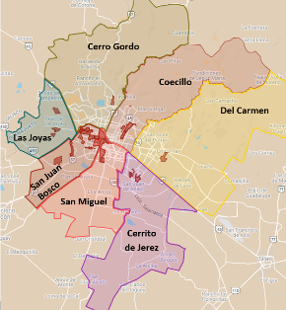
Delegación San Miguel
- Barrio de Santiago
- Bellavista
- Centro
- Jardines de San Miguel
- Las Margaritas
- Obregón
- San Miguel
Delegación San Juan Bosco
- Chapalita
- Flores Magón
- León II
- Los Olivos
- Obrera
- Periodistas Mexicanos
- Piletas I-IV
- San Juan Bosco
- Vibar
Delegación Del Carmen
- Villas de San Juan
Delegación Cerro Gordo
- Hacienda Echeveste

Delegación Cerrito de Jerez
- Diez de Mayo
- Parque La Noria
- Valle de Jerez
Delegación Las Joyas
- Joyas de Castilla
- La Soledad
- Paseo de las Torres
Delegación Coecillo
- León I
- Maravillas
- Presidentes de México
- Presitas
- Revolución
- San Felipe de Jesús
Del mismo modo, existen 10 zonas de atención intermedia, en las cuales se trabajará con el objetivo de que éstas no escalonen a mayores índices de criminalidad y violencia, las cuales son las siguientes:
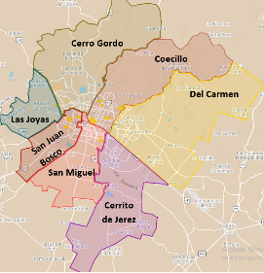
Delegación San Miguel
- Santa María del Granjeno
Delegación Las Joyas
- Lomas del Mirador
Delegación Coecillo
- Coecillo
- Los Ángeles
- Lomas de Medina
- Santa Rosa de Lima
- Valle de Señora
Delegación San Juan Bosco
- Industrial
- San Marcos
- Vista Hermosa Sur

EVALUACIÓN
DEL PROGRAMA

PROPUESTA CRITERIOS PARA LA EVALUACIÓN
Los criterios de evaluación son parte de un proceso importante en la política pública, ya que, a través de éste, se da certeza sobre las actividades realizadas y los resultados esperados, así como el impacto generado a partir del trabajo de las dependencias y entidades colaboradoras. Sin embargo, no sólo será la administración pública quién oriente la evaluación del programa, sino que deberán intervenir otras instancias y órganos de la sociedad civil organizada a fin de objetivar la práctica en materia de prevención social de la violencia y la delincuencia.
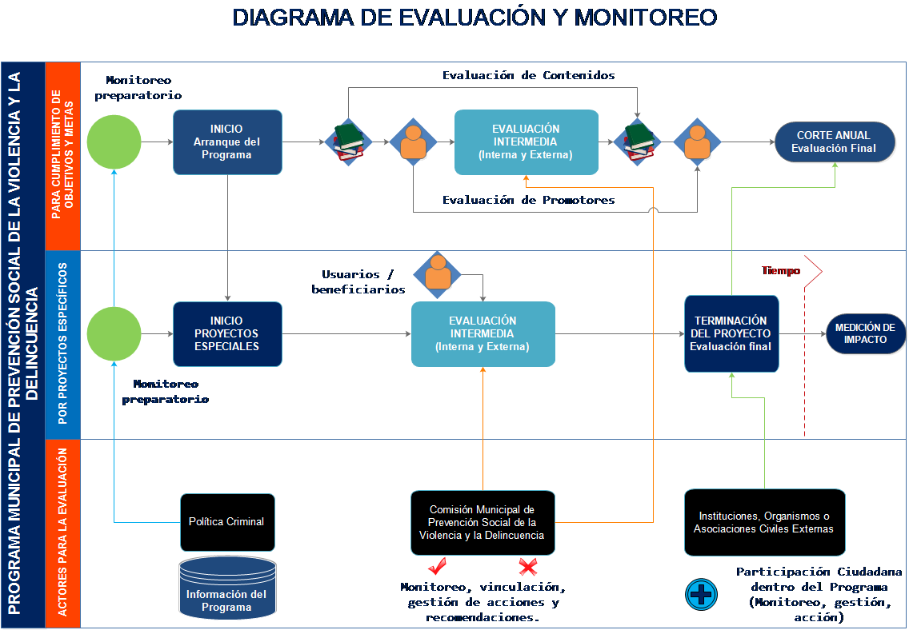
El modelo de evaluación y monitoreo abarca dos líneas de acción grandes que integran los mismos componentes o instrumentos de medición para poder garantizar su funcionamiento o modificaciones graduales que puedan llegar a presentar durante su fase de implementación. La visión es ser abiertos a observaciones que abonen con propuestas, acciones, gestiones o participaciones personales y colectivas para empoderar y ampliar tanto la cobertura de las estrategias como la efectividad de las acciones planeadas dentro de los ejes de acción.
El diseño y seguimiento del programa lo realiza el área de Política Criminal, que es el área de inteligencia de Política Pública que diseña, planea, recolecta, almacena, procesa y analiza la información para el monitoreo y evaluación de los proyectos, objetivos y seguimiento del cumplimiento del programa en general.
La Comisión Municipal a través de sus sesiones ordinarias, será la encarga de dar el seguimiento pertinente para monitorear el programa, abonando y fortaleciendo el programa mediante al trabajo que llegue a realizar las subcomisiones orientadas en atender asuntos en específicos.
La Participación Ciudadana es necesaria para consolidar la presente Política Criminal, no sólo ha colaborado en el proceso de elaboración del Diagnóstico, sino que a través de sus propuestas se diseñan proyectos y estrategias para la implementación del programa y como tal, se contemplará su participación en los monitoreos de proyectos.
El modelo de evaluación del presente Programa de Prevención además tiene cinco momentos específicos para la evaluación integral: antes, formación, durante, después e impacto, en donde cada una de ellas se compone de acciones y actores específicos que coadyuvaran en la realización de informes y estimaciones de los resultados e impactos de cada proyecto y eje estratégico del PMPSVD.
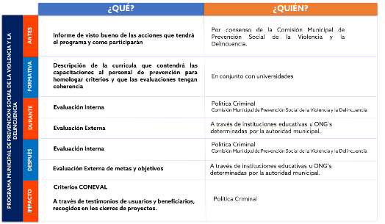
Ilustración 22. Elaboración propia: DGPDyPS

En ese sentido, es importante contar con la participación no sólo de las entidades y dependencias de la Administración Pública Municipal, sino también de la sociedad civil organizada a través organismos de la sociedad o instituciones educativas como universidades que certifiquen el plan estratégico de las acciones a realizar avaladas por las autoridades municipales; así como en un segundo momento evaluar el resultado de las atenciones e intervenciones realizadas durante el programa, basada en indicadores tanto de gestión como de resultado esperados. En un último momento se realizará una evaluación de impacto que se pretende apoyar tanto de información documental como de la aportación de la ciudadanía beneficiada con los proyectos establecidos y ejecutados.

ALINEACIÓN CON AGENDA 2030

ALINEACIÓN DEL PMPSVD LEÓN CON LOS OBJETIVOS SOSTENIBLES DE LA AGENDA 2030

La Agenda 2030 es la “Hoja de Ruta” más ambiciosa de la humanidad, es construida por 193 Estados miembros del Sistema de Naciones Unidas incluyendo México. Impulsa el desarrollo sostenible desde una perspectiva integral, que incluye a las personas, al planea y a la prosperidad, con la premisa de no dejar atrás, ni a ningún territorio atrás.
Población en situación de vulnerabilidad
Personas adultas mayores | Población indígena y afromexicana | Mujeres y niñas | Población migrante y retornada
Jornaleras y jornaleros migrantes internos | Población desplazada interna (PDI) | Personas refugiadas | Niñas y niños
Personas con discapacidad | Personas en situación de calle | Población LGBTTTI | Poblaciones rurales
Tabla 7 Elaboración Propia: DGPDyPS

Derivado de los compromisos municipales de la Administración Pública Municipal, la Dirección General de Gestión Gubernamental realiza un ejercicio de alineación de los proyectos y programas de cada una de las dependencias y entidades, con los 17 Objetivos de Desarrollo Sustentable, sin embargo, para el presente Programa, la Dirección General de Prevención del Delito y Participación Social alineó sus acciones a los ODS con los que tiene congruencia, por lo que a través de la revisión de estos objetivos, las 169 metas y 231 indicadores globales de seguimiento, dio como resultado la siguiente alineación:

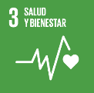

Garantizar una vida sana y promover el bienestar de todos a todas las edades

METAS OBJETIVO 3 |  | INDICADORES AGENDA 2030 |  | INDICADOR MPAL. | EJES DE PREVENCIÓN | FUENTE INFORMACIÓN
3.6 | Reducir a la mitad el número de muertes y lesiones causadas por accidentes de tráfico en el mundo | 3.6.1 | Tasa de mortalidad por lesiones debidas a accidentes de tráfico | - Variación de faltas administrativas y delitos por motivos de consumo de drogas  - Variación de detenidos entre los 12 y 29 años  - Variación de incidencia de detenidos jóvenes relacionado al consumo de sustancias | Vivir en orden | C4 y Tránsito, datos de accidentalidad vial
3.a | Fortalecer la aplicación  del Convenio Marco de la Organización Mundial de la Salud para el Control del Tabaco en todos los países, según proceda | 3.a.1 | Prevalencia del consumo actual de tabaco a partir de los 15 años de edad | - Variación de consumo de ADOT en jóvenes.  - Variación de incidencia de detenidos jóvenes relacionado al consumo de sustancias | Vivir sano | Dirección de Salud y JSVII

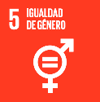

Lograr la igualdad de género y empoderar a todas las mujeres y las niñas

METAS OBJETIVO 5 |  | INDICADORES |  | INDICADOR MPAL. | EJES PREVENCIÓN | FUENTE INFORMACIÓN
5.2 | Eliminar todas las formas de violencia contra todas las mujeres y las niñas en los ámbitos público y privado, incluidas la trata y la explotación sexual y otros tipos de explotación | 5.2.1 | Proporción de mujeres y niñas a partir de 15 años de edad que han sufrido violencia física, sexual o psicológica a pareja en los últimos 12 meses | - Variación porcentual de casos de violencia contra la mujer  - Variación porcentual de casos de violencia familiar | Vivir pleno | C4, incidencia de violencia de pareja.  IMMujeres
 |  | 5.2.2 | Proporción de mujeres y niñas a partir de 15 años de edad que han sufrido violencia sexual a manos de personas que no eran su pareja en los últimos12 meses |  |  | C4, incidencia de violencia contra las mujeres.  IMMujeres

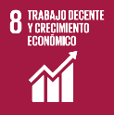
Promover el crecimiento económico sostenido, inclusivo y sostenible, el empleo pleno y productivo y el trabajo decente para todos.

METAS OBJETIVO 8 |  | INDICADORES |  | INDICADOR MPAL. | EJE DE PREVENCIÓN | FUENTE INFORMACIÓN
8.5 | Lograr el empleo pleno y productivo y el trabajo decente para todas las mujeres y los hombres, incluidos los jóvenes y las personas con discapacidad, así como la igualdad de remuneración por trabajo de igual valor | 8.5.2 | Tasa de desempleo, desglosada por sexo, edad y personas con discapacidad | - Variación de índice de empleabilidad  - Variación de índice de desarrollo | Vivir íntegro  Vivir Sano | ENOE  Encuestas de percepción ciudadana
8.6 | Reducir considerablemente la proporción de jóvenes que no están empleados y no cursan estudios ni reciben capacitación | 8.6.1 | Proporción de jóvenes (entre 15 y 24 años) que no cursan estudios, no están empleados ni reciben capacitación |  | Vivir íntegro  Vivir sano | ENOE  Encuestas de percepción ciudadana

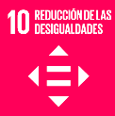
Reducir la desigualdad en los países y entre ellos

METAS OBJETIVO 10 |  | INDICADORES |  | INDICADOR MPAL. | ACCIÓN PREVENCIÓN | FUENTE INFORMACIÓN
10.3 | Garantizar la igualdad de oportunidades y reducir la desigualdad de resultados, incluso eliminando las leyes, políticas y prácticas discriminatorias y promoviendo legislaciones, políticas y medidas adecuadas a ese respecto | 10.3.1 | Proporción de la población que declara haberse sentido personalmente discriminada o acosada en los últimos 12 meses por motivos de discriminación prohibidos por el derecho internacional | - Variación de índice de casos de discriminación  - Percepción de inseguridad  - Confianza en autoridades | - Vivir en Orden  Vivir pleno | - Encuestas de Percepción  - Encuestas de satisfacción de las acciones de prevención

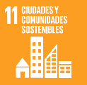
Lograr que las ciudades y los asentamientos humanos sean inclusivos, seguros, resilientes y sostenibles

METAS OBJETIVO 11 |  | INDICADORES |  | INDICADOR MPAL. | ACCIÓN PREVENCIÓN | FUENTE INFORMACIÓN
11.2 | Proporcionar acceso a sistemas de transporte seguros, asequibles, accesibles y sostenibles para todos y mejorar la seguridad vial, en particular mediante la ampliación del transporte público, prestando especial atención a las necesidades de las personas en situación de vulnerabilidad, las mujeres, los niños, las personas con discapacidad y las personas de edad | 11.2.1 | Proporción de la población que tiene fácil acceso al transporte público, desglosada por sexo, edad y personas con discapacidad | Variación de índice de acceso a servicio de transporte público | Vivir integro | Encuesta de percepción ciudadana, EMVIPE, Edo.

METAS OBJETIVO 11 |  | INDICADORES |  |  | INDICADOR MPAL. |  |  | ACCIÓN PREVENCIÓN | FUENTE INFORMACIÓN
11.3 | Aumentar  la urbanización inclusiva y sostenible y la capacidad para la planificación y la gestión participativas, integradas y sostenibles de los asentamientos humanos en todos los países | 11.3.2 |  | Proporción de ciudades que cuentan con una estructura de participación directa de la sociedad civil en la planificación y la gestión urbana y funcionan con regularidad y democráticamente | - Variacion de índice participación en comités de seguridad  - Variación de índice de cohesión social en las colonias  - Variación de índice de reuniones ciudadanas con gobiernos |  |  | Vivir íntegro | Encuesta de percepción ciudadana, EMVIPE, Edo.
11.7 | De aquí a 2030, proporcionar acceso universal a zonas verdes y espacios públicos seguros, inclusivos y accesibles, en particular para las mujeres y los niños, las personas de edad y las personas con discapacidad |  | 11.7.1 | Proporción media de la superficie edificada de las ciudades que se dedica a espacios abiertos para uso público de todos, desglosada por sexo, edad y personas con discapacidad |  | - Variación de índice de acceso a servicio de alumbrado  - Variación de índice de uso de espacios públicos  - Variación de número de espacios públicos en las colonias | Vivir íntegro, en la rehabilitación de espacios públicos para la sana convivencia. |  |  | Encuesta de percepción ciudadana, EMVIPE, Edo.  Informes de desarrollo urbano sobre edificación de áreas verdes.

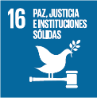
Promover sociedades pacíficas e inclusivas para el desarrollo sostenible, facilitar el acceso a la justicia para todos y construir a todos los niveles instituciones eficaces e inclusivas que rindan cuentas.
METAS OBJETIVO 16 |  |  | INDICADORES |  |  |  | INDICADOR MPAL. |  |  | ACCIÓN PREVENCIÓN |  |  | FUENTE INFORMACIÓN
16.1 | Reducir significativamente todas las formas de violencia y las correspondientes tasas de mortalidad en todo el mundo. |  | 16.1.3 |  | Proporción de la población que ha sufrido a) violencia física, b) violencia psicológica y c) violencia sexual en los últimos 12 meses. |  | Variación porcentual de casos de violencia contra la mujer  Variación porcentual de casos de violencia familiar  Variación porcentual de casos de violencia escolar  Variación porcentual de victimización |  |  | Vivir sano  Vivir en orden |  |  | Iniciamos el indicador con todo 2021 como estadística base.
 |  |  | 16.1.4 |  | Proporción de la población que se siente segura al caminar sola en su zona de residencia. |  | Variación porcentual de percepción de inseguridad |  |  | Vivir en orden Vivir pleno |  |  | Encuesta de percepción de colonos
16.2 | Poner fin al maltrato, la explotación, la trata y todas las formas de violencia y tortura contra los niños. |  |  | 16.2.1 | Proporción de niños de entre 1 y 17 años que han sufrido algún castigo físico o agresión psicológica a manos de sus cuidadores en el último mes. | Variación porcentual de casos de violencia familiar  Variación de incidencia de delitos y faltas administrativas en el municipio de León |  |  | Vivir en orden |  |  | Indicadores de C4 porque si desagrega por edad
METAS OBJETIVO 16 |  |  | INDICADORES |  |  |  | INDICADOR MPAL. |  |  | ACCIÓN PREVENCIÓN |  |  | FUENTE INFORMACIÓN
16.3 |  | Promover el estado de derecho en los planos nacional e internacional y garantizar la igualdad de acceso a la justicia para todos. |  | 16.3.1 | Proporción de víctimas de violencia en los últimos 12 meses que han notificado su victimización a las  autoridades competentes u otros mecanismos de resolución de conflictos reconocidos oficialmente. | Variación porcentual de denuncias realizadas  Variación del índice de cifra negra |  |  | Vivir en orden |  |  | Preguntar a C4 tipología de víctimas de violencias
16.5 | Reducir considerablemente la corrupción y el soborno en todas sus formas |  |  | 16.5.1 | Proporción de personas que han tenido al menos un contacto con un funcionario público y que han pagado un soborno a un funcionario público, o a las que un funcionario público les ha pedido un soborno, durante los últimos 12 meses. | Variación de índice de corrupción  Variación de porcentaje de confianza en autoridades |  |  | - Vivir en Orden, |  |  |  |  | Parametría EMVIPE
16.6 | Crear a todos los niveles instituciones eficaces y transparentes que rindan cuentas. |  |  | 16.6.2 | Proporción de la población que se siente satisfecha con su última experiencia de los servicios públicos | Variación de índice de reuniones ciudadanas con gobiernos  Variación de porcentaje de confianza en autoridades |  | - Vivir íntegro: Comités de colonos  - Vivir pleno: rehabilitación espacios |  |  | - Encuesta de satisfacción al término de la recuperación  - ENSU

REFERENCIAS
Guías y Manuales
- Guía para la prevención local hacia políticas de cohesión social y seguridad ciudadana. (ONU-HABITAT) https://www.ideaspaz.org/tools/download/53860.
- Manual sobre la aplicación eficaz de las Directrices para la prevención del delito (UNODC), 2011. https://www.unodc.org/documents/justice-and-prison-reform/crimeprevention/Handbook_on_the_Crime_Prevention_Guidelines_Spanish.pdf.
- UNODC. Oficina de las Naciones Unidas contra la Droga y el Delito, “Manual sobre la aplicación eficaz de las Directrices para la prevención del delito” 24 (2011) https://www.unodc.org/documents/justice-and-prison-reform/crimeprevention/Handbook_on_the_Crime_Prevention_Guidelines_Spanish.pdf.
Informes y Estudios
- Comisión interamericana de derechos humanos, “Capítulo 4 Seguridad ciudadana” en Situación de los derechos humanos en Guatemala: diversidad, desigualdad y exclusión (2015), 61, https://archivos.juridicas.unam.mx/www/bjv/libros/10/4616/6.pdf.
- Informe Nacional de Desarrollo Humano, “Incorporación del Enfoque Equidad de Género, s/f. http://www.americalatinagenera.org/documentos/bazarexperiencias/1740_Ficha_Informe_IDH.pdf.
- “Diagnóstico Municipal de Seguridad 2021” Secretaría de Seguridad, Prevención y Protección Ciudadana, Noviembre 2021.
Legislaciones
- Directrices de las Naciones Unidas para la Prevención de la Delincuencia Juvenil https://www.ohchr.org/sp/professionalinterest/pages/preventionofjuveniledelinquency.aspx.
- Declaración de Bangkok sobre sinergias y respuestas https://www.unodc.org/pdf/crime/congress11/BangkokDeclaration_sp.pdf.
- Legislatura, LXIV Congreso Guanajuato. «Compilación Legislativa Integral.» s.f. https://www.congresogto.gob.mx/leyes.
- ONU. «Orden Jurídico.» Carta de la Naciones Unidas. 17 de 10 de 1945. http://ordenjuridico.gob.mx/TratInt/Derechos%20Humanos/PI00.pdf (último acceso: 1 de 10 de 2021).
- Orden Jurídico: “Carta de las Naciones Unidas”, 17/10/1945, Tratados y declaraciones sobre derechos humanos, Acceso 21/10/2021, http://ordenjuridico.gob.mx/TratInt/Derechos%20Humanos/PI00.pdf
- ONUV, “Oficina de las Naciones Unidas contra la droga y el delito (UNODC)”, 2021, https://www.unov.org/unov/es/unodc.html.
- CONGRESO Guanajuato, “Compilación Legislativa Integral” LXV Legislatura, https://www.congresogto.gob.mx/legislacion#reformas.
Leyes y Reglamentos
- Constitución Política de los Estados Unidos Mexicanos. Última reforma publicada DOF 28-05-2021, 2021.
- Constitución Política para el Estado de Guanajuato. Última reforma P.O. Núm. 179 Segunda Parte 07/09/2020, 2020.
- GUANAJUATO: “Constitución Política Para el Estado de Guanajuato”, Última Reforma: P.O. Núm. 179, Segunda Parte, 07-09-2020, https://congresogto.s3.amazonaws.com/uploads/ley/pdf/1/CONSTITUCION_POLITICA_GUANAJUATO_D215_PO_07sep2020.pdf.
- H. Congreso del Estado de Guanajuato. «Ley del Sistema de Seguridad Pública.» Última reforma: P.O. Núm. 142, Segunda Parte, 19-07-2021, 2014.
- H. Congreso del Estado de Guanajuato. «Ley para la Prevención Social de la Violencia y la Delincuencia del Estado de Guanajuato.» Última Reforma: P.O. Núm. 211, Segunda Parte, 21-10-2020, 2019.
- MÉXICO: “Ley General para la Prevención Social de la Violencia y la Delincuencia”, Cámara de Diputados del H. Congreso de la Unión, última reforma: DOF 04/05/2021, http://www.diputados.gob.mx/LeyesBiblio/pdf/LGPSVD_040521.pdf.
- Reglas Mínimas de Naciones Unidas para la Administración de Justicia de Menores. http://www.ordenjuridico.gob.mx/TratInt/Derechos%20Humanos/OTROS%2018.pdf.
- UNODC, “Reglas y Normas de las Naciones Unidas en la esfera de la Prevención del Delito y la Justicia Penal”, 2021, https://www.unodc.org/pdf/compendium/compendium_2006_es_part_03_01.pdf.
Libros
- Diccionario de la Lengua Española, Actualizado 2020, https://dle.rae.es/comunidad.
- Marta Tafalla y Asunción Herrera. “Simposio. Animales: Estética, Ética y Política”. Universitat de Valéncia 18 (2014) https://redfilosofia.es/congreso/wpcontent/uploads/sites/4/2013/07/Simposio_Animales.pdf.
- Rubio, Antelis Lucio Alfonso. Prevención del Delito y de la Violencia un Enfoque Latinoamericano. Ciudad de México: Flores Editor y Distribuidor, 2018.
Planes y Programas
- Gobierno del Estado de Guanajuato. «Plan Estatal de Desarrollo Guanajuato 2040. Construyendo el futuro.» Instituto de Planeación, Estadística y Geografía del Estado de Guanajuato, 2018.
- Gobierno del Estado de Guanajuato. «Programa de Gobierno 2018-2024.» 2019.https://guanajuato.gob.mx/PDGv23.pdf.
- Plan Nacional de Desarrollo 2019 - 2024. DOF: 12/07/2019, 2019.
- “Plan de Paz y Seguridad”, https://lopezobrador.org.mx/wp-content/uploads/2018/11/PLAN-DE-PAZ-Y-SEGURIDAD_ANEXO.pdf.
- Programa de las Naciones Unidas para el Desarrollo. «Sinopsis: Seguridad Ciudadana.» Programa de las Naciones Unidas para el Desarrollo. 15 de 04 de 2014. https://www1.undp.org/content/undp/es/home/librarypage/crisis-prevention-and-recovery/IssueBriefCitizenSecurity.html.
- Programa de Naciones Unidas para el Desarrollo (PNUD), El enfoque de la seguridad humana desde tres estudios de caso / Programa de Naciones Unidas para el Desarrollo (PNUD); Instituto Interamericano de derechos humanos. Comisión de la Seguridad Humana: La Seguridad Humana Ahora, Nueva York, 2003, 3. https://www.iidh.ed.cr/multic/UserFiles/Biblioteca/IIDHSeguridad/11_2011/d31ae043-1976-4d83-86e9-35323eef3393.pdf.
- SEGOB, “Plan Nacional de Desarrollo”, Diario Oficial de la Federación, Publicado 12/07/2019, http://www.dof.gob.mx/nota_detalle.php?codigo=5565599&fecha=12/07/2019.
Blogs
- Asociación internacional de fomento, Grupo Banco Mundial. https://aif.bancomundial.org/results/abcs/el-abc-de-la-aif-enfoque-comunitario-sobre-el-desarrollo.
- Instituto Interamericano de Derechos Humanos. “Seguridad Humana para América Latina”. 2010.
- «Seguridad Humana en América Latina.» Instituto Interamericano de Derechos Humanos. 2010. https://www.iidh.ed.cr/multic/default_12.aspx?contenidoid=8c1a302f-f00e-4f67-b3e6-8a3979cf15cd&Portal=IIDHSeguridad#Concepto.
- OEA, Convención Americana de los Derechos humanos, 2021. https://www.oas.org/dil/esp/tratados_b32_convencion_americana_sobre_derechos_humanos.htm.
- OEA, Comisión Interamericana de los Derechos Humanos, 2021, https://www.oas.org/es/CIDH/jsForm/?File=/es/cidh/mandato/funciones.asp.
- Naciones Unidas, derechos humanos, Conjunto de Principios para la protección de todas las personas sometidas a cualquier forma de detención o prisión https://www.ohchr.org/sp/professionalinterest/pages/detentionorimprisonment.aspx.
Ponencias
- NIMA Centro de Promoción de los Derechos Humanos de Niñas, Niños y Adolescentes en Guanajuato. “Género y Derechos Humanos”. Presentación de PowerPoint, materia de maestría Desarrollo Humano y social, 23 y 28 de Julio del 2021.

SEGUNDO. Se instruye a la Secretaría de Seguridad, Prevención y Protección Ciudadana para que realice las gestiones administrativas y legales que sean necesarias para el seguimiento y cumplimiento del Programa para la Prevención Social de la Violencia y la Delincuencia del Municipio de León, Guanajuato.
TERCERO. Publíquese el presente acuerdo en el Periódico Oficial del Gobierno del Estado de Guanajuato, con fundamento en el artículo 103 de la Ley Orgánica Municipal para el Estado de Guanajuato.

DADO EN LA CASA MUNICIPAL DE LEÓN, GUANAJUATO, EL DÍA 23 DE DICIEMBRE DE 2021.

C. MTRA. ALEJANDRA GUTIÉRREZ CAMPOS
PRESIDENTA MUNICIPAL

C. MTRO. JORGE DANIEL JIMÉNEZ LONA
SECRETARIO DEL H. AYUNTAMIENTO

Instituto Interamericano de Derechos Humanos. “Seguridad Humana para América Latina”. 2010.
Diccionario de la Lengua Española, Actualizado 2020, https://dle.rae.es/comunidad
3 RUBIO, Alfonso, “Prevención del delito y de la Violencia”, Edt. Flores Editor y Distribuidor, Ciudad de México, 2018, p. 100.
Orden Jurídico: “Carta de las Naciones Unidas”, 17/10/1945, Tratados y declaraciones sobre derechos humanos, Acceso 21/10/2021, http://ordenjuridico.gob.mx/TratInt/Derechos%20Humanos/PI00.pdf
Ibid.
OEZ, Convención Americana de los Derechos humanos, 2021. https://www.oas.org/dil/esp/tratados_b-32_convencion_americana_sobre_derechos_humanos.htm
OEA, Comisión Interamericana de los Derechos Humanos, 2021, https://www.oas.org/es/CIDH/jsForm/?File=/es/cidh/mandato/funciones.asp
ONU, “Oficina de las Naciones Unidas contra la droga y el delito (UNODC)”, 2021, https://www.unov.org/unov/es/unodc.html
Manual sobre la aplicación eficaz de las Directrices para la prevención del delito (UNODC), 2011 https://www.unodc.org/documents/justice-and-prison-reform/crimeprevention/Handbook_on_the_Crime_Prevention_Guidelines_Spanish.pdf
Guía para la prevención local hacia políticas de cohesión social y seguridad ciudadana. (ONU-HABITAT) https://www.ideaspaz.org/tools/download/53860
Conjunto de Principios para la protección de todas las personas sometidas a cualquier forma de detención o prisión https://www.ohchr.org/sp/professionalinterest/pages/detentionorimprisonment.aspx
Reglas Mínimas de Naciones Unidas para la Administración de Justicia de Menores http://www.ordenjuridico.gob.mx/TratInt/Derechos%20Humanos/OTROS%2018.pdf
Directrices de las Naciones Unidas para la Prevención de la Delincuencia Juvenil https://www.ohchr.org/sp/professionalinterest/pages/preventionofjuveniledelinquency.aspx
Declaración de Bangkok sobre sinergias y respuestas https://www.unodc.org/pdf/crime/congress11/BangkokDeclaration_sp.pdf
UNODC, “Reglas y Normas de las Naciones Unidas en la esfera de la Prevención del Delito y la Justicia Penal”, 2021, https://www.unodc.org/pdf/compendium/compendium_2006_es_part_03_01.pdf
Ibid.
SEGOB, “Plan Nacional de Desarrollo”, Diario Oficial de la Federación, Publicado 12/07/2019, http://www.dof.gob.mx/nota_detalle.php?codigo=5565599&fecha=12/07/2019
“Plan de Paz y Seguridad”, https://lopezobrador.org.mx/wp-content/uploads/2018/11/PLAN-DE-PAZ-Y-SEGURIDAD_ANEXO.pdf
Ibídem.
MÉXICO: “Ley General para la Prevención Social de la Violencia y la Delincuencia”, Cámara de Diputados del H. Congreso de la Unión, última reforma: DOF 04/05/2021, http://www.diputados.gob.mx/LeyesBiblio/pdf/LGPSVD_040521.pdf
GUANAJUATO: “Constitución Política Para el Estado de Guanajuato”, Última Reforma: P.O. Núm. 179, Segunda Parte, 07-09-2020, https://congresogto.s3.amazonaws.com/uploads/ley/pdf/1/CONSTITUCION_POLITICA_GUANAJUATO_D215_PO_07sep2020.pdf
GUANAJUATO: “Plan Estatal de Desarrollo 2040”, Iplaneg 2021, http://plangto2040.iplaneg.net/wp-content/uploads/2019/01/PED_Gto2040_WEB.pdf
GUANAJUATO: “Programa de Gobierno 2018-2024”, https://guanajuato.gob.mx/PDGv23.pdf
GUANAJUATO: “Ley del Sistema de Seguridad Pública del Estado de Guanajuato”, Última reforma: P.O. Núm. 233, Segunda Parte, 23-11-2021, https://congresogto.s3.amazonaws.com/uploads/reforma/pdf/3306/Ley_del_Sistema_de_Seguridad_Publica_del_Estado_de_Gunajuato_PO_23_11_2021.pdf
GUANAJUATO: Ley para la Prevención Social de la Violencia y la Delincuencia, Última reforma: P.O. Núm. 211, 2ª.Parte, 21-10-2020, https://www.poderjudicial-gto.gob.mx/pdfs/Ley%20para%20la%20Prevencion%20Social%20de%20la%20Violencia%20y%20Delincuencia%20del%20Estado%20de%20Guanajuato%20y%20sus%20Municipios%20%20marzo%202019.pdf
CONGRESO Guanajuato, “Compilación Legislativa Integral” LXV Legislatura, https://www.congresogto.gob.mx/legislacion#reformas
León Ayuntamiento 2021-2024, “Diagnóstico Municipal de Seguridad 2021” Secretaría de Seguridad, Prevención y Protección Ciudadana, Noviembre 2021.
Comisión de la Seguridad Humana: La Seguridad Humana Ahora, Nueva York, 2003, 3. https://www.iidh.ed.cr/multic/UserFiles/Biblioteca/IIDHSeguridad/11_2011/d31ae043-1976-4d83-86e9-35323eef3393.pdf
Comisión interamericana de derechos humanos, “Capítulo 4 Seguridad ciudadana” en Situación de los derechos humanos en Guatemala: diversidad, desigualdad y exclusión (2015), 61, https://archivos.juridicas.unam.mx/www/bjv/libros/10/4616/6.pdf.
NIMA Centro de Promoción de los Derechos Humanos de Niñas, Niños y Adolescentes en Guanajuato. “Género y Derechos Humanos”. Presentación de PowerPoint, materia de maestría Desarrollo Humano y social, 23 y 28 de Julio del 2021.
Informe Nacional de Desarrollo Humano, “Incorporación del Enfoque Equidad de Género, s/f. http://www.americalatinagenera.org/documentos/bazarexperiencias/1740_Ficha_Informe_IDH.pdf
Asociación internacional de fomento, Grupo Banco Mundial. https://aif.bancomundial.org/results/abcs/el-abc-de-la-aif-enfoque-comunitario-sobre-el-desarrollo
Ibid.
UNODC. Oficina de las Naciones Unidas contra la Droga y el Delito, “Manual sobre la aplicación eficaz de las Directrices para la prevención del delito” 24 (2011) https://www.unodc.org/documents/justice-and-prison-reform/crimeprevention/Handbook_on_the_Crime_Prevention_Guidelines_Spanish.pdf
UNODC. Oficina de las Naciones Unidas contra la Droga y el Delito, “Manual sobre la aplicación eficaz de las Directrices para la prevención del delito” 23 (2011) https://www.unodc.org/documents/justice-and-prison-reform/crimeprevention/Handbook_on_the_Crime_Prevention_Guidelines_Spanish.pdf
Marta Tafalla y Asunción Herrera. “Simposio. Animales: Estética, Ética y Política”. Universitat de Valéncia 18 (2014) https://redfilosofia.es/congreso/wp-content/uploads/sites/4/2013/07/Simposio_Animales.pdf

